UNIVERSIDAD MARIANO GÁLVEZ DE GUATEMALA
FACULTAD DE INGENIERÍA
INGENIERÍA EN SISTEMAS DE LA INFORMACIÓN Y CIENCIAS DE LA
COMPUTACIÓN
PROYECTO DE GRADUACIÓN II


SIGEC-IGSS: Sistema Integral de Gestión de Expedientes de Compras del IGSS
NOE ESTUARDO COGUOX MACH
GUATEMALA, SEPTIEMBRE 2026
UNIVERSIDAD MARIANO GÁLVEZ DE GUATEMALA
FACULTAD DE INGENIERIA EN SISTEMAS DE INFORMACION Y CIENCIAS DE LA COMPUTACION

SIGEC-IGSS: Sistema Integral de Gestión de Expedientes de Compras del IGSS
Trabajo de Graduación presentado por:
NOE ESTUARDO COGUOX MACH
previo a optar al grado de
LICENCIADO
y el título profesional de:
INGENIERO EN SISTEMAS DE INFORMACION Y CIENCIAS DE LA COMPUTACION
GUATEMALA, SEPTIEMBRE 2026
AUTORIDADES DE LA FACULTAD
Y TRIBUNAL QUE PRACTICÓ EL EXAMEN DEL TRABAJO DE
GRADUACIÓN

DECANO DE LA FACULTAD: Ing. Jorge Alberto Arias Tobar
DIRECTOR DE LA FACULTAD: Ing. Hugo Adalberto Hernández Santizo

TRIBUNAL EXAMINADOR
PRESIDENTE: Ing. Tribunal examinador
SECRETARIO: Ing. secretario
VOCAL: Ing. Vocal

AUTORIZACIÓN PARA LA IMPRESIÓN DEL TRABAJO DE GRADUACIÓN

FACULTAD DE: Ingeniería en Sistemas de Información

Guatemala: 03 de noviembre de 2026

Se autoriza la impresión del trabajo de Tesis titulado: “SIGEC-IGSS: Sistema Integral de Gestión de Expedientes de Compras del IGSS.”

Presentado por el (la) estudiante: NOE ESTUARDO COGUOX MACH _________
Carné: 5390-17-3396 ____________

Quién para el efecto deberá cumplir con las disposiciones reglamentarias respectivas. Darse cuenta con el expediente a la secretaria general de la Universidad, para la celebración del Acto de Investidura y Graduación Profesional correspondiente. Artículo 57 del Reglamento de Tesis.

Ing. José Alberto Arias Tobar

Decano
Facultad de Ingeniería en Sistemas de Información

REGLAMENTO DE TRABAJO DE GRADUACIÓN

Artículo 8°. RESPONSABILIDAD
Solamente el autor es responsable de los conceptos expresados en el trabajo de tesis. Su aprobación en manera alguna implica responsabilidad para la Universidad.
Índice
Resumen 10
Abstract 11
Introducción 12
Capítulo I – Marco Conceptual y Metodológico 13
1.1 Marco Conceptual 13
1.1.1 Antecedentes 13
1.1.1.1 Antecedentes internacionales 13
1.1.1.2 Antecedentes nacionales 15
1.1.2 Justificación 17
1.1.3 Planteamiento del Problema 19
1.1.4 Preguntas de Investigación 21
1.1.4.1 Pregunta general 21
1.1.4.2 Preguntas específicas 21
1.1.5 Objetivos 22
1.1.5.1 Objetivo general 22
1.1.5.2 Objetivos específicos 22
1.1.6 Alcance y Limitaciones 23
1.1.6.1 Alcances 23
1.1.6.2 Limitaciones 24
1.1.7 Viabilidad 25
1.1.7.1 Viabilidad técnica 25
1.1.7.2 Viabilidad económica 27
1.1.7.3 Viabilidad operativa 34
1.1.7.4 Viabilidad legal 36
1.2 Marco Metodológico 40
1.2.1 Hipótesis 40
1.2.2 Variables 40
1.2.2.1 Variable independiente 40
1.2.2.2 Variables dependientes 40
1.2.3 Indicadores 41
1.2.4 Supuestos y Expectativas 42
1.2.4.1 Supuestos 42
1.2.4.2 Expectativas 43
1.2.5 Recursos 44
1.2.6 Cronograma 46
1.2.7 Metodología 47
1.2.7.1 Metodología de Investigación 47
1.2.7.2 Metodología de desarrollo 48
1.2.8 Técnicas e instrumentos de recolección de datos 49
1.2.9 Protocolos de medición 51
1.2.9.1 Unidad de análisis, población y muestra 51
1.2.9.2 Hitos homologados (línea base y piloto). 51
1.2.9.3 Definiciones de conteo y reglas de tiempo. 52
1.2.9.4 Instrumentos por variable dependiente 53
1.2.10 Medición inicial 54
Capítulo II – Marco Teórico 55
2.1.1 Entidades de salud del Estado de Guatemala: panorama y gasto en servicios asistenciales 55
2.1.2 El IGSS: seguridad social, red asistencial y modernización digital 56
2.1.3 División de Administración Financiera, área de Compras y el trámite SIAF–expediente 57
2.2.1 Dimensiones del gobierno electrónico y evidencia en informes multilaterales 58
2.2.2 Investigación aplicada y criterio de validez en el análisis de cambio 59
2.3.1 Principios y marco de la contratación del Estado 60
2.3.2 Guatecompras y el rol de la plataforma central 61
2.3.3 Etapas internas y modelos híbridos en instituciones de salud 61
2.4.1 La solicitud de autorización y la calidad a la entrada 62
2.4.2 El expediente de compra como unidad documental 63
2.5.1 Ciclo de vida del documento y marcos en la región 64
2.5.2 Expediente digital, versionado e integridad 65
2.6.1 Proceso, desempeño y adecuación al diseño de investigación 66
2.6.2 El flujo Consultorio–DAF y el reproceso como señal de calidad 66
2.7.1 Trazabilidad y rendición de cuentas 67
2.7.2 Registro, roles y seguridad documental 68
2.8.1 Indicadores y tableros de gestión 69
2.8.2 Validez de la medición en investigación aplicada 69
2.9.1 ISO/IEC 27000 y el enfoque de confidencialidad, integridad y disponibilidad 70
2.9.2 Protección de datos personales en Guatemala 71
2.10.1 Modelo de aceptación y factores de uso en el sector público 72
2.10.2 Piloto, escala y coherencia metodológica 72
Capítulo III – SIGEC-IGSS: Sistema Integral de Gestión de Expedientes de Compras del IGSS 74
3.1 Introducción, objetivos y criterios 74
3.2 Repositorio Git y configuración 76
3.3 Capa de presentación (React, TypeScript, SPA) 77
3.4 Capa de aplicación (Node, Express, API REST) 79
3.5 Persistencia (PostgreSQL, TypeORM, archivos) 81
3.6 Infraestructura y despliegue 83
3.7 PDF, correo, Excel y Language Tool 85
3.8 Seguridad, calidad y alcance 86
3.9 Pruebas y calidad del software en el ciclo de vida 88
3.10 Continuidad operativa: respaldos, recuperación y portabilidad 89
Capítulo IV – Ingeniería de Requerimientos 90
4.1 Determinación de requerimientos 90
4.1.1 Descripción del proceso utilizado 91
4.1.2 Instrumentos utilizados 92
4.1.3 Aprendizajes obtenidos 93
4.2 Especificación de requerimientos 93
4.2.1 Requerimientos funcionales 94
4.2.2 Diagramas 97
4.2.2.1 Diagrama general de caso de uso 97
4.2.2.2 Especificación detallada de casos de uso 98
4.2.2.3 Diagramas de casos de uso opr múdulo 109
4.2.2.4 Diagramas de actividad 112
4.2.2.5 Diagramas de actividad 115
4.2.3 Requerimientos no funcionales 118
4.3 Análisis de datos 120
4.3.1 Reportes operativos 120
4.3.2 Reportes de control 122
4.3.3 Modelo entidad – relación 123
Capítulo V – Diseño de la Solución 126
5.1 Diseño de datos 126
5.1.1 Modelo entidad-relación 126
5.1.2 Almacenamiento de documentos 136
5.2 Diseño de la arquitectura 138
5.2.1 Almacenamiento de documentos 138
5.2.2 Detalle de la arquitectura 140
5.2.3 Especificación de la arquitectura 144
5.3 Diseño de la interfaz 147
5.4 Programación 155
Conclusiones 161
Anexos 163
Bibliografías 168

Índice de tablas
Tabla 1 Costos únicos y valorización de aportes (puesta en marcha del piloto) 29
Tabla 2 Costos del periodo de desarrollo (3 meses) — valor del programa 30
Tabla 3 Implementación y capacitación (pago único) 31
Tabla 4 Estimación de tiempo de desarrollo (referencial). Plazo total: 3 meses 32
Tabla 5 Caracterización de la muestra de línea base 54
Tabla 6 Fases del proceso de ingeniería de requerimientos aplicado a SIGEC-IGSS 91
Tabla 7 Instrumentos utilizados en el levantamiento de requerimientos 92
Tabla 8 Catálogo de requerimientos funcionales de SIGEC-IGSS 94
Tabla 9 Especificación del caso de uso UC-01 — Autenticarse en el sistema 98
Tabla 10 Especificación del caso de uso UC-02 — Administrar usuarios, roles y estructura organizacional 99
Tabla 11 Especificación del caso de uso UC-03 — Configurar correlativos SIAF y de expedientes 100
Tabla 12 Especificación del caso de uso UC-04 — Crear y editar solicitud SIAF 101
Tabla 13 Especificación del caso de uso UC-05 — Revisar, aprobar o rechazar SIAF (DAF) 102
Tabla 14 Especificación del caso de uso UC-06 — Corregir SIAF rechazada y reenviar 103
Tabla 15 Especificación del caso de uso UC-07 — Crear expediente y gestionar documentos 104
Tabla 16 Especificación del caso de uso UC-08 — Revisar, aprobar o rechazar expediente (DAF) 105
Tabla 17 Especificación del caso de uso UC-09 — Importar y configurar catálogo de productos 106
Tabla 18 Especificación del caso de uso UC-10 — Consultar análisis SIAF y de expedientes 107
Tabla 19 Especificación del caso de uso UC-11 — Recuperar contraseña mediante correo institucional 108
Tabla 20 Catálogo de requerimientos no funcionales de SIGEC-IGSS 118
Tabla 21 Reportes operativos identificados en SIGEC-IGSS 121
Tabla 22 Reportes de control e indicadores analíticos de SIGEC-IGSS 122
Tabla 23 Dominios del modelo de datos de SIGEC-IGSS 128
Tabla 24 Tablas principales del modelo físico y su responsabilidad 133
Tabla 25 Relaciones y cardinalidades relevantes del diseño 134
Tabla 26 Reglas de integridad adoptadas en el diseño de datos 135
Tabla 27 Estructura de directorios del almacén documental 137
Tabla 28 Políticas de archivo aplicadas en el prototipo 137
Tabla 29 Vistas arquitectónicas y preocupaciones cubiertas 142
Tabla 30 Especificación tecnológica por capa 144
Tabla 31 Decisiones de arquitectura del piloto 145
Tabla 32 Especificación de interfaces de la API por módulo 146
Tabla 33 Principios de diseño de interfaz aplicados en el prototipo 147
Tabla 34 Pantallas del prototipo y actor principal 149
Tabla 35 Módulos principales de programación en el backend 157
Tabla 36 Módulos principales de programación en el frontend 158
Tabla 37 Trazabilidad entre módulos de programación y requerimientos 159
Tabla 38 Anexo del Capítulo V - Diccionario de tablas del esquema sigec_igss 165

Índice de figuras
Figura 1 Cronograma de actividades del proyecto SIGEC-IGSS (febrero–noviembre de 2026) 46
Figura 2 Capas de seguridad del SIGEC-IGSS (piloto) 86
Figura 3 Proceso de ingeniería de requerimientos aplicado a SIGEC-IGSS. 90
Figura 4 Casos de uso principales de SIGEC-IGSS. 97
Figura 5 Caso de uso — Recuperación de contraseña mediante correo institucional 109
Figura 6 Casos de uso — Administración, usuarios y seguridad 110
Figura 7 Casos de uso — Libro SIAF y revisión DAF 110
Figura 8 Casos de uso — Expedientes, documentos y control DAF 111
Figura 9 Casos de uso — Catálogos, analítica y control 111
Figura 10 Flujo de actividad para la gestión de una solicitud SIAF 112
Figura 11 Flujo de actividad para la gestión documental de expedientes 113
Figura 12 Actividad — Creación de rol y asignación de usuario 113
Figura 13 Actividad — Catálogos institucionales y correlativos 114
Figura 14 Actividad — Importación de catálogo de productos 114
Figura 15 Actividad — Consulta de análisis y reportes de control 115
Figura 16 Secuencia — Solicitud SIAF, revisión DAF y corrección 116
Figura 17 Secuencia — Expediente, versión documental y dictamen 117
Figura 18 Modelo entidad–relación completa de SIGEC-IGSS — Parte A: mapa de módulos 123
Figura 19 Modelo entidad–relación — Parte B: seguridad, acceso y estructura organizacional 124
Figura 20 Modelo entidad–relación — Parte C: módulo SIAF 124
Figura 21 Modelo entidad–relación — Parte D: módulo de expedientes 125
Figura 22 Modelo entidad–relación — Parte E: catálogo de productos y correlativos 125
Figura 23 Modelo entidad–relación de SIGEC-IGSS — Parte A: mapa de módulos 127
Figura 24 Modelo entidad–relación — Parte B: seguridad, acceso y estructura organizacional 129
Figura 25 Modelo entidad–relación — Parte C: módulo SIAF 130
Figura 26 Modelo entidad–relación — Parte D: módulo de expedientes 131
Figura 27 Modelo entidad–relación — Parte E: catálogo de productos y correlativos 132
Figura 28 Esquema de almacenamiento híbrido de documentos en SIGEC-IGSS 136
Figura 29 Arquitectura de la solución SIGEC-IGSS (vista de contenedores) 139
Figura 30 Arquitectura de despliegue del piloto SIGEC-IGSS (Palín–DAF Escuintla) 140
Figura 31 Vistas de arquitectura del SIGEC-IGSS según el modelo 4+1 141
Figura 32 Flujo de una petición autenticada a través de las capas de SIGEC-IGSS 143
Figura 33 Mapa de navegación del prototipo de interfaz SIGEC-IGSS 148
Figura 34 Prototipo de interfaz — inicio de sesión 150
Figura 35 Prototipo de interfaz — panel de administración 150
Figura 36 Prototipo de interfaz — gestión de usuarios 151
Figura 37 Prototipo de interfaz — panel de control del colaborador 151
Figura 38 Prototipo de interfaz — listado de solicitudes SIAF 152
Figura 39 Prototipo de interfaz — creación de solicitud SIAF (formato SIAF-A-01) 152
Figura 40 Prototipo de interfaz — expedientes de compras 153
Figura 41 Prototipo de interfaz — bandeja de revisiones DAF 153
Figura 42 Prototipo de interfaz — análisis SIAF (cierre, trazabilidad y motivos) 154
Figura 43 Prototipo de interfaz — actualización de códigos y productos 154
Figura 44 Diagrama de componentes de programación de SIGEC-IGSS 156
Figura 45 Extracto de código — autenticación y emisión de JWT
Figura 46 Extracto de código — verificación de token y autorización en servidor
Figura 47 Extracto de código — reserva transaccional de correlativo SIAF
Figura 48 Extracto de código — dictamen favorable DAF sobre una solicitud SIAF
Figura 49 Extracto de código — almacenamiento del PDF SIAF con huella SHA-256
Figura 50 Extracto de código — protección de rutas en la interfaz (PrivateRoute)
Figura 51 Mapa mental del proyecto SIGEC-IGSS (2026)
Figura 52 Matriz operacional SIGEC-IGSS (piloto Palín–DAF Escuintla, 2026)

Resumen
El presente proyecto de graduación se desarrolla en el Instituto Guatemalteco de Seguridad Social (IGSS) y responde a la necesidad de ordenar y digitalizar la gestión de compras y expedientes, en particular el flujo de la Solicitud de Insumos, Activos Fijos y Servicios (SIAF) y el manejo de expedientes con evidencias adjuntas. Buena parte del trabajo aún depende de trazas dispersas (versiones, correcciones, autorizaciones y revisiones entre unidades), lo que dificulta el seguimiento oportuno, la coordinación y una información confiable para quien decide o audita.
En este contexto, se propone el SIGEC-IGSS (Sistema Integral de Gestión de Expedientes de Compras del IGSS): aplicación web por navegador, con interfaz adaptable, que concentra la captura y el ciclo de vida de las solicitudes, la administración de usuarios, roles y permisos según la organización del instituto, y apoyos como constancias en PDF, indicadores y herramientas auxiliares. La solución usa arquitectura cliente–servidor (React, API REST en Node.js, PostgreSQL), pensada para un piloto en servidor Linux y red institucional del IGSS, sin sustituir otras plataformas ni competencias ajenas al alcance del sistema.
La iniciativa busca reducir fricción documental y demoras entre captura, revisión y corrección; mejorar el control de requerimientos y el registro auditable; y apoyar una gestión más trazable entre direcciones, áreas y consultorios. El proyecto incluye documentación técnica y de despliegue junto al código versionado, para facilitar el traspaso a áreas de sistemas.
En lo organizacional, aporta a la modernización gradual de compras y expedientes en el IGSS, con propuesta factible para un piloto. En lo académico, aplica la ingeniería de software a una necesidad real de gestión pública y hospitalaria-administrativa, con criterios de seguridad proporcional y operación en una institución grande.

Abstract
This graduation project is carried out at the Guatemalan Social Security Institute (IGSS) and addresses the need to streamline and digitize the management of purchasing workflows and case files, focusing on the Request for Supplies, Fixed Assets and Services (SIAF) and purchase files with supporting attachments. Much of the work still relies on fragmented traces (document versions, corrections, authorizations and reviews across units), which hinders timely follow‑up, coordination and reliable information for decision making and audit.
In this context, the SIGEC‑IGSS (Comprehensive System for the Management of Purchasing Records at the IGSS) is proposed: a browser‑based web application with an adaptive interface that supports the lifecycle of requests, user, role and permission administration aligned with the institute’s organization, and supporting features such as PDF outputs, indicators and auxiliary tools. The solution follows a client–server architecture (React front end, REST API on Node.js, PostgreSQL), designed for a pilot on Linux within the institutional network provided by the IGSS. It does not replace other platforms or responsibilities outside the system’s defined scope.
The initiative aims to reduce documentary friction and delays between capture, review and correction; improve control of requirements and auditable logging of actions; and support more traceable management across directions, areas and clinics. The deliverable includes technical and deployment documentation together with versioned source code to facilitate handovers to IT units.
From an organizational standpoint, it contributes to the gradual modernization of purchasing and records management at the IGSS through a feasible pilot. Academically, it applies software engineering to a real public‑sector and hospital‑administrative need, with proportionate security and operationally grounded deployment in a large institution.

Introducción
El proyecto de graduación presenta el SIGEC-IGSS (Sistema Integral de Gestión de Expedientes de Compras del Instituto Guatemalteco de Seguridad Social), aplicación web para digitalizar y trazar el flujo de la SIAF y del expediente de compra en el IGSS. Se parte de una operación aún manual y semi-manual (libros de actas, hojas de cálculo, idas y vueltas en físico con la DAF), asociada a reprocesos, rechazos y poca evidencia sobre observaciones y versiones. El estudio se acota al Consultorio de Palín, Escuintla, y su relación con la DAF departamental de Escuintla; el sistema complementa el trámite vigente (p. ej. envío físico cuando corresponda) y no sustituye plataformas centrales de contratación ni competencias ajenas al alcance del proyecto.
La investigación es cuantitativa, de alcance aplicado, con diseño cuasiexperimental antes–después e indicadores comparables entre línea base y piloto. El desarrollo del software combina enfoque incremental y prototipado evolutivo, con validación progresiva junto a los usuarios del piloto. El detalle metodológico está en el Capítulo I.
El Capítulo II aporta el marco teórico (institucional, compras públicas, gestión documental, procesos, trazabilidad, indicadores, seguridad y adopción). El Capítulo III describe el marco técnico de la solución: arquitectura web, stack implementado, persistencia, despliegue, servicios auxiliares, seguridad, pruebas y continuidad operativa. El Capítulo IV especifica requerimientos, casos de uso, actividades, secuencia y reportes. El Capítulo V diseña la solución: modelo de datos por dominios, almacenamiento de documentos, arquitectura, prototipo de interfaz y módulos de programación. Las conclusiones cierran aportes y límites.
En síntesis, el documento expone una intervención aplicada y evaluable para mejorar eficiencia y control del flujo Consultorio–DAF en el piloto, con base para una eventual ampliación a otras unidades si la institución lo define.

Capítulo I – Marco Conceptual y Metodológico
  - Marco Conceptual

    - Antecedentes
La digitalización de la gestión documental y de los procesos de compras en el sector público es un tema de relevancia creciente a nivel mundial, pues incide directamente en la transparencia, la eficiencia administrativa y la calidad de los servicios que las instituciones ofrecen a la ciudadanía. En el ámbito de la salud pública, las herramientas y sistemas orientados a la gestión de compras —incluyendo la tramitación ágil de solicitudes de recursos y expedientes de compra— contribuyen a que los centros asistenciales dispongan de insumos y servicios en tiempo oportuno, lo que impacta positivamente en la atención a los derechohabientes. A continuación, se presentan antecedentes relacionados con gobierno electrónico, herramientas de compras públicas, gestión documental aplicada a expedientes de compra y experiencias en el contexto latinoamericano, nacional y local, en un orden cronológico que evidencia la evolución del tema.
      - Antecedentes internacionales
A nivel internacional, las Naciones Unidas han impulsado la medición y el fomento del gobierno electrónico mediante el E-Government Survey (Encuesta de Gobierno Electrónico), que evalúa anualmente a los Estados Miembros en dimensiones como el alcance y la calidad de los servicios en línea —entre ellos, los vinculados a contratación y compras públicas—, la infraestructura de telecomunicaciones y el capital humano. En sus ediciones recientes (2022–2024), el organismo ha reportado una mejora sustancial del Índice de Desarrollo de Gobierno Electrónico (EGDI) a nivel global, así como una reducción de la proporción de población rezagada en desarrollo de gobierno digital. No obstante, el mismo informe señala que persisten brechas importantes entre el desempeño del gobierno digital a nivel nacional y a nivel local, y recomienda iniciativas focalizadas para fortalecer la digitalización en el ámbito municipal y en unidades descentralizadas (Naciones Unidas, 2024). Esto refuerza la importancia de desarrollar herramientas y sistemas que acerquen la gestión digital de compras a las unidades operativas, como los consultorios y las direcciones departamentales de las instituciones de salud.
En América Latina, varios países han establecido marcos normativos y técnicos para la gestión documental en el sector público, incluyendo su aplicación a los procesos de compras y contratación. En Perú, el Decreto Legislativo N.º 1310 y la Resolución 001-2017-PCM/SEGDI dieron lugar al Modelo de Gestión Documental (MGD), que organiza la gestión en componentes que incluyen políticas, roles, procedimientos formalizados y procesos que cubren el ciclo de vida de los documentos (Gobierno del Perú, 2017). En Colombia, el Decreto 1080 de 2015 y la Ley 594 de 2000 sentaron las bases para la implementación de Sistemas de Gestión de Documentos Electrónicos de Archivo (SGDEA), con el fin de garantizar la autenticidad, integridad y disponibilidad de los documentos digitales a largo plazo (Función Pública Colombia, s.f.). Estos marcos favorecen la trazabilidad de los expedientes de compra y la modernización del Estado en la región.
En el ámbito específico de las herramientas de compras públicas y la tramitación de expedientes de compra digitales en instituciones de salud, existen experiencias significativas. En Ecuador, el Servicio Nacional de Contratación Pública (SERCOP) opera una plataforma oficial de compras donde se tramitan expedientes de compra de forma digital, y se han desarrollado aplicaciones complementarias que permiten consultar información sobre adquisiciones en la Red Pública Integral de Salud (SERCOP, s.f.). En Perú, el Ministerio de Salud implementó una plataforma digital específica para compras públicas menores o iguales a 8 UIT, de modo que las unidades de salud y los proveedores accedan a convocatorias, requerimientos y procesos de contratación de manera más transparente y eficiente (Ministerio de Salud del Perú, 2025). En Argentina, el sistema COMPR.AR centraliza la gestión electrónica de compras y contrataciones de la Administración Pública Nacional, y el Sistema Integrado de Información Sanitaria Argentino (SISA) incluye módulos para la tramitación de órdenes de compra y expedientes en el sector salud (Argentina.gob.ar, s.f.). Estas experiencias evidencian que las herramientas y portales de compras, junto con la gestión documental de expedientes de compra, son una tendencia vigente en la región.
Existen, además, sistemas integrales de gestión de expedientes de compras que guardan afinidad conceptual con el SIGEC-IGSS. En México, CompraNet es el sistema electrónico integral de información y contratación que permite procedimientos de contratación 100% electrónicos y la consulta de expedientes de contratación por parte de dependencias federales, estatales y municipales, con transparencia en licitaciones y adjudicaciones (Gobierno de México, s.f.). En Uruguay, la Agencia de Gobierno Electrónico y Sociedad de la Información (Agesic) impulsa el Expediente Digital como herramienta de gestión documental que permite a la Administración Pública digitalizar expedientes, reducir el uso de papel, dar trazabilidad a la ubicación del expediente y quién lo tramita, y contar con respaldo y acceso restringido; el país utiliza soluciones certificadas para la gestión de expedientes administrativos (Agesic, s.f.). En España, el Servicio Andaluz de Salud cuenta con SIGLO CONTRATACIÓN, un sistema de gestión e información que integra los procesos de compras y logística sanitaria y permite a los centros y a los proveedores consultar y gestionar expedientes de contratación, pedidos y facturación de forma integrada (Servicio Andaluz de Salud, s.f.). Estas herramientas reflejan que un sistema integral de gestión de expedientes de compras —como el que propone el título del presente proyecto— es un tipo de solución ya desplegado en otros contextos y al que el SIGEC-IGSS busca alinearse para el IGSS.
      - Antecedentes nacionales
A nivel nacional, Guatemala cuenta con Guatecompras, el sistema oficial de compras y contrataciones del Estado, operado por el Ministerio de Finanzas Públicas, que funciona como mercado electrónico para dar transparencia y agilidad a las compras públicas (Ministerio de Finanzas Públicas, s.f.). Sin embargo, las etapas previas a la publicación en Guatecompras —como la elaboración interna de la Solicitud de Información y Autorización Financiera (SIAF), la conformación del expediente de compra y la revisión por la División de Administración Financiera (DAF)— suelen realizarse aún con documentos físicos y hojas de cálculo en muchas unidades, lo que genera cuellos de botella y rechazos que retrasan la disponibilidad de bienes y servicios en el ciclo de compras.
En el contexto institucional del IGSS, el Instituto ha impulsado una estrategia de transformación digital que incluye la sistematización, trazabilidad e interconexión de plataformas en sus unidades, con iniciativas como COEX Digital, gestión hospitalaria y portal para afiliados (IGSS, 2023; IGSS, 2025). No obstante, el proceso de compras —en particular la elaboración, revisión y aprobación de SIAF y expedientes de compra— se mantiene en gran medida manual en todos los consultorios y hospitales del IGSS a nivel nacional: el número de SIAF se registra en libros de actas físicos, los formatos se completan en hojas de cálculo extensas y pesadas, la documentación se imprime y se envía en físico a la División de Administración Financiera (DAF) departamental correspondiente. La revisión por parte de la DAF concentra expedientes de varios municipios, y cuando hay rechazos por errores de redacción, ortografía o incoherencias con especificaciones técnicas —o con el sistema AS-400 en el caso de mantenimientos—, el expediente se devuelve a la unidad de origen para correcciones, reimpresión y reenvío, generando reprocesos, demoras y un uso ineficiente de recursos. No se dispone de un sistema integral como el SIGEC-IGSS (Sistema Integral de Gestión de Expedientes de Compras del IGSS) que integre el registro digital del SIAF, un módulo de creación y digitalización de expedientes (donde se carguen todos los documentos que conforman el expediente de compra del bien, producto o servicio), la revisión digital por la DAF —que permita aceptar o rechazar documentos y solicitar correcciones con evidencia en bitácora—, el versionado de documentos (para dejar constancia de qué documento existía antes y por cuál fue reemplazado), y estadísticas que permitan identificar tiempos de demora en aprobaciones, rechazos y correcciones, así como qué analistas y qué tipos de errores se presentan con mayor frecuencia. La propuesta no busca reemplazar al cien por ciento los documentos físicos, sino complementar el proceso: la DAF realizará primero la revisión digital para verificar que la documentación esté correcta; si hay errores, se solicitarán por el SIGEC-IGSS y quedarán registrados en la bitácora, reduciendo reprocesos y dejando evidencia de las observaciones; el envío físico de expedientes se mantendrá según la normativa vigente. El presente proyecto se plantea como antecedente local con el Consultorio de Palín, Escuintla, como unidad piloto, y su interacción con la DAF departamental de Escuintla.
    - Justificación

La situación problemática que se pretende investigar es el proceso manual y semi-manual de elaboración, revisión y aprobación de Solicitudes de Información y Autorización Financiera (SIAF) y expedientes de compra en todos los consultorios y hospitales del IGSS a nivel nacional. Dicho proceso se caracteriza por el uso de libros de actas físicos para el registro del número de SIAF, hojas de cálculo extensas y pesadas para el llenado de formatos, documentación impresa y envío físico de expedientes a la División de Administración Financiera (DAF), lo que genera altos índices de rechazo por errores de redacción, ortografía o incoherencias con especificaciones técnicas, demoras por reprocesos (devolución, corrección, reimpresión y reenvío), ausencia de bitácora digital y de versionado de documentos, y falta de estadísticas para identificar tiempos de demora, analistas y tipos de error más frecuentes. La unidad piloto del estudio es el Consultorio de Palín, Escuintla, y su interacción con la DAF departamental de Escuintla.
El tema reviste importancia y actualidad porque las instituciones públicas de salud requieren procesos administrativos ágiles y transparentes para garantizar la disponibilidad oportuna de insumos y servicios; la dependencia de procesos manuales y herramientas no integradas genera reprocesos, errores y retrasos que impactan la dotación de bienes y servicios y, en última instancia, la atención a los derechohabientes. Además, el proyecto se alinea con las políticas de modernización administrativa y de fortalecimiento del gobierno electrónico que el IGSS ha impulsado en los últimos años, y con las tendencias internacionales y regionales de digitalización de la gestión documental y de compras en el sector público.
Se va a realizar el desarrollo del SIGEC-IGSS (Sistema Integral de Gestión de Expedientes de Compras del IGSS), que integrará el registro digital del SIAF, un módulo de creación y digitalización de expedientes (carga de todos los documentos que conforman el expediente de compra del bien, producto o servicio), la revisión digital previa por la DAF para aceptar o rechazar documentos y solicitar correcciones con evidencia en bitácora, el versionado de documentos (para dejar constancia de qué documento existía antes y por cuál fue reemplazado), y dashboards de estadísticas para identificar tiempos de demora en aprobaciones, rechazos y correcciones, así como analistas y tipos de error más frecuentes. La propuesta no reemplaza al cien por ciento los documentos físicos: el envío físico de expedientes a la DAF se mantendrá según la normativa vigente; la DAF realizará primero la revisión digital en el SIGEC-IGSS para verificar la documentación antes o durante el trámite.
Los beneficios sociales del trabajo incluyen una mayor agilidad y transparencia en la tramitación de compras en el IGSS, lo que repercute en la disponibilidad oportuna de insumos y servicios para los centros asistenciales y, por tanto, en una mejor atención a los derechohabientes. Se benefician directamente el área de Compras de las unidades (en la unidad piloto, el Consultorio de Palín), la DAF departamental de Escuintla y la institución en su conjunto; de manera indirecta, la ciudadanía que depende de los servicios del Seguro Social. La reducción de reprocesos, errores y tiempos de tramitación, junto con la trazabilidad y las estadísticas, contribuye a un uso más eficiente de los recursos públicos y a la mejora continua del proceso, con potencial de replicación en todos los consultorios y hospitales del IGSS a nivel nacional.
Los beneficios metodológicos y disciplinares de la investigación consisten en la aplicación e integración de conocimientos propios de la ingeniería en sistemas: análisis y modelado de procesos, diseño de bases de datos, desarrollo de aplicaciones web (backend y frontend), gestión documental digital —módulo de expedientes y versionado de documentos—, seguridad informática (autenticación, roles y permisos), construcción de mecanismos de trazabilidad (bitácora de auditoría) y generación de estadísticas y dashboards para análisis de desempeño. El trabajo articula teoría y práctica en un contexto real (Consultorio de Palín como unidad piloto y DAF departamental de Escuintla), cumple con los criterios de pertinencia y viabilidad académica exigidos para un trabajo de graduación y aporta un referente metodológico y técnico replicable para otras unidades del Instituto.
Por estas razones, se considera que el desarrollo del SIGEC-IGSS (Sistema Integral de Gestión de Expedientes de Compras del IGSS) está plenamente justificado desde el punto de vista de la situación problemática, la importancia y actualidad del tema, las acciones a realizar, los beneficios sociales y los beneficios metodológicos y disciplinares.
    - Planteamiento del Problema

A nivel mundial, las administraciones públicas enfrentan el desafío de modernizar sus procesos internos para mejorar la eficiencia, la transparencia y la calidad de los servicios. La dependencia de documentos en papel, registros manuales y herramientas de ofimática no integradas (como hojas de cálculo dispersas) genera reprocesos, errores, retrasos y dificultades de auditoría. Las organizaciones internacionales, como las Naciones Unidas, recomiendan avanzar en gobierno electrónico y en la digitalización de trámites tanto a nivel central como en unidades descentralizadas, donde suelen persistir brechas importantes entre las políticas nacionales y la realidad operativa local.
En América Latina, varios países han adoptado marcos de gestión documental digital y portales de compras públicas; no obstante, en muchas instituciones —en particular en unidades de salud descentralizadas— los procesos previos a la contratación (elaboración de solicitudes de recursos, conformación de expedientes, revisión por áreas financieras) siguen apoyándose en formatos físicos y en hojas de cálculo. Esto provoca cuellos de botella, altos volúmenes de rechazos por incoherencias o errores de forma, y demoras en la disponibilidad de bienes y servicios necesarios para la atención en salud. La falta de sistemas integrados que vinculen la solicitud interna, la documentación de respaldo y la revisión en línea dificulta la trazabilidad y la mejora continua de los procesos.
En Guatemala, el Estado cuenta con sistemas centrales como Guatecompras para la publicación y gestión de procesos de compra, y con normativa que exige el uso de instrumentos como la Solicitud de Información y Autorización Financiera (SIAF) para la solicitud de recursos. Sin embargo, en numerosas dependencias públicas —incluidas las del IGSS— la elaboración del SIAF, el control de su numeración, la conformación del expediente y la revisión por la División de Administración Financiera (DAF) se realizan de forma manual o semi-manual. Esto se traduce en archivos Excel muy pesados, difícil localización de expedientes, riesgo de duplicidad o error en la numeración del SIAF, y envío físico de expedientes que, al ser rechazados, deben ser corregidos, reimpresos y reenviados, generando ineficiencia y retrasos en la ejecución del gasto y en la dotación de insumos y servicios.
Los procesos descritos —elaboración de SIAF, conformación de expedientes de compra y revisión por la División de Administración Financiera (DAF)— se realizan de manera manual en todos los consultorios y hospitales del IGSS a nivel nacional. Para efectos del presente proyecto, la unidad piloto es el Consultorio de Palín, Escuintla, cuya área de Compras elabora SIAF y conforma expedientes que deben ser revisados y autorizados por la DAF departamental de Escuintla. El proceso actual presenta las siguientes deficiencias principales en las unidades del Instituto: (1) uso intensivo de papel y de hojas de cálculo con catálogos extensos que se vuelven lentas y propensas a errores; (2) asignación y registro del número de SIAF en libros de actas físicos, con riesgo de duplicidades y errores de transcripción; (3) dificultad para buscar y dar seguimiento a un SIAF o expediente concreto dentro del mismo libro de Excel; (4) altos índices de rechazo por parte de la DAF por problemas de redacción, ortografía, incoherencias con especificaciones técnicas o con el sistema AS-400 en solicitudes de mantenimiento; (5) demoras y reprocesos cuando el expediente es devuelto en físico para correcciones, reimpresión y reenvío; (6) ausencia de una bitácora digital que permita conocer quién aprobó o rechazó, cuándo y por qué; (7) falta de versionado de documentos que deje constancia de las versiones anteriores al reemplazo; (8) ausencia de estadísticas que permitan identificar tiempos de demora, analistas con más errores y tipos de error más frecuentes. No existe actualmente un sistema integral como el SIGEC-IGSS que integre el registro digital del SIAF, un módulo de creación y digitalización de expedientes, la revisión digital previa por la DAF (manteniendo el envío físico de expedientes según normativa), el registro en bitácora de observaciones y correcciones, el versionado de documentos y dashboards de estadísticas para la mejora del proceso.
    - Preguntas de Investigación

      - Pregunta general
¿Cómo reducir los errores, rechazos y tiempos de tramitación en el proceso de elaboración, revisión y aprobación de SIAF y expedientes de compra en los consultorios y hospitales del IGSS, mediante el desarrollo del SIGEC-IGSS (Sistema Integral de Gestión de Expedientes de Compras del IGSS) implementado en primera instancia en la unidad piloto del Consultorio de Palín, Escuintla?

1.1.4.2 Preguntas específicas
Las preguntas específicas desagregan la pregunta general y guían la búsqueda de evidencias sobre eficiencia, calidad, trazabilidad y tiempos del proceso de compras. Se formulan así:
- ¿Cómo optimizar el proceso actual de elaboración, revisión y aprobación de SIAF y expedientes de compra en el Consultorio de Palín y en su interacción con la DAF departamental de Escuintla, eliminando los cuellos de botella e inconvenientes existentes?
- ¿De qué manera la digitalización y automatización del flujo de elaboración, revisión y aprobación de SIAF y expedientes de compra puede reducir los errores y rechazos en el proceso de compras del Consultorio de Palín?
- ¿Cómo garantizar la trazabilidad y el control del proceso de compras mediante la implementación del módulo de expedientes digitales, el versionado de documentos y la bitácora de observaciones y correcciones?
- ¿De qué forma se puede monitorear y evaluar el funcionamiento del SIGEC-IGSS para medir los tiempos de demora en el proceso de elaboración, revisión y aprobación de SIAF y expedientes de compra?
    - Objetivos

      - Objetivo general
Completar, desarrollar e implementar el SIGEC-IGSS (Sistema Integral de Gestión de Expedientes de Compras del IGSS) en la unidad piloto del Consultorio de Palín, Escuintla, integrando el registro digital del SIAF, la creación y digitalización de expedientes de compra, la revisión digital previa por la División de Administración Financiera (DAF), el versionado de documentos, la bitácora de observaciones y correcciones, y dashboards de estadísticas, con el fin de reducir errores, rechazos y tiempos de tramitación en el proceso de compras.

1.1.5.2 Objetivos específicos
A partir del objetivo general, se formulan los objetivos específicos que orientan el desarrollo, la implementación y la evaluación del SIGEC-IGSS en la unidad piloto. Se presentan a continuación.
- Optimizar el proceso actual de elaboración, revisión y aprobación de SIAF y expedientes de compra en el Consultorio de Palín y en su interacción con la DAF departamental de Escuintla, eliminando cuellos de botella e inconvenientes identificados.
- Digitalizar y automatizar el flujo de elaboración, revisión y aprobación de SIAF y expedientes de compra para reducir errores y rechazos en el proceso de compras del Consultorio de Palín.
- Garantizar la trazabilidad y el control del proceso de compras mediante la implementación del módulo de expedientes digitales con versionado de documentos y bitácora de observaciones y correcciones.
- Monitorear y evaluar el funcionamiento del SIGEC-IGSS mediante indicadores y dashboards de estadísticas que permitan medir los tiempos de demora en aprobaciones, rechazos y correcciones del proceso de compras.

1.1.6 Alcance y Limitaciones

      - Alcances
El alcance del proyecto delimita las funciones y el ámbito operativo del SIGEC-IGSS en el piloto. En particular, comprende:
- Registro digital de Solicitudes de Información y Autorización Financiera (SIAF), sustituyendo el uso exclusivo de hojas de cálculo para el llenado de formatos y el control de numeración mediante libro de actas físico.
- Módulo de creación y digitalización de expedientes de compra, que permita la carga y organización de todos los documentos que conforman el expediente de compra (bien, producto o servicio).
- Revisión digital previa por la División de Administración Financiera (DAF) departamental de Escuintla: aceptar o rechazar documentos, solicitar correcciones con registro en bitácora y verificación de la documentación antes o durante el trámite.
- Versionado de documentos, para dejar constancia de las versiones anteriores y de los reemplazos realizados.
- Bitácora de auditoría que registre observaciones, aprobaciones, rechazos, responsables y fechas.
- Dashboards de estadísticas para el análisis de tiempos de demora en aprobaciones, rechazos y correcciones, así como para la identificación de analistas y tipos de error más frecuentes.
- Unidad piloto: Consultorio de Palín, Escuintla, y su interacción con la DAF departamental de Escuintla. El diseño del sistema contempla la posibilidad de replicación en otras unidades del IGSS en fases posteriores.
- Despliegue en servidor físico (ordenador) proporcionado por el Consultorio de Palín, con sistema operativo Debian 12, base de datos Oracle, Node.js, Nginx y PM2, aplicando buenas prácticas de seguridad a nivel profesional y académico (configuración segura, control de acceso, respaldos y firewall).
- El envío físico de expedientes a la DAF se mantiene según la normativa vigente; el SIGEC-IGSS complementa el proceso mediante la revisión digital previa y no sustituye en su totalidad los documentos físicos en el alcance del presente trabajo.
      - Limitaciones
Las limitaciones explicitan lo que el piloto no cubre o no sustituye, a fin de evitar interpretaciones de alcance mayores a las previstas. Se reconocen las siguientes:
- El proyecto no reemplaza al cien por ciento el soporte físico de expedientes; la normativa vigente de envío de expedientes a la DAF se mantiene.
- El alcance de implementación se circunscribe a la unidad piloto (Consultorio de Palín y DAF departamental de Escuintla). La extensión a otros consultorios u hospitales del IGSS queda fuera del alcance del presente trabajo de graduación y correspondería a una fase posterior.
- No se contará con conexiones a sistemas centrales del IGSS (bases de datos institucionales, APIs u otros servicios). La institución proporciona únicamente el servidor físico, el acceso a la red y el acceso para que el personal de la DAF departamental de Escuintla pueda utilizar el servicio web del SIGEC-IGSS; toda la base de datos y el software del sistema serán propios del proyecto, instalados y administrados en el servidor proporcionado.
- La disponibilidad y el uso del sistema dependen de que las unidades cuenten con equipos de cómputo, navegador actualizado y acceso a la red en los puntos donde se utilizará la aplicación (Consultorio de Palín y DAF Escuintla).
- Los documentos o información sensible del proceso de compras que se almacenen o procesen en el sistema quedarán bajo la responsabilidad de la unidad ejecutora y del servidor proporcionado por la institución; el proyecto no incluye la definición de políticas institucionales de almacenamiento en la nube o en repositorios externos si la institución no lo autoriza.
    - Viabilidad

      - Viabilidad técnica
El Consultorio de Palín brindará un servidor físico (ordenador) y acceso a la red para el despliegue del sistema; se dispondrá además de acceso para que el personal de la DAF departamental de Escuintla pueda utilizar el servicio web desde sus puestos de trabajo. No se contemplan conexiones a sistemas centrales del IGSS (bases de datos institucionales ni otros servicios); toda la infraestructura de aplicación y base de datos será propia del proyecto, lo que reduce dependencias institucionales y permite un ciclo de desarrollo y despliegue controlado por el equipo del trabajo de graduación. El stack técnico contempla los siguientes componentes y su justificación:
- Servidor de aplicación: Ordenador proporcionado por el Consultorio de Palín, con sistema operativo Debian 12 (Bookworm), configurado como servidor de aplicaciones con IP fija en la red a la que tendrán acceso el Consultorio de Palín y la DAF de Escuintla. Debian es una distribución Linux estable, con largo ciclo de soporte y amplia documentación, adecuada para servicios en entorno institucional y para la instalación de Node.js, base de datos, Nginx y PM2 sin depender de licencias comerciales.
- Backend: Node.js 20 (LTS) con Express y TypeORM permite construir una API REST modular, con mapeo objeto-relacional, transacciones y auditoría. Node.js cuenta con ecosistema maduro, rendimiento adecuado para aplicaciones de gestión documental y de expedientes, y facilidad para integrar autenticación (JWT), carga de archivos y generación de PDF. TypeORM permite definir el modelo de datos en código y mantener la consistencia con la base de datos relacional, lo que acelera el desarrollo y el mantenimiento.
- Frontend: React (build estático) servido por Nginx ofrece interfaces responsivas y accesibles desde navegadores estándar, sin exigir instalación de software en los equipos de los usuarios. El frontend se comunica con el backend mediante la API REST; la separación entre frontend y backend facilita futuras mejoras o adaptaciones de la interfaz sin tocar la lógica del servidor.
- Base de datos: Base de datos propia del proyecto, instalada y administrada en el mismo servidor proporcionado por Palín (por ejemplo, PostgreSQL u otro motor relacional de código abierto). El modelo de datos del SIGEC-IGSS (usuarios, roles, SIAF, expedientes, documentos adjuntos, bitácora, versionado) será implementado íntegramente por el desarrollador; no se depende de esquemas ni servicios de base de datos centrales del IGSS. Un motor relacional de código abierto permite cumplir con los requisitos de integridad, consultas complejas y respaldos sin costos de licencia y con documentación y comunidad de soporte amplias.
- Servidor web y proceso: Nginx actúa como servidor web para el frontend y como proxy inverso hacia el backend, centralizando el acceso en un único punto (puerto 80) y permitiendo configurar límites de tamaño de carga (archivos de expedientes). PM2 garantiza la ejecución continua del backend y su reinicio automático en caso de fallo o tras reinicio del servidor, lo que mejora la disponibilidad del servicio sin intervención manual constante.
- Almacenamiento de archivos: Directorio seguro en el servidor para la carga, almacenamiento y recuperación de documentos de los expedientes de compra, con control de versiones y asociación a los registros correspondientes en la base de datos. Los archivos quedan bajo el control del sistema y del servidor proporcionado por la institución, sin depender de servicios externos en la nube salvo que la institución lo autorice en el futuro.
- Generación de reportes: Mecanismos para la generación de reportes o resúmenes en formato PDF (por ejemplo, impresión del SIAF o de comprobantes), utilizando bibliotecas estándar en el ecosistema Node.js, lo que permite cumplir con la necesidad de documentación impresa o archivada cuando se requiera.
- Seguridad: Se aplicarán buenas prácticas de seguridad a nivel profesional y académico: configuración de firewall (ufw) para limitar puertos expuestos, acceso SSH restringido y uso de variables de entorno y secretos (JWT) fuera del código fuente, respaldos periódicos de base de datos y archivos, y documentación de mantenimiento y resolución de problemas. Estas prácticas no sustituyen políticas institucionales de ciberseguridad del IGSS, pero elevan la calidad técnica del despliegue del trabajo de graduación y reducen riesgos operativos durante la fase piloto.
Las tecnologías propuestas son ampliamente utilizadas y de código abierto; la base de datos propia instalada en el servidor evita dependencias de sistemas centrales del IGSS. El servidor y el acceso a red proporcionados por Palín, junto con el acceso habilitado para la DAF de Escuintla, permiten un despliegue autónomo y operativamente viable. Por tanto, el proyecto es viable técnicamente.
      - Viabilidad económica
La viabilidad económica del SIGEC-IGSS se evalúa a partir de los recursos necesarios para su desarrollo e implementación en el plazo de tres meses y del aporte de la institución. El proyecto se caracteriza por un perfil de costos bajo en software e infraestructura de desarrollo, y por la aportación del Consultorio de Palín del servidor y del acceso a red, lo que hace que la inversión económica directa para la institución se limite al valor del equipo ya disponible o asignado para el piloto. La mano de obra se cuantifica con tarifas de referencia de mercado para desarrollo de software en Guatemala, a fin de dimensionar el valor económico real del sistema y la viabilidad del proyecto desde el punto de vista de los recursos involucrados.
A continuación, se presenta un resumen estructurado de los costos estimados. Los montos se expresan en quetzales (GTQ). Los costos de software son nulos o mínimos al utilizar tecnologías de código abierto en todo el stack (sistema operativo, base de datos, runtime, servidor web y dependencias). La ausencia de licencias comerciales y la utilización de un servidor proporcionado por la institución hacen que el proyecto sea económicamente sostenible y que la unidad piloto pueda operar el sistema sin erogaciones recurrentes significativas en esta fase.
La siguiente tabla agrupa los rubros que corresponden a costos únicos: montos que se registran una sola vez en el presupuesto referencial. Incluye la valorización de activos aportados o de uso propio (servidor del Consultorio de Palín y equipo de cómputo de desarrollo), así como el software en cero por el uso de tecnologías de código abierto. Esta separación evita mezclarlos con los gastos del periodo de desarrollo —que se distribuyen mes a mes— y con los rubros de implementación y capacitación, que se cotizan como pago único. De este modo, el lector puede distinguir con claridad qué forma parte de la puesta en marcha valorizada y qué corresponde al esfuerzo de construcción y despliegue del SIGEC-IGSS.

Tabla 1
Costos únicos y valorización de aportes (puesta en marcha del piloto)

Concepto | Descripción | Costo estimado (GTQ)
Software y licencias | Node.js, React, PostgreSQL (u otro motor de BD de código abierto), Nginx, PM2 y dependencias (código abierto) | 0.00
Herramientas de desarrollo | Editores, control de versiones, entornos de prueba (gratuitos o ya disponibles). | 0.00
Servidor  físico (entorno de despliegue) | Ordenador y acceso a red proporcionados por el Consultorio de Palín (valor de referencia aproximado del equipo). | 8,000.00
Equipo de cómputo (desarrollo) | Ordenador utilizado para el desarrollo del sistema (valor de referencia del equipo empleado). | 7,000.00
Subtotal Costos Únicos |  | 15,000.00

Nota: Elaboración propia. Los costos de software son nulos al usar tecnología de código abierto. El servidor y el acceso a red son aportados por el Consultorio de Palín; el equipo de desarrollo corresponde al ordenador del responsable del proyecto. Los montos de servidor (Q8,000.00) y equipo de cómputo (Q7,000.00) son valores de referencia, no necesariamente gasto de caja en el periodo.

En la siguiente tabla se presentan los rubros con costo mensual dentro del periodo de desarrollo (tres meses). Para cada ítem se indica el costo mensual, la cantidad de meses en que aplica y el costo total del periodo (mensual × meses), de modo que quede explícita la lógica de la estimación. En el SIGEC-IGSS, el principal componente es la mano de obra de desarrollo del programa, valorizada a tarifa institucional referencial (Q175/h), porque refleja el esfuerzo requerido para construir la solución en el plazo previsto. Esta tabla corresponde al valor del programa y se distingue de la implementación y la capacitación, que se reportan aparte como pago único.
Tabla 2
Costos del periodo de desarrollo (3 meses) — valor del programa
Concepto | Descripción | Costo mensual | Cantidad de meses | Costo total (GTQ)
Mano de obra (desarrollo) | Responsable del proyecto. Tarifa institucional referencial Q175/h; dedicación ≈ 20 h/semana durante 13 semanas (3 meses) | 15,200.00 | 3 | 45,600.00
Subtotal costos mensuales |  |  |  | 45,600.00

Nota: El valor mensual de Q15,200.00 es la valorización del esfuerzo de mano de obra de desarrollo a Q175/h, dividido entre 3 meses. El proyecto no implica facturación a la institución; la valoración refleja el esfuerzo y el valor económico referencial del sistema.

Además del valor del programa, en entornos institucionales como el IGSS suele cotizarse por separado la implementación (puesta en marcha) y la capacitación a usuarios. Estos rubros no se prorratean en los tres meses de desarrollo: corresponden a jornadas concretas de instalación, configuración y entrenamiento —área de Compras de Palín, enlace con la DAF de Escuintla y refuerzo posterior al inicio de operación—, valoradas a la misma tarifa institucional referencial (Q175/h). Con ello se distingue el costo de construir el sistema del costo de ponerlo en uso y transferir el conocimiento a quienes lo operarán en el piloto.

Tabla 3
Implementación y capacitación (pago único)

Concepto | Tiempo | Tarifa (GTQ) | Total (GTQ)
Implementación (puesta en marcha) | 16 h (~2 jornadas) | Q175/h | 2,800.00
Capacitación a usuarios | 24 h (3 jornadas de 8 h) | Q175/h | 4,200.00
Subtotal implementación + capacitación |  |  |  | 7,000.00

Nota: Elaboración propia. Se cotiza aparte del desarrollo: el programa tiene un valor (Tabla 2); la implementación y la capacitación se valoran por el tiempo dedicado al go-live y al entrenamiento de usuarios.

La siguiente tabla complementa el análisis económico con la distribución del tiempo de trabajo por fases de desarrollo. No expresa montos en dinero, sino la duración estimada en meses de cada etapa del SIGEC-IGSS: análisis y diseño, desarrollo backend, desarrollo frontend, despliegue y seguridad, pruebas e integración, y documentación y entrega. Esta desagregación se alinea con el plazo total de tres meses y con la dedicación referencial descrita en la Tabla 2 (aprox. 20 h/semana a tarifa institucional), de modo que el lector pueda relacionar el valor económico de la mano de obra con la secuencia real de trabajo. Asimismo, aclara que la implementación asistida y la capacitación a usuarios —reportadas en la Tabla 3— no se duplican aquí como tiempo de desarrollo, sino que se ejecutan como jornadas de puesta en marcha y transferencia una vez construido el programa.

Tabla 4
Estimación de tiempo de desarrollo (referencial). Plazo total: 3 meses

Fase | Actividades principales | Tiempo estimado (meses)
Análisis y diseño | Requerimientos, modelo de datos, arquitectura, diseño de interfaz | 0.5
Desarrollo backend | API, autenticación, roles, SIAF, expedientes, bitácora, versionado, base de datos propia | 0.75
Desarrollo frontend | Módulos de usuario, formularios SIAF, expedientes, dashboards | 0.75
Despliegue y seguridad | Instalación en servidor Palín (Debian 12, BD propia, Nginx, PM2), firewall, respaldos | 0.25
Pruebas e integración | Pruebas funcionales, ajustes con unidad piloto y acceso DAF Escuintla | 0.5
Documentación y entrega | Manual de usuario, documentación técnica, entrega del proyecto | 0.25
Total | Suma de fases (plazo referencial de desarrollo) | 3.0

Nota: Plazo total de desarrollo: 3 meses (suma de fases = 3,0), alineado con la Tabla 2. La dedicación referencial (≈20 h/semana) respalda la valorización de Q15,200.00/mes y Q45,600.00 totales a Q175/h. Implementación y capacitación van en la Tabla 3 y no se duplican aquí.

En conjunto, la estructura de costos del SIGEC-IGSS es viable para un piloto institucional: software en cero por código abierto; servidor y red aportados por el Consultorio de Palín (valor de referencia Q8,000.00); equipo de desarrollo valorado en Q7,000.00; desarrollo del programa en Q45,600.00 (tres meses a tarifa Q175/h); e implementación y capacitación en Q7,000.00 (pago único, 40 h). El total valorizado referencial del desarrollo e implantación es del orden de Q67,600.00 (15,000 + 45,600 + 7,000), sin contar erogaciones recurrentes por licencias. La unidad piloto puede operar el sistema sin desembolsos significativos por infraestructura propia del SIGEC-IGSS en esta fase.
Retorno de la inversión (ROI) referencial: Además del presupuesto de desarrollo e implantación, se estima un retorno referencial del esfuerzo invertido, útil para argumentar la conveniencia económica del piloto ante la institución.
Inversión referencial (I). Se toma como inversión el valor económico del desarrollo del programa más la implementación y la capacitación (Tablas 2 y 3): I = 45,600.00 + 7,000.00 = Q52,600.00.
Los rubros de servidor y equipo de cómputo (Tabla 1) se tratan como aporte en especie / valor de referencia y no se incluyen en el denominador del ROI.
Beneficio anual estimado (B). La valorización del tiempo recuperado se basa en la hoja de trabajo de los analistas del proceso (salario referencial de Q6,500.00 mensuales). Considerando 160 horas/mes (8 h × 20 días hábiles), el costo hora equivale a Q40.63 (6,500 ÷ 160).
La línea base muestra un ciclo total medio de 15.40 días hábiles. Si el piloto alcanza la meta de reducir el ciclo en 25 % (ahorro ≈ 3.85 días hábiles por trámite) y se asume una carga operativa referencial de 25 trámites/mes, el ahorro anual aproximado es:
25 × 12 × 3.85 ≈ 1,155 días-equivalente de demora evitados al año.
Valorando de forma conservadora 0.5 hora de trabajo recuperable por día de ciclo evitado, a Q40.63/hora:
1,155 × 0.5 × 40.63 ≈ Q23,463.83 / año.
ROI simple (primer año): ROI = (B − I) / I × 100 = (23,463.83 − 52,600) / 52,600 × 100 ≈ −55,4 %.
Payback aproximado: 52,600 / 23,463.83 ≈ 2.2 años de operación comparable (si el beneficio se mantiene estable).
Interpretación. En un piloto académico-institucional, el ROI de corto plazo no es el argumento central: el valor dominante es operacional (menos devoluciones, más trazabilidad y menor demora) y de control interno. Al valorar el ahorro con el costo real de la hora del analista (Q6,500/mes), el payback referencial mejora respecto de una tarifa genérica y se sitúa en torno a 2 años, sin monetizar aún beneficios de auditoría ni reducción de errores formales. El cálculo es referencial y deberá actualizarse con datos reales del piloto.
      - Viabilidad operativa
SIGEC-IGSS se refiere a la capacidad de que el sistema sea efectivamente utilizado por los actores involucrados —área de Compras del Consultorio de Palín y analistas de la DAF departamental de Escuintla— en sus condiciones reales de trabajo, sin exigir cambios disruptivos en sus rutinas ni en la normativa vigente. A continuación, se describen los requisitos operativos, el perfil de los usuarios y las condiciones que favorecen la adopción del sistema en la unidad piloto.
Para que el SIGEC-IGSS pueda ser utilizado de forma efectiva, se consideran los siguientes aspectos operativos:
- Requisitos de equipo: El uso del sistema se realiza mediante navegador web desde computadoras con sistema operativo actualizado (Windows 10 o superior, o equivalente) y navegador actualizado (Chrome, Firefox, Edge o Safari). No se requiere instalación de software adicional en los puestos de trabajo de los usuarios; únicamente acceso a la red que permita alcanzar el servidor donde está desplegado el SIGEC-IGSS. Estos requisitos son estándar en entornos institucionales del IGSS, donde el personal administrativo ya dispone de equipos para ofimática, correo electrónico y trámites en línea.
- Conectividad: Es necesario que exista acceso a la red (internet o red institucional) desde los puntos donde se utilizará la aplicación: el Consultorio de Palín y las oficinas de la DAF departamental de Escuintla. Dado que la institución ha comprometido el servidor y el acceso para que la DAF pueda utilizar el servicio web, se asume que la conectividad entre las sedes involucradas está resuelta o puede garantizarse en el marco del piloto, de modo que tanto el personal de Compras en Palín como los analistas en Escuintla puedan acceder al mismo sistema de forma simultánea según sus roles.
- Conocimientos y capacitación de los usuarios: Los usuarios involucrados (personal del área de Compras y analistas de la DAF) realizan actualmente tareas administrativas con uso de ofimática, hojas de cálculo y correo electrónico; se asume que cuentan con competencias básicas para el uso de una aplicación web (navegación, formularios, carga de archivos, consulta de listados). La interfaz del SIGEC-IGSS se diseña de forma que las pantallas y flujos reflejen las etapas que ya conocen (elaboración de SIAF, armado de expediente, envío a revisión, aprobación o rechazo), lo que reduce la curva de aprendizaje. Se contempla la posibilidad de una breve capacitación o guía de uso durante la puesta en marcha del piloto, así como documentación o manual de usuario que quede a disposición de la unidad.
- Aceptación del proceso y encaje normativo: El SIGEC-IGSS no reemplaza el envío físico de expedientes ni modifica las responsabilidades legales o normativas; complementa el proceso con revisión digital previa, bitácora y estadísticas. Esta característica facilita la adopción operativa: los usuarios no tienen que cambiar la forma en que finalmente entregan los expedientes a la DAF, sino que ganan una herramienta para preparar, revisar y dar seguimiento antes y durante el trámite. La resistencia al cambio se mitiga al mantener el flujo institucional vigente y añadir valor (trazabilidad, menos reprocesos, indicadores) sin imponer una ruptura con los procedimientos ya establecidos.
- Acceso, roles y disponibilidad: El sistema se desplegará en el servidor proporcionado por el Consultorio de Palín, con acceso a red desde el consultorio y desde la DAF departamental de Escuintla. Cada tipo de usuario (solicitante, encargado de compras, analista DAF, etc.) dispondrá de las funciones que le corresponden según su rol, de modo que el personal de Compras en Palín pueda crear y gestionar SIAF y expedientes, y el personal de la DAF en Escuintla pueda revisar, aprobar o rechazar y registrar observaciones en la bitácora. La disponibilidad del servicio dependerá del correcto funcionamiento del servidor y de la red; con las buenas prácticas de seguridad y mantenimiento descritas en la viabilidad técnica, se espera un nivel de disponibilidad adecuado para la fase piloto.
En consecuencia, el proyecto es viable operativamente: los requisitos de uso (equipo, conectividad, competencias básicas y aceptación del proceso) son acordes con los recursos y las capacidades disponibles en la unidad piloto y en la DAF departamental de Escuintla, y el diseño del sistema como complemento al proceso actual favorece su adopción sin exigir cambios normativos ni organizacionales fuera del alcance del trabajo de graduación.
      - Viabilidad legal
La viabilidad legal del SIGEC-IGSS se analiza desde el carácter público-institucional del Instituto Guatemalteco de Seguridad Social (IGSS) y desde el encaje del sistema con el marco aplicable a compras públicas, gestión documental interna y protección de datos. El propósito de este apartado no es emitir un dictamen jurídico formal —competencia que corresponde a las instancias legales del IGSS—, sino demostrar que el diseño y el alcance del piloto son coherentes con el uso de una aplicación de apoyo en un entorno de gobierno, sin generar conflictos evidentes con la normativa o los procedimientos vigentes.

Naturaleza institucional y alcance del piloto
El IGSS actúa como entidad de seguridad social con autonomía funcional; el piloto se circunscribe a una unidad operativa (Consultorio de Palín) y a su interacción con la División de Administración Financiera (DAF) departamental de Escuintla. En ese marco, el SIGEC-IGSS se plantea como herramienta de apoyo interno al trámite de la Solicitud de Información y Autorización Financiera (SIAF) y del expediente de compras: ordena, digitaliza y hace trazable la información que ya se produce en el proceso administrativo, sin pretender erigirse en plataforma oficial de contratación del Estado.
Esta delimitación es relevante porque, en Guatemala, la contratación pública y la transparencia de procesos se articulan, entre otros mecanismos, a través de sistemas centrales como Guatecompras. El SIGEC-IGSS no sustituye esos sistemas ni asume funciones de publicación, adjudicación o rendición de cuentas externa que la normativa de compras atribuye a plataformas estatales. En consecuencia, las obligaciones de transparencia y las etapas formales de contratación que correspondan al marco de compras del Estado permanecen fuera del alcance del presente proyecto.
Continuidad del expediente físico y del control administrativo
En segundo término, el proyecto no deroga ni altera las reglas institucionales de envío, recepción y resguardo del expediente físico hacia la DAF. El flujo digital complementa la revisión previa, la bitácora de observaciones y el versionado de documentos, pero el cumplimiento documental frente a la unidad rectora sigue sujeto a la normativa interna y a los procedimientos operativos vigentes (incluido el envío físico del expediente completo cuando así lo exija la práctica institucional).
Esta separación entre “apoyo digital” y “acto administrativo / control formal” reduce el riesgo legal de una sustitución indebida de controles: el sistema facilita el trabajo de Compras y de la DAF, pero no desplaza la responsabilidad de quienes autorizan, observan o rechazan conforme a su rol institucional. En el piloto, cualquier decisión relevante del trámite continúa siendo atribuible a usuarios identificados y a evidencias documentales, físicas o digitales, según el procedimiento aplicable.
Protección de datos, identidad y auditoría
En tercer término, al tratarse de una aplicación de uso institucional, el SIGEC-IGSS maneja datos de personas (nombres, usuarios, perfiles, bitácoras de acción) y documentos del expediente de compras. Ello exige aplicar principios de licitud, finalidad, proporcionalidad, confidencialidad e integridad, en línea con el marco de protección de datos personales vigente en Guatemala y con las políticas internas de seguridad de la información que el IGSS disponga para sistemas institucionales.
Desde el diseño técnico del piloto se contemplan controles orientados a ese fin: autenticación de usuarios, autorización por roles y permisos (mínimo privilegio), registro de acciones en bitácora, resguardo de archivos en servidor aportado por la unidad y buenas prácticas de despliegue (restricción de puertos, configuración segura y variables de entorno). Con ello se busca que el acceso a la información quede limitado a quienes tienen función operativa en el proceso Consultorio–DAF.
Debe aclararse el alcance: el proyecto de graduación no incluye una certificación formal tipo ISO/IEC 27001, ni un dictamen de cumplimiento normativo exhaustivo emitido por la institución. Sí incluye, como condición de viabilidad del piloto, controles técnicos mínimos razonables y la posibilidad de alinear el sistema a las políticas de seguridad, respaldo y tratamiento de datos que el IGSS establezca al momento del despliegue o de una eventual ampliación.
Autorización de uso, entrega y propiedad intelectual
En cuarto término, la puesta en marcha en una unidad del IGSS requiere que el uso del sistema se enmarque en acuerdos de colaboración o de entrega propios del proyecto académico-institucional (autorización de la unidad piloto, acceso a servidor/red y usuarios de prueba). La propiedad intelectual del software desarrollado y su eventual cesión, licencia o autorización de uso a favor del IGSS deberán formalizarse según los lineamientos académicos e institucionales que correspondan —incluyendo la entrega de código, manuales de usuario y documentación técnica—, de modo que la institución pueda operar el piloto sin ambigüedad sobre el derecho de uso, mantenimiento o continuidad.
Asimismo, se reconoce que cualquier ampliación más allá del piloto (otras unidades, integración con sistemas centrales del IGSS o con plataformas estatales) no se presume automáticamente viable solo por el éxito técnico del prototipo: exigirá validación jurídica, técnica y de gobernanza de datos por parte del Instituto.
Conclusión de viabilidad legal
En conclusión, el SIGEC-IGSS se considera viable legalmente como piloto de apoyo interno en un entorno de gobierno, siempre que se mantengan las siguientes condiciones:
(a) no reemplace plataformas estatales obligatorias de contratación ni asuma funciones de publicidad/adjudicaciones ajenas a su alcance;
(b) preserve el expediente físico y las responsabilidades normativas y de control de la DAF y de las áreas usuarias;
(c) trate datos personales e institucionales con controles de acceso, auditoría y resguardo acordes a un sistema institucional;
(d) documente la entrega, el uso autorizado y las responsabilidades de operación ante la unidad piloto.
Bajo esos límites, el desarrollo e implementación del SIGEC-IGSS en el Consultorio de Palín resulta jurídicamente razonable para los fines del proyecto de graduación y compatible con el carácter público del IGSS, sin confundir el alcance del piloto con una reforma normativa o con la sustitución de los sistemas centrales del Estado.
  - Marco Metodológico

    - Hipótesis

La implementación del SIGEC-IGSS en el Consultorio de Palín reduce en al menos 30 puntos porcentuales el porcentaje de expedientes devueltos al menos una vez, respecto de la línea base de 72,00 % (n = 25; marzo–mayo de 2026; meta del piloto: ≤ 42,00 %).
    - Variables

1.2.2.1 Variable independiente
Implementación y uso operativo del SIGEC-IGSS en la unidad piloto del Consultorio de Palín (registro digital de SIAF, expedientes digitales, revisión por DAF, versionado, bitácora y dashboards).

1.2.2.2 Variables dependientes
Se definen cuatro variables dependientes alineadas a la matriz operacional del proyecto. Cada una cuenta con definición conceptual y operacional, e instrumento propio en los Anexos A a D.
Eficiencia del flujo de compras (Consultorio–DAF).
Definición conceptual: Menos devoluciones innecesarias y menos ciclos revisión–corrección entre consultorio y DAF.
Definición operacional: Para periodos comparables (línea base y piloto), se extrae del sistema la secuencia temporal de estados de cada expediente elegible y, para la línea base, la secuencia equivalente desde registros o expediente físico homologado con el mismo criterio de hitos. Los datos se tabulan en hoja de cálculo según el protocolo.

Calidad documental del trámite.
Definición conceptual: Cantidad de observaciones que exigen corrección y de rechazos formales por errores u omisiones en SIAF/expediente.
Definición operacional: Por cada expediente de una muestra o cohorte definida en el protocolo, se registran en tabulación los eventos de observación y de rechazo tomados de la bitácora y del historial de estados en el piloto, y del archivo o registro equivalente en el periodo manual.
Trazabilidad y control del proceso de compras.
Definición conceptual: Posibilidad de reconstruir acciones y versiones (quién, cuándo, qué) sobre cada trámite en el sistema.
Definición operacional: Sobre una muestra de expedientes del piloto se aplica la lista de cotejo del protocolo (criterios de bitácora, usuario, fechas y versionado). Se anota cumple/no cumple por ítem y se archiva evidencia (captura o export).
Tiempos de demora del ciclo de compras.
Definición conceptual: Duración entre hitos del flujo (inicio, revisión, observación, corrección, aprobación DAF, cierre), en agregado.
Definición operacional: Se identifican en el protocolo los hitos y sus marcas de tiempo. En el piloto se obtienen desde la base de datos o reportes/dashboards del SIGEC; en la línea base, desde fechas en expediente físico o planillas homologadas. Se calculan diferencias en días hábiles con la misma regla en ambos periodos.
    - Indicadores
Los indicadores permiten cuantificar las variables dependientes en línea base y en el piloto, bajo criterios homologados en el protocolo de medición. Se utilizan los siguientes:
- Promedio de ciclos revisión–corrección–reenvío hasta aprobación (pre vs. post). Porcentaje de expedientes devueltos por la DAF al menos una vez antes de aprobarse (pre vs. post).
- Número de rechazos formales por cada 100 expedientes (pre vs. post). Promedio de observaciones por expediente (pre vs. post).
- Porcentaje de expedientes de la muestra que cumplen el criterio global de trazabilidad del protocolo. Tiempo promedio, con protocolo de búsqueda fijo, para localizar la última versión aprobada y el último estado del trámite en el sistema.
- Tiempo medio en días hábiles del ciclo total desde creación o inicio del trámite hasta aprobación (línea base vs. piloto). Tiempo medio de respuesta de la DAF desde estado “en revisión” hasta primera resolución (aprobación u observación), pre vs. post.
    - Supuestos y Expectativas
      - Supuestos
Los supuestos del proyecto describen condiciones institucionales y de campo que se dan por establecidas para que la investigación y el piloto puedan ejecutarse. Se enuncian a continuación.
Supuestos vinculados a la investigación
- Se considera que el personal del área de Compras del Consultorio de Palín y los analistas de la DAF departamental de Escuintla colaborarán en el levantamiento de información, en aclaraciones sobre el proceso actual y en las sesiones programadas para revisión de criterios de medición, sin que ello implique disponibilidad ilimitada de tiempo fuera de lo acordado con la unidad.
- Se asume que existirá acceso a la información que documenta el proceso de compras en la unidad piloto (formatos, ejemplos de expedientes o SIAF, criterios de revisión de la DAF u homologables), suficiente para establecer la línea base y homologar hitos con el periodo de piloto.
- Se asume la disponibilidad de reuniones (presenciales o virtuales) con actores clave del proceso, en la medida que la institución lo permita, para validar entendimiento del flujo y prioridades del piloto, sin sustituir el detalle formal que corresponderá al Capítulo IV de requerimientos.
- Se considera que la institución mantendrá el acceso a red entre Palín y Escuintla y el servidor en los términos ya descritos en viabilidad técnica, como condición de campo para la recolección de datos y las pruebas del piloto.
- Se asume que los usuarios involucrados cuentan con competencias básicas de uso de aplicaciones web (navegación, formularios, carga de archivos), en línea con lo indicado en viabilidad operativa.
- Se considera que el consultorio pondrá a disposición, cuando corresponda, espacio y equipo de apoyo (por ejemplo, salón y pantalla para demostración o capacitación) como recurso en especie, sin que ello figure como costo directo del estudiante en las tablas económicas.
- Se asume que el SIGEC-IGSS se utilizará en navegadores actualizados y equipos acordes a lo descrito en viabilidad operativa, sin condicionar en esta sección aún parámetros técnicos finos no sustentados en el levantamiento formal de requerimientos (por ejemplo, tiempos de respuesta en milisegundos o compatibilidad exhaustiva con todos los dispositivos del mercado).
      - Expectativas
Las expectativas orientan los resultados que se anticipan al cierre del piloto, sin sustituir la contrastación empírica de la hipótesis. A continuación, se detallan las principales.
- Se espera que la unidad piloto facilite indicadores o datos administrativos homologables con los registros del sistema, que permitan construir los indicadores cuantitativos definidos en la matriz operacional (pre vs. post o línea base vs. piloto).
- Se espera que los resultados del análisis (cuellos de botella, rechazos, tiempos, trazabilidad) sean utilizados de forma reflexiva por las áreas involucradas para mejorar el proceso, aun cuando el alcance del trabajo de graduación no obligue a la institución a adoptar todas las recomendaciones.
- Se espera contar con evidencia documental (exports, capturas, listas de cotejo, actas breves de sesiones) que respalde el contraste de la hipótesis general con los indicadores.
- Se espera disponer, al cierre del piloto, de un conjunto mínimo de funciones alineadas al objetivo general (SIAF digital, expediente, revisión DAF, bitácora, versionado y estadísticas), medibles mediante los mismos indicadores.
- Se espera entregar manual de usuario y documentación técnica de instalación y operación, como cierre del ciclo de implementación referenciado en el cronograma.
    - Recursos
Para la ejecución del proyecto se identifican y describen los recursos necesarios, entendidos como el conjunto de medios humanos, materiales y organizativos que hacen viable el desarrollo, la prueba y el despliegue del SIGEC-IGSS en el contexto del piloto institucional. En particular, se consideran recursos humanos (capacidades y roles vinculados al desarrollo y al ámbito operativo del consultorio y la DAF), recursos técnicos (herramientas de software, infraestructura y documentación del sistema), referencias económicas que permiten valorar de manera orientativa la inversión y el esfuerzo asociados sin implicar costos adicionales para la institución cuando corresponda, apoyos institucionales y de espacio físico para reuniones y capacitación, conectividad para el uso del sistema en condiciones operativas realistas, y recursos documentales que sustentan la metodología y el despliegue. Lo anterior se detalla en los apartados siguientes.
- Humanos. Responsable del desarrollo del SIGEC-IGSS; personal del área de Compras del Consultorio de Palín; analistas de la DAF departamental de Escuintla; apoyo o enlace institucional según la disponibilidad de la unidad piloto.
- Técnicos. Equipo de desarrollo; servidor aportado por el Consultorio de Palín para despliegue; stack de código abierto acordado en el documento (por ejemplo Debian 12, Node.js con Express y TypeORM, PostgreSQL u otro motor relacional equivalente, Nginx, PM2); repositorio de código y guías de instalación y despliegue del proyecto.
- Económicos (referenciales). Los montos expresados en quetzales (GTQ) en las tablas de viabilidad económica del documento: software y licencias en cero o mínimo por uso de tecnologías libres; valor de referencia del servidor y red aportados por Palín; valor de referencia del equipo de desarrollo; valor referencial de mano de obra en el periodo de tres meses de desarrollo (incluido el desglose mensual cuando se presente en tabla), sin facturación a la institución.
- Institucionales y de espacio (en especie). Salón para conferencias y reuniones del Consultorio de Palín, con pantalla interactiva para presentaciones y charlas, puesto a disposición del proyecto para demostraciones del SIGEC-IGSS, capacitaciones o reuniones de coordinación con el personal del piloto. Estos activos no constituyen costo adicional para la valoración económica del trabajo de graduación, por ser recursos ya existentes en la unidad.
- Conectividad. Acceso a internet (enlace de datos) institucional que permite mantener la comunicación entre el Consultorio de Palín y la DAF departamental de Escuintla para el uso del sistema web en las condiciones de viabilidad operativa; se considera aporte en especie, sin desembolso adicional al autor cuando la institución ya dispone del servicio.

    - Cronograma
Figura 1
Cronograma de actividades del proyecto SIGEC-IGSS (febrero–noviembre de 2026)
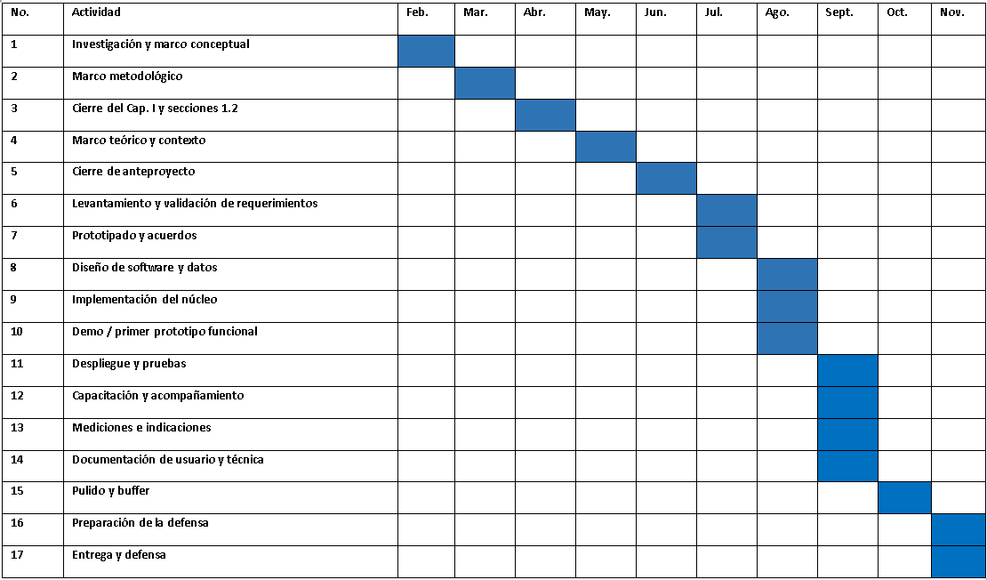

Nota: Las celdas sombreadas indican el mes en el que se ejecuta cada actividad. La fase de desarrollo del sistema se concentra en julio, agosto y septiembre (tres meses). Las actividades de octubre corresponden al cierre de la memoria; las de noviembre, a la preparación de la defensa de PG II y la entrega final. Elaboración propia.
    - Metodología
      - Metodología de Investigación
El estudio se plantea con un enfoque cuantitativo de alcance aplicado, porque el interés central es comprobar, con datos verificables, el efecto de una intervención tecnológica sobre un proceso administrativo específico. En este caso, la intervención corresponde al uso del SIGEC-IGSS en la unidad piloto, y la comprobación se realiza mediante métricas definidas en la matriz operacional: tiempos de trámite, frecuencia de devoluciones, cantidad de observaciones por expediente y nivel de trazabilidad documental.
La elección cuantitativa responde a la necesidad de trabajar con evidencias objetivas y comparables en dos momentos del proceso: situación inicial (procedimiento manual o semi-manual) y situación posterior al uso del sistema. Este criterio permite sostener conclusiones con base en registros medibles y no únicamente en percepciones de los participantes. Bajo esta lógica, se utilizan técnicas de recolección estructurada (tabulación de eventos del proceso, revisión de bitácoras, control de estados y tiempos), de forma que cada variable dependiente pueda expresarse en indicadores numéricos consistentes.
Por su estructura, la investigación se desarrolla con un diseño cuasiexperimental de tipo antes-después en contexto real, sin asignación aleatoria de grupos, debido a que el piloto se ejecuta en una unidad institucional definida. El análisis compara resultados preintervención y postintervención usando criterios homogéneos de medición, con el fin de determinar si la implementación propuesta mejora el desempeño operativo del flujo de SIAF y expedientes. Este diseño es coherente con estudios de mejora de procesos en organizaciones, donde la validez práctica depende de la observación en escenarios reales de trabajo y del control metodológico de los indicadores utilizados (Hernández Sampieri, Fernández Collado, & Baptista Lucio, Metodología de la investigación: Las rutas cuantitativa, cualitativa y mixta, 2018)
      - Metodología de desarrollo
Para el desarrollo del SIGEC-IGSS se adopta un enfoque incremental complementado con prototipado evolutivo. Esta mezcla responde a la naturaleza de la solución —plataforma web para digitalizar el SIAF, los expedientes de compra, la revisión por la DAF departamental, la bitácora y los indicadores—, al tiempo disponible para el trabajo de graduación y a la forma en que debe validarse el sistema con usuarios reales del Consultorio de Palín y de la DAF de Escuintla.
Un planteamiento solo incremental permite ordenar el trabajo por módulos, pero no subraya por sí mismo la necesidad de exhibir avances ya funcionales, recoger comentarios del personal que domina el proceso administrativo y ajustar de forma continua el flujo real de elaboración, revisión y aprobación de SIAF y expedientes. Por eso el prototipado evolutivo actúa como contrapeso: cada entrega no solo se codifica, sino que puede probarse, comentarse y perfeccionarse antes de fijar el siguiente bloque.
La dimensión incremental se sostiene en que el proyecto agrupa varios subsistemas que pueden abordarse en orden: API y reglas de negocio (backend), autenticación y perfiles, módulo de SIAF, expediente digital con adjuntos, revisión y observaciones de la DAF, control de versiones, auditoría en bitácora, paneles de información e interfaz web sobre una API REST. Esa descomposición encaja con una planificación por etapas (por ejemplo, análisis y diseño, desarrollo backend y frontend, despliegue y endurecimiento en servidor institucional, pruebas e integración con la unidad piloto, documentación y cierre), dentro de un calendario total acorde al proyecto (en la documentación se ha tomado como referencia un horizonte de unos tres meses de desarrollo). Así se conserva secuencia, trazabilidad y entregas intermedias comprobables.
El prototipado evolutivo es pertinente porque la solución no se diseña para un escenario genérico, sino para el contexto del IGSS y la unidad piloto, donde hay que contrastar con el negocio cómo se registran los SIAF, cómo se integra el expediente, cómo la DAF pide subsanaciones y cómo los plazos y los rechazos se reflejan en los indicadores. En este marco institucional no es admisible dejar “en la sombra” decisiones del flujo: se requiere que cada etapa relevante quede explícita en el sistema (estados, observaciones, bitácora y reportes), de modo que la digitalización no asuma criterios distintos a los que aplican en la práctica administrativa. Para ello se contemplan escenarios de demostración y prueba en los que se muestran avances de manera ordenada —recorridos guiados del proceso, casos representativos o datos de ejemplo—, con el fin de verificar paso a paso que el comportamiento coincide con lo esperado por Palín y la DAF de Escuintla. Esos espacios permiten detectar omisiones o ambigüedades (campos obligatorios, transiciones de estado, trazabilidad, consistencia de indicadores) antes de consolidar el siguiente bloque, y facilitan recopilar comentarios que se traducen en ajustes concretos a reglas de negocio, mensajes de interfaz o validaciones. Además, cuando el desarrollo recae principalmente en una sola persona y el personal de la institución aporta conocimiento, validación y prueba, conviene un marco que permita avanzar con criterio técnico sin renunciar a ciclos breves de revisión con quienes usarán el sistema en la operación cotidiana.
En síntesis, se combinan ambas líneas porque cumplen papeles distintos: lo incremental aporta estructura y entregas por fases; el prototipado evolutivo aporta validación progresiva, mejora continua y adecuación a las necesidades reales del proceso de compras en Palín y Escuintla, apoyado en demostraciones y retroalimentación sistemática para reducir riesgos de desalineación con el proceso institucional. Su uso conjunto resulta más adecuado que aplicar una sola de ellas de manera aislada, sobre todo por el alcance funcional del SIGEC-IGSS, la participación del usuario en la validación y el plazo limitado del proyecto.
    - Técnicas e instrumentos de recolección de datos
La investigación cuantitativa del presente proyecto requiere evidencias numéricas comparables entre dos momentos: (a) la situación inicial sin el SIGEC-IGSS (línea base o preintervención) y (b) la situación posterior al uso operativo del sistema en la unidad piloto (postintervención). Para ello se emplean técnicas de revisión documental y tabulación estructurada de eventos del proceso de compras (SIAF y Orden de Compra), complementadas con una lista de cotejo de trazabilidad aplicada a la misma muestra.
El proyecto se centra en la SIAF y en el expediente de compras. El expediente de compras es la unidad documental del trámite y agrupa varios soportes (entre ellos SIAF, Orden de Compra, cotizaciones, factura y demás anexos aplicables). La Orden de Compra (O.C.) generada en la plataforma SIGES —con independencia de la modalidad (baja cuantía, evento, compra directa u otra aplicable)— es un documento que forma parte de ese expediente y, en la práctica operativa de la unidad, funciona como identificador práctico para referirlo, dado que no se utiliza un correlativo institucional aparte de “número de expediente”. Por esa razón, los instrumentos de línea base registran el número de SIAF y el número de Orden de Compra SIGES para identificar cada caso de la muestra. El SIGEC-IGSS, por su parte, generará un número de expediente interno propio del sistema para la trazabilidad digital en la fase de piloto.
A diferencia de un único instrumento genérico, se elaboró y aplicó un instrumento por cada variable dependiente definida en la matriz operacional, a fin de medir el resultado actual de cada variable, tabularlo y anexarlo al proyecto de graduación. Los cuatro instrumentos se aplicaron sobre la misma muestra de casos, lo que garantiza coherencia entre indicadores y permite el contraste pre–post tras el piloto.
La aplicación de los instrumentos se rige por el protocolo de medición descrito en el apartado 1.2.9, el cual homologa criterios de elegibilidad de la muestra, hitos temporales, reglas de cómputo en días hábiles, definiciones de conteo y la correspondencia entre cada variable y su instrumento. El protocolo asegura que la medición inicial y la futura medición con SIGEC utilicen el mismo criterio metodológico, condición necesaria para el diseño cuasiexperimental antes–después.

    - Protocolos de medición
      - Unidad de análisis, población y muestra
Unidad de análisis. Cada expediente de compras del Consultorio de Palín en interacción con la DAF departamental de Escuintla, asociado a su SIAF y a los documentos que lo conforman (incluida la Orden de Compra SIGES).
Población. Expedientes de compras del proceso manual o semi-manual de la unidad piloto (área de Compras del Consultorio de Palín), documentados mediante SIAF, Orden de Compra SIGES y demás soportes del expediente (cotizaciones, factura u otros, según corresponda), así como planillas asociadas.
Muestra. Se seleccionó una muestra de n = 25 expedientes de compras correspondientes a los meses de marzo, abril y mayo de 2026, accesibles en archivo físico y/o registros administrativos de la unidad. El criterio de inclusión fue: expediente con evidencia suficiente de fechas de inicio y de resolución por la DAF tras la recepción del expediente físico completo. Para su identificación práctica en la tabulación se registraron el número de SIAF y el número de Orden de Compra SIGES. Se excluyeron expedientes incompletos o sin fechas reconstruibles.
La misma muestra de 25 casos se utilizó para los cuatro instrumentos (variables V1 a V4), a fin de mantener comparabilidad entre indicadores.
      - Hitos homologados (línea base y piloto).
Para la medición de tiempos y de la secuencia del flujo se homologaron los siguientes hitos, aplicables en línea base (registros físicos/planillas) y en piloto (estados y bitácora del SIGEC-IGSS):
- Inicio del trámite: fecha de registro o elaboración de la SIAF, o la primera fecha confiable de apertura del trámite asociada a la Orden de Compra.
- Puesta en revisión DAF: en la línea base, fecha en que el expediente físico completo queda a disposición de la DAF (sello, acuse, bitácora o equivalente). En el proceso actual, la DAF no revisa la SIAF de forma independiente; la revisión ocurre cuando se recibe el soporte físico completo. En la práctica operativa de la unidad, los envíos físicos se concentran habitualmente entre los días 16 y 22 de cada mes. En el piloto SIGEC, este hito se homologa con el estado de revisión digital en el sistema.
- Primera resolución DAF: primera fecha de aprobación, de observación que exige corrección, o de rechazo formal.
- Aprobación / cierre del ciclo de revisión DAF: fecha en que el trámite resulta aprobado por la DAF (fin del ciclo medido).
      - Definiciones de conteo y reglas de tiempo.
Los intervalos se calculan en días hábiles (lunes a viernes). Cuando solo conste mes/año, el caso se documenta en observaciones y no entra al promedio de tiempos si no es posible estimar con criterio explícito.
Definiciones de conteo:
- Observación: señalamiento que exige corrección o complemento documental antes de aprobar.
- Rechazo formal: devolución o no aceptación documentada del trámite/SIAF/Orden de Compra por error u omisión sustancial.
- Devuelto al menos una vez: el trámite presenta una o más devoluciones de la DAF antes de la aprobación.
- Ciclos revisión–corrección–reenvío: número de idas y vueltas completas hasta la aprobación (0 = aprobado en el primer envío sin devolución).
- Paso al mes siguiente: el trámite no se cierra en el ciclo mensual de envío/revisión y queda pendiente para el mes inmediato, típicamente cuando las correcciones no se aplican a tiempo en la unidad.
      - Instrumentos por variable dependiente
Se utilizaron cuatro instrumentos, uno por cada variable dependiente. El detalle fila por fila de la muestra (n = 25) se presenta en los anexos indicados; en el cuerpo del documento se reportan los resultados consolidados.
- Variable V1 — Eficiencia del flujo de compras (Consultorio–DAF).
Instrumento: Ficha de tabulación de ciclos y devoluciones.
Técnica: revisión documental.
Registra, por cada caso (SIAF y Orden de Compra SIGES): número de ciclos revisión–corrección–reenvío, si fue devuelto al menos una vez y si pasó al mes siguiente.
Anexo A: V1_Eficiencia.
- Variable V2 — Calidad documental del trámite.
Instrumento: Ficha de conteo de observaciones y rechazos.
Técnica: revisión documental.
Registra cantidad de observaciones, rechazos formales y motivo principal documentado.
Anexo B: V2_Calidad.
- Variable V3 — Trazabilidad y control del proceso de compras.
Instrumento: Lista de cotejo de trazabilidad documental, complementada con cronometraje de búsqueda.
Técnica: observación estructurada / cotejo.
Verifica criterios Sí/No (identificación, fechas, responsable, historial de devoluciones, estado final, versiones y fechas de cambio) y el tiempo, en minutos, para localizar la última versión y el último estado del trámite.
Anexo C: V3_Trazabilidad.
- Variable V4 — Tiempos de demora del ciclo de compras.
Instrumento: Ficha de hitos temporales (días hábiles).
Técnica: revisión documental.
Registra fechas de inicio, puesta en revisión DAF, primera resolución y aprobación, y calcula días hábiles del ciclo total y de la primera respuesta DAF.
Anexo D: V4_Tiempos.
    - Medición inicial
Con el fin de cuantificar el estado del proceso antes de la implementación del SIGEC-IGSS, se aplicaron los cuatro instrumentos descritos a la muestra de línea base. Los resultados se resumen a continuación; el detalle de los 25 casos aparece en los Anexos A a D.
Tabla 5
Caracterización de la muestra de línea base
Concepto | Descripción
Unidad | Consultorio de Palín – interacción con DAF Escuintla
Unidad de análisis | Expediente de compras (con SIAF y documentos de soporte)
Identificadores prácticos del caso | Número de SIAF y Número de Orden de Compra (SIGES)
Periodo de referencia | Marzo, abril y mayo de 2026
Tamaño de muestra (n) | 25
Fuente de datos | Expediente físico / planillas; SIAF; Orden de Compra SIGES y demás anexos del expediente
Responsable del levantamiento | Noé Estuardo Coguox Mach

Nota: Elaboración propia. La Orden de Compra SIGES forma parte del expediente de compras y se usa como identificador práctico del caso. El SIGEC-IGSS generará, en el piloto, un número de expediente interno del sistema.

Capítulo II – Marco Teórico

  - Marco institucional: entidades de salud del Estado, el IGSS y las compras

    - Entidades de salud del Estado de Guatemala: panorama y gasto en servicios asistenciales

En Guatemala, la provisión de salud en el ámbito estatal se articula en torno a organismos con competencias distintas que, en conjunto, atienden a la población bajo distintos regímenes de acceso y financiamiento. El Ministerio de Salud Pública y Asistencia Social (MSPAS) cumple funciones rectoras y de prestación directa en la red nacional de servicios, la cual incluye hospitales nacionales, unidades de primer y segundo nivel y programas territoriales; su labor se inscribe en las políticas sanitarias del país y en la orientación a garantizar progresivamente el derecho a la salud y el acceso a los servicios (Ministerio de Salud Pública y Asistencia Social, s.f.). Junto a ello existen otras entidades estatales con componente asistencial o sectorial (por ejemplo, servicios de salud de fuerzas del orden o instituciones académicas hospitalarias), pero el mapa frecuentemente citado en textos de administración de la salud contrapone el subsistema de seguridad social —el IGSS— al de atención que depende del ministerio rector. Esa pluralidad exige no confundir la compra y el expediente en un consultorio del seguro social con el trámite en un hospital nacional: comparten el marco general de compras del Estado (Guatecompras, normativa de contratación), pero difieren en estructura orgánica, flujos internos y responsables de revisión. La administración pública describe a la organización como sistema de partes interrelacionadas orientadas a resultados, donde el abastecimiento condiciona la continuidad del servicio (Robbins & Coulter, 2010); en salud, esa continuidad es visible en la dotación oportuna de insumos y en la ejecución del gasto.
Además de la contraposición frecuente entre subsistema ministerial y subsistema de seguridad social, conviene recordar que la población puede transitar entre regímenes de atención según afiliación, derivación o tipo de evento, lo que refuerza la necesidad de homogeneidad mínima en criterios documentales cuando el gasto debe justificarse ante instancias revisoras. En términos de administración pública, la pluralidad de prestadores no anula el principio de coordinación interinstitucional en materias transversales (abastecimiento, vigilancia, continuidad terapéutica), pero sí explica por qué las prácticas de compra pueden divergir en ritmo y formalidad aun compartiendo marcos generales. Desde una lectura de políticas públicas, el “mapa” de entidades funciona como arquitectura de responsabilidades: donde la responsabilidad está segmentada, el expediente tiende a volverse prueba de diligencia más que simple trámite.
En conclusión, situar el problema de compras en el IGSS exige reconocer primero el ecosistema de entidades de salud del gobierno guatemalteco: un marco donde compiten o se complementan distintos prestadores bajo reglas comunes de contratación estatal, lo que explica por qué la eficiencia documental en etapas previas a Guatecompras no es un asunto meramente “interno” del consultorio, sino un factor de desempeño del sector.
    - El IGSS: seguridad social, red asistencial y modernización digital
El Instituto Guatemalteco de Seguridad Social (IGSS) es el ente encargado de la administración del seguro social obligatorio; concentra afiliación, cotización, prestaciones y una red propia de servicios en varios departamentos, con lógica de aseguramiento y prestación distinta a la del MSPAS (IGSS, s.f.). El análisis de un proceso de compra en una unidad asistencial del IGSS no es ajeno a esa misión y a la obligación de garantizar insumos y servicios para la atención a la población afiliada. Comprender qué hace el Instituto y cómo documenta sus líneas de transformación permite contrastar la política declarada con la práctica operativa de SIAF y expedientes: en términos oficiales, el IGSS ha impulsado estrategias de digitalización, trazabilidad e interconexión de plataformas (IGSS, 2023; IGSS, 2025), lo que aporta criterio para interpretar la brecha cuando subsisten formatos físicos, libros de actas y flujos híbridos en fases iniciales del ciclo de compra.
En el seguro social, la lógica de afiliación–cotización–prestación introduce criterios de priorización y de control del gasto distintos a los de una red de atención “abierta” o predominantemente fiscal, sin que ello implique menor exigencia de transparencia; al contrario, suele intensificar la necesidad de trazas que conecten la necesidad asistencial con la disponibilidad presupuestaria y con la contratación. La modernización digital anunciada por las instituciones debe leerse, entonces, como compromiso de gobernanza: no solo despliegue tecnológico, sino reducción de asimetrías informativas entre niveles (unidad, dirección, instancias centrales). Para el marco teórico del presente estudio, el IGSS aparece como organización con alta densidad procedimental, donde pequeñas fricciones en la preparación documental se propagan como demoras y reprocesos en cadena.
En conclusión, el IGSS no es “cualquier” unidad sanitaria: es un subsistema con identidad jurídica y operativa propia, anclado en el seguro social, cuyas compras deben leerse como condición de la prestación; ello justifica el énfasis en integrar, preparar y revisar expedientes antes o en paralelo al trámite en plataformas centrales.
    - División de Administración Financiera, área de Compras y el trámite SIAF–expediente
En el encadenamiento institucional, el área de Compras de la unidad elabora la SIAF y conforma el expediente; la División de Administración Financiera (DAF) departamental revisa, autoriza o devuelve con observaciones. El expediente deja de ser un trámite meramente contable para mostrarse como condición de decisión de gasto y de continuidad del flujo hacia etapas posteriores (incluida, cuando corresponde, la fase en Guatecompras). La organización como cadena de valor vincula recursos, procesos y servicios (Robbins & Coulter, 2010); aquí, la interface Consultorio–DAF es el punto donde se concentra buena parte del reproceso descrito en el capítulo I.
La relación Consultorio–DAF puede describirse como una interfaz de control donde convergen lógicas distintas: la unidad prioriza continuidad operativa y resolución clínico–administrativa inmediata, mientras la instancia rectora prioriza conformidad, suficiencia probatoria y alineación con instructivos y disponibilidad financiera. Cuando esos criterios no están explícitos o estandarizados para quien elabora la SIAF, el expediente se convierte en campo de negociación implícita (interpretaciones, correcciones, versiones), lo cual incrementa costos de coordinación. En términos de cadena de valor, el “valor” agregado del trámite no es el volumen de papel o archivos, sino la reducción de incertidumbre para la decisión de gasto: expediente completo equivale a menor ambigüedad para autorizar o rechazar con fundamento.
En conclusión, el marco institucional del IGSS —en el contexto ya delimitado de las entidades de salud del Estado— ofrece un marco público, normativamente sostenido y con evidencias recientes de modernización, frente al cual se interpreta el cuello de botella: la persistencia de formatos, libros y envíos donde la exigencia de trazabilidad, homogeneidad y rapidez choca con herramientas no integradas. Esa tensión se entiende como desalineación entre la política de digitalización y el micro proceso de SIAF y expediente, más que como un déficit aislado de ofimática.
  - Gobierno electrónico y transformación digital en el sector público

    - Dimensiones del gobierno electrónico y evidencia en informes multilaterales
La digitalización de trámites y servicios en el sector público se ha constituido en agenda global con instrumentos de medición y recomendación que acompañan a los gobiernos en la apertura de canales, la interoperabilidad y la atención a la brecha entre políticas nacionales y su materialización en unidades subnacionales o descentralizadas. Naciones Unidas, a través de encuestas periódicas, ha documentado el avance de índices de gobierno electrónico, señalando, en paralelo, desafíos de cohesión y focalización hacia gobierno local, donde a menudo permanecen rezagos (Naciones Unidas, 2024). A nivel conceptual, el gobierno electrónico se asocia a la provisión y coordinación de servicios públicos por medios digitales, y a la reconfiguración de trámites, no solo a la puesta de formularios en línea, sino a la sostenibilidad, la inclusión y el impacto de las políticas en el territorio, líneas reiteradas en los informes globales (Naciones Unidas, 2024).
Una distinción útil y frecuente en la literatura de transformación digital pública separa la apertura de datos y transparencia (visibilidad externa) de la calidad del servicio interno (productividad administrativa, trazabilidad operativa, reducción de idas y vueltas). Los índices y encuestas internacionales suelen capturar mejor el primer frente; sin embargo, en unidades periféricas el cuello de botella aparece en el segundo, especialmente cuando coexisten sistemas no interoperables y prácticas paralelas en papel. Para el caso de compras, ello implica que la “brecha digital” no se agota en conectividad o alfabetización digital, sino también en brecha de madurez de procesos (roles, plantillas, criterios de validación, registro de eventos). Así, el gobierno electrónico se vincula aquí con una agenda de modernización operativa, no solo de canales.
En síntesis, el referente multilateral legitima el interés por acercar trazabilidad y servicios a unidades periféricas, coherente con el problema de compras en consultorios e instituciones descentralizadas del propio mapa de salud estatal guatemalteco.
    - Investigación aplicada y criterio de validez en el análisis de cambio
En investigación aplicada, cuando se evalúa un cambio, importa fijar momentos y criterios comparables, de modo que lo medido tenga validez práctica (Creswell & Creswell, 2018) Ministerio de Salud del Perú, 2025, criterio coherente con el diseño antes–después señalado en el marco metodológico. El marco del gobierno electrónico ofrece, así, la justificación macro de un proyecto que busca aproximar la digitalización a una unidad operativa concreta, al tiempo que pone límite a expectativas: la tecnología, sin rediseño o sin indicadores, no reemplaza la coordinación con áreas revisoras ni la alineación con normas de gasto. Por ello, el marco teórico vincula la digitalización a la trazabilidad y a la mejora medible, no a la promoción aislada de un software particular.
En evaluación de intervenciones en contextos organizacionales, es prudente anticipar efectos de arrastre (spillovers): mejoras en comunicación, mayor disciplina documental o cambios en la supervisión pueden ocurrir aun cuando la herramienta sea modesta, lo cual exige claridad sobre qué atribuir a la intervención y qué a factores concurrentes. Por eso, el marco teórico de validez no es ornamentación metodológica: orienta a explicitar reglas de captura, periodos comparables y estabilidad de roles en línea base y en piloto. En investigación aplicada, esa cautela fortalece la credibilidad del “antes–después” frente a lecturas ingenuas que confunden correlación temporal con impacto neto.
  - Compras públicas: principios, etapas y rol de las plataformas centrales

    - Principios y marco de la contratación del Estado
La contratación del Estado atiende a principios de libre concurso, transparencia, confianza, economía, responsabilidad y fiscalización, cuya jerarquía y articulación legal varían en cada país, pero cuyo núcleo es asegurar el uso racional de fondos y la publicidad adecuada de los actos. Esos principios son transversales a la administración central y a entidades descentralizadas, incluidas las de salud, por lo que la compra en el IGSS u otras unidades estatales se enmarca en un mismo ordenamiento general de contratación pública, cuyo texto legal y reglamentario deberá citarse con identificación precisa (artículo, decreto, reglamento) en la documentación de la tesis, conforme al Sistema de Información Legislativa o fuentes oficiales vigentes al tiempo de su elaboración.
Los principios de contratación pública se materializan en deberes de documentación porque el acto administrativo exige fundamento y trazabilidad: la economía y la responsabilidad no se demuestran solo con el precio final, sino con la cadena de decisiones que explica por qué se solicitó, cómo se evaluó y qué evidencias respaldan cada paso. En salud, ello adquiere matices adicionales cuando se contratan bienes sensibles (medicamentos, dispositivos, servicios de mantenimiento crítico), donde la especificación técnica y los soportes de idoneidad son parte del control de riesgo. Desde el marco teórico, SIAF y expediente se entienden como instrumentos que operan en la zona de habilitación previa a la ejecución contractual plena, donde la calidad documental reduce riesgo de observaciones y reproceso.
En cierre, el apartado fija el horizonte normativo-ético bajo el cual se interpretan SIAF y expediente: no como formalidades secundarias, sino como habilitación del gasto legítimo y trazable.
    - Guatecompras y el rol de la plataforma central
En el caso de Guatemala, el referente institucional que concentra la visibilidad de los procesos de contratación es el sistema o mercado electrónico de compras del Estado, Guatecompras, bajo el Ministerio de Finanzas Públicas, plataforma para transparentar y agilizar las adquisiciones y contrataciones de las entidades estatales (Ministerio de Finanzas Públicas, s.f.). Esa visibilidad, sin embargo, no agota el ciclo: en entidades de salud —MSPAS, IGSS u otras sujetas a la norma— suelen mediar etapas internas de preparación y respaldo.
La centralidad de un mercado o sistema electrónico estatal puede generar la impresión de que el proceso “empieza” en la publicación; sin embargo, en la práctica institucional suele existir un subproceso de conformación que agrega valor jurídico y administrativo: consolidación de requerimientos, anexos, dictámenes, autorizaciones y trazas internas. Si ese subproceso es débil, la plataforma central termina exponiendo inconsistencias que luego se corrigen con costo de tiempo y reputación institucional. En términos analíticos, Guatecompras funciona como punto de transición entre preparación interna y competencia en mercado, pero no sustituye la función de ordenar evidencias en la unidad solicitante.
En conclusión, Guatecompras ancla la fase pública; el marco teórico recuerda que buena parte de la fricción se ubica en lo previo, donde el expediente aún se arma con herramientas no integradas.
    - Etapas internas y modelos híbridos en instituciones de salud
Aun con la centralidad de Guatecompras, en la experiencia de campo descrita en el capítulo I subsisten etapas internas (conformación de requerimientos, integración de documentos, autorizaciones) que ocurren antes o en paralelo a la fase pública, y en las que se concentran buena parte de los rechazos y demoras, lo que explica el interés por robustecer, sin sustituir el marco, la preparación y revisión de expedientes en unidades. La literatura comparada y los portales gubernamentales de otros países de la región reiteran, en distintas modalidades, la combinación de portales nacionales y de complementos de gestión clínica o administrativa en salud, lo que confirma la vigencia de modelos híbridos (Perú, 2025; SERCOP, s.f.).
Los modelos híbridos son estables cuando cada canal cumple una función clara: lo digital acelera lo repetible y auditable; lo presencial o paralelo subsiste donde la norma, el riesgo o la infraestructura aún no permiten descarga total de soporte físico. En salud, la hibridez también responde a continuidad operativa: un consultorio no puede detenerse por un fallo de plataforma si no existen protocolos alternos. Por ello, la literatura comparada no interpreta la hibridez como “atraso”, sino como configuración transicional que debe gestionarse con estándares, roles y registro; de lo contrario, la dualidad se traduce en duplicación, divergencia de versiones y reproceso.
Conclusión: la compra pública, entendida como macroproceso, deja claro dónde se posiciona el SIAF y el expediente: en la fase de preparación, respaldo y autorización hacia el gasto, donde la trazabilidad y la coherencia documental son requisito previo de eficiencia en etapas posteriores. Esa posición, analítica y no normativa, es la que sostiene la pertinencia de abordar calidad, tiempos y trazas antes o durante el trámite externo, sin desplazar a Guatecompras del sitio que la normativa le asigna.
  - De la solicitud al expediente

    - La solicitud de autorización y la calidad a la entrada
Una parte relevante de la ineficiencia en compras de salud pública se origina no en el proveedor, sino en la fricción de la documentación: solicitud incompleta, desalineada con la especificación técnica, o poco clara con respecto a requisitos de bienes, servicios o mantenimientos. El concepto de “solicitud de autorización” o su equivalente funcional, presente en entidades estatales, alude a un instrumento que formaliza la petición y habilita el análisis de disponibilidad y conveniencia del gasto; su rigor, por tanto, es condición de continuidad del flujo. En perspectiva de calidad, los criterios de aceptación y rechazo, cuando están implícitos o dispersos, multiplican ciclos de devolución; en la gestión de procesos, el retrabajo o reproceso es señal de mala calidad a la entrada o de criterios no estandarizados (Evans & William M., 2011).
Una fuente frecuente de reproceso es la desalineación entre lo solicitado y lo que la unidad rectora puede autorizar con los soportes presentados: faltan anexos, no cuadran montos, la justificación no referencia disponibilidad o no explicita el vínculo con el plan de necesidades. En gestión de procesos, eso se interpreta como defecto de definición de requisitos de entrada (definition of ready), distinto del defecto de ejecución del proveedor. En salud pública, además, la solicitud suele condensar lenguajes distintos (clínico, logístico, financiero); si no hay “traducción” a criterios contratables, el documento llega incompleto al ojo del revisor. El marco teórico, por tanto, legitima tratar la solicitud como punto de control de calidad, no como formalidad inicial.
En cierre, la solicitud, entendida como “entrada” del proceso, explica buena parte de la variabilidad de tiempos y rechazos, independientemente de si el prestador es el IGSS u otra entidad de salud del Estado sujeta a reglas de compra similares.
    - El expediente de compra como unidad documental
El expediente de compra, entendido como unidad documental, funciona como contenedor lógico de pruebas, requisitos, cotizaciones y visto bueno, cuya integración determina el éxito de la revisión. Esa noción trasciende el caso particular del presente estudio: en cualquier hospital nacional o unidad de la red rectora, el expediente cumple análoga función de respaldo hacia el gasto.
Desde archivística y gestión documental aplicada a lo administrativo, el expediente cumple una función de unificación probatoria: convierte piezas heterogéneas (cotizaciones, especificaciones, memorias, autorizaciones) en un relato institucionalmente legible para terceros (auditores, instancias superiores, contralorías internas). Cuando esa unidad lógica se fragmenta en correos, impresos y archivos dispersos, aumenta el riesgo de inconsistencia entre versiones y de pérdida de contexto (quién validó qué y con qué criterio). Por eso, el expediente no es solo “carpeta”, sino mecanismo de coherencia entre etapas del ciclo de compra.
En cierre, el apartado aporta un marco para interpretar SIAF y expediente no como mera digitalización de formularios, sino como instrumentos cuya calidad a la fuente y cuya integridad a lo largo del ciclo condicionan la eficacia y la carga de trabajo de unidades revisoras. Esa comprensión es la base de las variables y los indicadores planteados en el capítulo I, sin requerir aún la descripción del producto a desarrollar.
  - Gestión documental y expediente electrónico

    - Ciclo de vida del documento y marcos en la región
La gestión documental estudia, entre otros objetos, el ciclo de vida de los documentos, desde su creación, uso, almacenamiento, preservación o disposición, con criterios de autenticidad, integridad, legibilidad y trazabilidad. Los marcos nacionales de la región latinoamericana han avanzado en la formalización de sistemas de gestión de documentos electrónicos, incorporando requisitos de autenticidad, integridad y disponibilidad a lo largo del tiempo (Gobierno del Perú, 2017; Colombia, s.f.).
El ciclo de vida orienta decisiones sobre retención, acceso y disposición final, evitando tanto el acopio indefinido sin valor jurídico como la destrucción prematura de evidencias. En trámites de contratación, la temporalidad no es neutra: existen periodos de conservación asociados a fiscalización y a posibles controversias. Aun cuando el trabajo no profundice en normas archivísticas locales con detalle exhaustivo, el marco conceptual permite exigir orden mínimo: identificación, integridad, trazabilidad de cambios y responsables, coherente con principios de autenticidad reconocidos en marcos latinoamericanos de gestión documental electrónica.
En conclusión, el ciclo de vida aporta criterio para exigir orden, retención y no repudio, independientemente de si el trámite ocurre en el MSPAS, el IGSS u otra entidad estatal.
    - Expediente digital, versionado e integridad
A nivel conceptual, se distingue el expediente, también denominado en algunos manuales “expediente digital”, como conjunto estructurado de documentos que soporta un trámite o asunto, con implicancias de orden, identificación, control de acceso e historial (Agesic, s.f.). La preservación y el versionado, cuando existen, son mecanismos de mitigación de riesgo de sobreescritura, pérdida de evidencia o desacuerdo sobre el estado aprobado de un soporte.
El versionado responde a un problema real: en entornos colaborativos, la edición concurrente o la sustitución silenciosa de archivos erosiona la capacidad de auditoría y genera disputas sobre el estado “oficial” aprobado. Por ello, la integridad del expediente digital se apoya en combinaciones de procedimiento (reglas de cambio, perfiles, flujos) y, cuando aplica, controles técnicos (historial, metadatos, sellos o mecanismos institucionalmente válidos). Para el lector no técnico, la idea central es simple: digitalizar sin control de versiones puede aumentar riesgo si se confunde “rapidez” con “descuido probatorio”.
Conclusión: la digitalización con lectura de gestión documental exige, en principio, metadatos, permisos, historial y sustento de reemplazos, ideas que acompañan la interpretación científica de trazabilidad y versionado como dimensiones de calidad, no como adorno tecnológico. De este modo, el lector no técnico comprende qué se pretende con “constancia de lo ocurrido” y con la posibilidad de auditar, sin todavía fijar la forma implementativa concreta.

  - Procesos administrativos, flujo y reprocesos

    - Proceso, desempeño y adecuación al diseño de investigación
Un proceso se describe, en la administración y en la teoría de sistemas de información, como un conjunto de actividades organizadas en secuencia o en paralelo, orientadas a un resultado, donde el desempeño se puede expresar en tiempos, costo, calidad o servicio, y donde los cruces entre unidades añaden dependencias, interfaces y riesgo de reproceso (Laudon & Laudon, 2012; Robbins & Coulter, 2010). En condiciones reales, el diseño cuasiexperimental aludido en el capítulo I es pertinente porque la intervención no acontece en un laboratorio, sino en una cadena con cuellos, observaciones, correcciones y reingresos, cuya dinámica puede describirse con hitos comparables en línea base y piloto.
Una lectura operativa del desempeño distingue tiempo de servicio (lo que tarda el trámite completo), tiempo de espera (colas, pendientes de revisión) y tiempo de trabajo efectivo (minutos realmente dedicados a analizar). En interfaces como Consultorio–DAF, gran parte del retraso percibido proviene de espera y reproceso, no de una supuesta “lentitud natural” del análisis. Esa descomposición es clave para el marco metodológico: permite definir indicadores interpretables y evita conclusiones confusas cuando mejora la cola, pero no el contenido documental, o viceversa.
En cierre, el marco de procesos legitima el empleo de indicadores y comparación temporal sin confundir “proceso ideal” con “proceso real” en entidades de salud.
    - El flujo Consultorio–DAF y el reproceso como señal de calidad
Cuando existen cruces de dependencia, como entre un consultorio y una dirección rectora (DAF), el tiempo y la frecuencia de devoluciones se convierten en medidas de desempeño. El reproceso deja de explicarse como anécdota y pasa a integrar el diagnóstico de mala calidad a la entrada o de criterios poco visibles, en línea con la gestión de calidad (Evans & William M., 2011).
El reproceso también puede leerse como señal de diseño: si las devoluciones se concentran en siempre los mismos ítems (anexos, firmas, montos, especificaciones), ello sugiere fallas de estandarización o de comunicación de criterios más que fallas motivacionales del personal. La gestión de calidad orienta, entonces, a instrumentar retroalimentación sistemática (listas de verificación, plantillas, ejemplos) como mecanismo de aprendizaje organizacional. En términos científicos, ello fortalece la explicación del problema: es estructural y medible, no anecdótico.
En cierre, el marco de procesos legitima el foco de la investigación en reproceso, plazos y roles, y evita colapsar el problema de compra en un juicio de “falta de buena fe” o “descuido aislado”, al dirigirlo hacia estructuración de tareas, criterios y evidencias medibles, coherente con un abordaje cuantitativo y aplicado.
  - Trazabilidad, registro de actividad

    - Trazabilidad y rendición de cuentas
La trazabilidad, en un sentido amplio, es la posibilidad de reconstruir la historia o la ubicación de un objeto o trámite mediante un registro; en administración, se asocia a la rendición de cuentas y a la pista de aprobación, modificación o rechazo, útil en auditoría interna. Documentos de política de gobierno digital y de contratación electrónica reiteran la trazabilidad y la disminución de soporte físico como beneficios, sin anular requisitos de autenticidad, conservación o procedimiento (México, s.f.; Argentina.gob.ar., s.f.).
La trazabilidad administrativa cumple funciones múltiples: facilita la reconstrucción de decisiones para auditoría, reduce asimetrías entre niveles jerárquicos y apoya la defensa documental del acto. En compras, además, contribuye a prevenir o clarificar situaciones de conflicto de interés o de objeciones, porque deja constancia de estados y responsables. Aun sin adelantar solución tecnológica, el marco teórico fija que la trazabilidad no es un “extra” de software, sino requisito de gobernanza compatible con principios de transparencia y fiscalización del gasto público.
En síntesis, la trazabilidad se impone con igual fuerza en el gasto de hospitales o unidades de salud estatal, donde el escrutinio ciudadano y el control interno exigen pistas claras de decisión.
    - Registro, roles y seguridad documental
La lógica de registro atribuible a roles, con constancia de fechas o estados, se engarza con criterios de confidencialidad, integridad y resguardo, tal como los delinea el vocabulario de seguridad de la información (ISO/IEC., 2018), aplicables a la custodia de datos y documentos en trámites sensibles, propios de la contratación y del personal de salud.
El enfoque de roles conlleva decisiones de mínimo privilegio: cada perfil accede solo a lo necesario para su función, lo cual reduce exposición de datos sensibles y limita el daño ante errores o uso indebido. En trámites con proveedores y personal, la seguridad documental se articula con confidencialidad (quién ve qué), integridad (evitar alteraciones no autorizadas) y disponibilidad (acceso oportuno para quien debe decidir). El vocabulario ISO/IEC 27000 sirve aquí como lenguaje común para ordenar el discurso sin sustituir políticas internas ni reemplazar estudios legales específicos.
Conclusión: trazabilidad y bitácora, entendidas como requisito de gobernanza, son coherentes con el tipo de pregunta de investigación que exige comprobar control y reconstrucción de actos, y justifican el interés científico por protocolos y evidencias, sin fijar aún en este capítulo la forma técnica de implementación de estas capacidades.

  - Indicadores, tiempos y desviaciones

    - Indicadores y tableros de gestión
El desempeño de procesos gubernamentales o asistenciales se expresa, en la tradición de medición y gestión, mediante indicadores que vinculan magnitudes o tiempos con objetivos o metas, de modo que el tablero acompañe la decisión y no la sustituya (Kaplan & Norton, 2007).
Es conveniente recordar la lógica clásica de indicadores de estructura, proceso y resultado: en compras internas, plazos y devoluciones son predominantemente de proceso; indicadores de resultado requieren definiciones más cuidadosas para no confundir “menos devoluciones” con “mejor atención clínica” sin mediación teórica. Los tableros, entonces, deben evitar el reduccionismo: un solo indicador puede distorsionar decisiones (por ejemplo, presionar cierre rápido a costa de calidad documental). El marco de Kaplan y Norton, en su espíritu, sugiere balance entre dimensiones, lo cual es coherente con un estudio que pretende mejorar eficiencia sin desalinear control.
En cierre, el enfoque de tablero es útil en salud pública y en entidades estatales sometidas a metas de ejecución presupuestaria, sin reducir el análisis a un solo número.
    - Validez de la medición en investigación aplicada
En investigación aplicada, la alineación entre constructo, definición operacional e instrumento de captura disminuye la brecha de validez (Hernández Sampieri, Fernández Collado, & Baptista Lucio, Metodología de la investigación, 2014; Creswell & Creswell, 2018), lo que recuerda que los tiempos de trámite, la frecuencia de devolución y la carga de observación deben surgir de criterio homogéneo entre el periodo manual y el periodo bajo el instrumento de apoyo, sin cambiar a mitad de camino el significado de cada métrica.
Un riesgo frecuente en diseños antes–después es el cambio de umbral de lo que se cuenta como “devolución” o “observación”, o variaciones en el canal de registro (papel vs. sistema), lo cual altera el significado del indicador sin que el fenómeno real mejore. Por ello, el marco teórico insiste en homogeneidad operacional: mismas definiciones, mismas fuentes y, cuando sea posible, mismos responsables de revisión o reglas explícitas si cambian. Esa exigencia conecta la teoría de medición con la credibilidad científica del capítulo empírico.
En cierre, el apartado asegura que el “cómo” de la medición en el capítulo I descansa en una base teórica de desempeño, no en una lista oportunista de números, y mantiene la frontera entre indicador y herramienta: el primero se define; la segunda instrumenta, aspecto reservado a fases de diseño e implementación.
  - Seguridad de la información y protección de datos

    - ISO/IEC 27000 y el enfoque de confidencialidad, integridad y disponibilidad
El marco de seguridad de la información, según el estándar de referencia ISO/IEC 27000, organiza su vocabulario y principios, destacando el enfoque en confidencialidad, integridad y disponibilidad, y su extensión a riesgos, controles, incidentes y continuidad (ISO/IEC., 2018).
Más allá del trío confidencialidad–integridad–disponibilidad, los marcos de seguridad de la información enfatizan gestión de riesgos y tratamiento de incidentes: es decir, la organización debe anticipar fallas (técnicas o humanas) y definir respuestas. En el contexto de trámites de compra, un incidente puede ser una fuga de información, una pérdida de archivos, un acceso indebido o una interrupción que obliga a contingencias. El marco teórico no necesita bajar al nivel de configuración técnica, pero sí justificar que cualquier digitalización responsable incorpore criterio de riesgo y no solo funcionalidades.
En conclusión, el vocabulario de seguridad ordena el discurso sobre controles, sin sustituir políticas de seguridad o de datos propias de cada entidad de salud del Estado ni del IGSS.

    - Protección de datos personales en Guatemala
En términos de derechos de las personas titulares de datos, la normativa de protección de datos personales de Guatemala, cuando resulte aplicable al tratamiento de información en trámites, reconoce principios orientadores —entre otros, de licitud, lealtad, transparencia, finalidad, proporcionalidad, calidad, seguridad y confidencialidad— que deben traducirse en prácticas concretas de custodia y acceso. En apoyo, consultar el texto oficial y la publicación en medio diario o el sistema de información legislativo vigente al momento de la edición del trabajo. Aun con independencia del detalle normativo, el criterio rector en trámites con datos de funcionarios, proveedores o terceros es que la digitalización no atenúa responsabilidades de custodia, mínimo privilegio de acceso y registro de manejos (ISO/IEC., 2018; Guatemala, 2018).
En trámites administrativos con datos personales, la proporcionalidad implica recolectar y conservar solo lo necesario para la finalidad del proceso, restringir la circulación de copias no controladas y definir responsables del tratamiento dentro de la cadena (unidad solicitante, revisores, almacenamiento). La digitalización incrementa la velocidad de copia y difusión, por lo que el marco de protección de datos se vuelve complementario a la seguridad de la información: no compiten, se articulan. Para la tesis, basta anclar el principio: innovación sin custodia aumenta riesgos reputacionales y legales, aun cuando el beneficio operativo sea real.
Conclusión: el capítulo teórico aporta sostén ético y técnico a la exigencia de un despliegue con controles, al nivel de principios de seguridad y de protección de datos, dejando para etapas de diseño o anexo técnico el detalle de infraestructura, versiones de software o puesta en producción. De este modo, el lector identifica criterio de ciberseguridad y de privacidad sin confundir el marco conceptual con un manual de instalación.

  - Adopción, cambio y buenas prácticas

    - Modelo de aceptación y factores de uso en el sector público
La adopción de tecnologías de información en organizaciones es resultado de percepción de utilidad, facilidad, compatibilidad con el trabajo, apoyo y condiciones, según el modelo clásico de aceptación extendido, que ha guiado múltiples validaciones (Venkatesh, Morris, Davis, & Davis, 2003). En el sector público, la alineación con normas y con cadenas de aprobación existentes, la capacitación breve, y el diseño que refleja el lenguaje y las etapas de los trámites, son factores de aceptación operativa frecuentemente citados, complementados por la gobernanza (quién manda, quién audita, con qué métrica). El personal de unidades de salud del gobierno —en el IGSS, en el MSPAS o en hospitales nacionales— comparte, en general, la necesidad de coherencia entre lo digital y lo no digital mientras el flujo híbrido exista.
En el sector público, la percepción de utilidad está fuertemente mediada por compatibilidad institucional: si la herramienta respeta etapas, vocabulario y responsabilidades existentes, la curva de adopción mejora incluso con capacitación breve. A la inversa, si el sistema obliga a “doble trabajo” (digital y papel) sin reducir fricción con la DAF, la facilidad percibida cae, aunque la interfaz sea moderna. Factores como carga asistencial, turnos y disponibilidad de tiempo no técnico explican heterogeneidad de uso entre puestos similares, lo cual debe interpretarse con prudencia en evaluación: no siempre refleja resistencia cultural, sino restricción organizacional.
En cierre, la aceptación no es un “ajuste de actitud” descontextualizado, sino adecuación a tareas, normas y recursos, como en el piloto al que alude el capítulo I.
    - Piloto, escala y coherencia metodológica
Un piloto, por su naturaleza, limita la generalización, pero concentra lecciones bajo riesgo acotado, coherente con un diseño cuasiexperimental en unidad fija (Creswell & Creswell, 2018). La replicación a otras unidades o entidades de salud queda, en términos de investigación, como proposición a contrastar con datos futuros, no como promesa de este capítulo.
El piloto también cumple una función epistemológica: permite observar mecanismos (qué parte del flujo cambia cuando hay trazas, plantillas o validaciones) bajo condiciones controladas en una unidad, generando hipótesis sobre escalamiento. Sin embargo, la generalización exige cautela: otras unidades pueden diferir en cultura de revisión, en plantilla de personal o en complejidad de compras. Por ello, el marco teórico cierra insistiendo en coherencia entre problema, intervención y medición, y deja el escalamiento como horizonte a contrastar con evidencia futura, no como conclusión anticipada del presente trabajo.
Conclusión: el cierre teórico subraya que la solución, cuando exista, debe encajar con procesos, roles y criterio de trazas; que la intención de replicar a otras unidades es una proyección ajena al límite del presente trabajo; y que la argumentación científica no depende de un relato proselitista, sino de coherencia entre constructos, intervención y medición, tal como se fijó en el capítulo I.

Capítulo III – SIGEC-IGSS: Sistema Integral de Gestión de Expedientes de Compras del IGSS

  - Introducción, objetivos y criterios
El capítulo documenta el marco técnico del SIGEC-IGSS (Sistema Integral de Gestión de Expedientes de Compras del Instituto Guatemalteco de Seguridad Social): arquitectura, stack, persistencia, despliegue piloto, integraciones auxiliares y límites de seguridad/calidad. El dominio cubre la SIAF, expedientes, adjuntos, roles/permisos y revisiones en unidades del IGSS, sin sustituir competencias de otras instancias ni plataformas estatales de contratación. Se trata el software como producto configurable y sistema sociotécnico, explicitando compromisos entre calidad, costo y contexto de implementación (Sommerville, 2011).
En paralelo, la reproducibilidad del despliegue se apoya en lo que el propio repositorio deja asentado: guías de despliegue, decisiones de arquitectura y la descripción consolidada del modelo de datos y las entidades de negocio —enfoque acorde con la gestión del ciclo de vida del producto y la trazabilidad de la configuración (Pressman, 2010).
Para el personal del IGSS, el marco técnico traduce el sistema en condiciones de operación: qué puede esperarse del navegador, dónde residen las reglas que validan una compra o un expediente, cómo se conservan las evidencias digitales y qué tan preparado está el piloto ante fallos o cambios de equipo. Para el tribunal académico, ofrece criterios explícitos para juzgar si la solución informática es coherente con el problema de gestión documental y con los recursos reales de un entorno hospitalario-administrativo.
Objetivos: (1) describir arquitectura cliente–servidor, capas, SPA y API REST; (2) inventariar y justificar tecnologías de presentación, aplicación, datos e infraestructura; (3) caracterizar modelo de datos PostgreSQL/TypeORM, correlativos y archivos; (4) documentar despliegue en Dell OptiPlex Micro 7020, Debian 12, Nginx, PM2, UFW, SSH; (5) delimitar alcance de seguridad y calidad; (6) explicitar pruebas y prácticas de calidad asociadas al código; (7) describir continuidad operativa (respaldos y recuperación). Alcance: el producto se versiona como repositorio monolítico (interfaz, servidor y documentación técnica en un solo historial); no sustituye manual de usuario ni certificación externa. Se asume familiaridad básica con aplicaciones web y red local (IP, puertos, proxy inverso).
Criterios de selección (arquitectura y capas). Se privilegia la madurez del ecosistema (React, Node.js, PostgreSQL) y, sobre todo, la separación entre interfaz, API y datos, coherente con el diseño por capas en aplicaciones web (Pressman, 2010).
Criterios de selección (operación y plataforma). El costo operativo se mantiene acotado (servidor físico, software mayoritariamente abierto) y la administración del piloto se apoya en GNU/Linux por consola, línea habitual en servidores de aplicación (Sommerville, 2011).
Criterios de selección (seguridad proporcional). La autenticación con JWT, el hash de credenciales y el RBAC en servidor responden a la idea de que la autorización no debe depender solo del navegador, criterio habitual en la ingeniería de aplicaciones cliente–servidor y en la confiabilidad del software (Pressman, 2010).
Arquitectura lógica (resumen). El sistema sigue el patrón cliente–servidor por red: el cliente es el navegador; el servidor agrupa la API Node/Express, los servicios de dominio y el acceso a PostgreSQL y disco. Sobre ese patrón se organizan tres capas habituales en aplicaciones web (Pressman, 2010): presentación (React), aplicación (reglas, autorización, orquestación) y persistencia (TypeORM + PostgreSQL + archivos). La comunicación cliente–servidor es HTTP con cuerpos JSON y estilo REST para los recursos expuestos por la API del servidor.
Esa separación tiene un efecto directo en la gobernanza del sistema: la interfaz puede evolucionar en usabilidad sin reescribir las reglas de negocio, y la base puede reorganizarse con migraciones controladas mientras se conserva el contrato con el navegador. En un organismo grande, ese modularidad reduce el riesgo de que un ajuste cosmético rompa trazas o permisos ya acordados con direcciones y consultorios.
El resto del capítulo sigue el orden: repositorio y configuración → presentación → aplicación y API → persistencia → infraestructura → servicios transversales (PDF, correo, Excel, LanguageTool) → seguridad y límites → pruebas y calidad del software → continuidad operativa (respaldos y recuperación).
Desde el punto de vista del trabajo de graduación, este marco técnico cierra el circuito con el planteamiento del problema y la metodología: lo que antes se describió como fricción documental o necesidad de trazabilidad en la SIAF y en expedientes aparece aquí como módulos ejecutables (captura, flujo de estados, bitácoras, adjuntos, revisión departamental) y como decisiones de implementación que un tribunal puede contrastar con el código versionado y con la documentación técnica de apoyo incluida en el mismo paquete de entrega.
En conclusión, la introducción fija el alcance intelectual del capítulo: el SIGEC-IGSS se sustenta en criterios de ingeniería reconocidos y en una arquitectura que separa responsabilidades, lo que permite evaluar la solución con claridad antes de entrar en el detalle de cada capa tecnológica.
  - Repositorio Git y configuración
El SIGEC-IGSS se desarrolla y versiona como un solo producto en Git: código de interfaz, de servidor y documentación operativa comparten historial. Eso importa porque el IGSS no recibe “solo pantallas” o “solo base de datos”, sino un conjunto versionado que puede auditarse: quién cambió qué, cuándo y en qué versión quedó fijado el comportamiento del piloto (Pressman, 2010). Junto al código conviven guías de despliegue, creación de base, migración de datos, sincronización con el servidor y listas de verificación ante cada cambio —material que reduce la dependencia de una sola persona y formaliza el traspaso a áreas de sistemas.
Las credenciales y claves no viajan en el repositorio: viven en archivos de entorno locales. La plantilla de ejemplo solo indica qué tipo de parámetros existen (conexión a PostgreSQL con base y esquema dedicados al SIGEC, firma de tokens, correo opcional, integración de revisión de texto, reglas de correlativo SIAF según calendario de Guatemala). Esa convención separa código público de secretos institucionales y es coherente con prácticas de seguridad básica en proyectos de software gubernamental.
Las tareas repetitivas de poblamiento inicial (unidades, roles, catálogos geográficos, administrador de arranque), ajustes de esquema y migraciones de datos están automatizadas en el backend como comandos reproducibles: un nuevo ambiente de prueba o un servidor sustituto puede alinearse sin depender de anotaciones sueltas en cuadernos. El frontend compila apuntando a la URL del API según el ambiente; la interfaz publicada se regenera junto con el backend para evitar la clásica desincronización “ya actualicé el servidor, pero el navegador sigue hablando con la API vieja”.
En conclusión, la gestión del repositorio y de la configuración convierte el piloto en un artefacto trasladable y auditable: el IGSS no depende solo de la memoria del desarrollador, sino de un conjunto de prácticas que documentan cómo nacer, evolucionar y recuperar el sistema.
  - Capa de presentación (React, TypeScript, SPA)
La interfaz es el contacto con usuarios autorizados: formularios SIAF, tablas, autorizaciones, administración (usuarios, roles, unidades, áreas, puestos, catálogo, correlativos). La ISO/IEC 25010 vincula usabilidad y adecuación funcional a la calidad percibida (Standardization, 2011).
En la práctica del IGSS, muchas tareas se realizan en jornadas largas con interrupciones; una interfaz rígida o poco legible aumenta errores de captura y fatiga. Por eso se combinan biblioteca de componentes (Material UI), rejillas responsivas (Bootstrap), temas claros y oscuros y textos en español regionalizado, buscando reducir la carga cognitiva y homogeneizar la experiencia entre puestos de consultorio y mesas administrativas.
Stack (síntesis): React 18 y TypeScript con empaquetado Webpack vía Create React App; enrutado con React Router; peticiones HTTP con Axios y token en rutas protegidas; soporte de PDF en cliente y en navegador, hojas de cálculo, gráficos (Recharts), animaciones ligeras y utilidades de prueba y métricas webs heredadas de la plantilla CRA.
El navegador no garantiza la autorización: reglas y persistencia autoritativa están en la API (Foundation, 2025). La SPA minimiza recargas completas: el estado de pantalla se actualiza con peticiones asíncronas; el contrato estable entre UI y servidor es el JSON devuelto por cada recurso, lo que facilita versionar la API y detectar incompatibilidades cuando cambian campos obligatorios en SIAF o en expedientes.
La aplicación separa pantallas completas (login, tableros, módulos de SIAF, administración) de componentes reutilizables (libros de compra, formularios complejos, tarjetas de acceso). El enrutador dirige a cada perfil al panel que le corresponde, de modo que el mismo sistema ofrece vistas distintas sin mezclar responsabilidades en una sola pantalla sobrecargada.
Paneles y mediciones. Los tableros de administrador y de colaborador concentran accesos a módulos y, donde hay permiso, la sección de estadísticas. Las gráficas de tiempos de ciclo SIAF y de motivos de rechazo responden a una necesidad de gestión por evidencias: no solo registrar trámites, sino mirar cuellos de botella (demoras en revisión o corrección) y patrones de devolución que puedan vincularse a capacitación o a ajustes de proceso. Los datos se consultan con una ventana móvil de días (p. ej. últimos tres meses) para que la lectura sea pertinente sin saturar la pantalla. La visualización se apoya en Recharts sobre agregados ya calculados en servidor, de forma que el navegador pinta series y tablas sin arrastrar todo el histórico a memoria. Las métricas de negocio se distinguen de las métricas de rendimiento del sitio (web vitals), que miden otra dimensión de calidad del producto.
En conclusión, la capa de presentación cumple un doble cometido: habilitar el trabajo cotidiano del personal con menor fricción y delimitar qué no puede garantizarse solo desde el navegador, delegando la autoridad de negocio en la API descrita en el siguiente apartado.

  - Capa de aplicación (Node, Express, API REST)
La capa de aplicación es el “cerebro operativo” del SIGEC-IGSS: traduce la normativa interna y los acuerdos de flujo en decisiones ejecutables (quién puede crear o rechazar una SIAF, cómo se versiona un expediente, cómo se numera un correlativo). Se implementa sobre Node.js y Express, con tipado en TypeScript para reducir errores antes del despliegue. El flujo HTTP sigue el esquema habitual de Express: capas de uso general (intercambio entre orígenes, lectura de JSON), luego las rutas de negocio y, al final, un manejo homogéneo de errores; ese orden protege la integridad de la petición y del contexto de seguridad (Pressman, 2010).
El estilo REST con respuestas JSON y la semántica de HTTP como protocolo de capa de aplicación se alinean con la especificación técnica vigente en la familia de estándares Hypertext Transfer Protocol (Fielding, 2014). La tradición académica sobre estilos arquitectónicos y el rol de HTTP en sistemas distribuidos es amplia; aquí basta anclar la implementación a esa semántica formal sin reproducir el debate historiográfico en el cuerpo del texto.
La persistencia relacional se accede mediante TypeORM y el controlador PostgreSQL; las bibliotecas de apoyo cubren configuración segura, identidad, archivos adjuntos, correo, generación de documentos y utilidades criptográficas cuando el negocio lo exige (por ejemplo, identificadores únicos en reservas de correlativo).
Autenticación y autorización. El sistema identifica al usuario tras el inicio de sesión y emite un JWT; el formato sigue el estándar publicado por la IETF (RFC 7519, JSON Web Token), ampliamente adoptado en APIs REST. Las rutas sensibles exigen token válido y, además, roles o permisos acordes a la operación (modelo RBAC extendido).
Desde la perspectiva de seguridad en aplicaciones web, conviene asumir que cualquier cliente podría intentar eludir la interfaz; por ello la autorización debe reforzarse en servidor y no delegarse al navegador, en línea con la ingeniería de software fiable y las capas de validación (Pressman, 2010). La combinación rol + permiso refleja la realidad institucional: el mismo título no siempre implica la misma facultad en todos los flujos, y conviene poder otorgar una acción concreta sin duplicar cuentas. Las transiciones de estado en SIAF y expedientes van acompañadas de bitácoras; desde el punto de vista técnico, eso obliga a pensar en transacciones o secuencias compensables cuando varias tablas deben actualizarse juntas tras una sola decisión del usuario.
Cobertura funcional por la API (visión de negocio). Los servicios expuestos agrupan identidad y sesión, administración de usuarios y organización (puestos, unidades, áreas, geografía), ciclo de vida de la SIAF (captura, adjuntos, autorizaciones, revisión departamental), expedientes digitales con versiones, catálogo de productos con importación controlada, indicadores de tiempos y rechazos, y resúmenes de tablero. La lista exhaustiva de rutas puede ir en anexo; aquí importa el principio: la API es el contrato único entre la interfaz y los datos, y concentra la lógica que no debe duplicarse en el navegador.
En estadísticas y tablero, el servidor calcula agregados sobre el histórico de SIAF y bitácoras y devuelve resultados listos para graficar, evitando enviar volúmenes masivos al cliente para procesarlos allí.
Servicios de dominio encapsulan reglas que serían difíciles de mantener dispersas en decenas de controladores: almacenamiento coherente de adjuntos y documentos (metadatos en base y archivos en disco), generación de PDF con registro de huella digital en la solicitud, numeración correlativa con año calendario en Guatemala y reservas temporales frente a concurrencia, notificaciones por correo cuando el entorno lo permite, importación de catálogo desde hojas de cálculo con validaciones, y apoyo lingüístico a la redacción institucional combinando servicio externo y reglas locales. Cada bloque responde a una necesidad concreta del flujo de compras y no a un adorno tecnológico. Un manejador central de errores en la API homogeneiza respuestas ante fallos no previstos y evita filtrar detalles internos en producción, según la política de mensajes que defina el IGSS.
El arranque en producción suele aislar la API detrás del proxy web, de modo que el tráfico institucional no abre un segundo puerto público hacia Node. Las cargas de archivos exigen autenticación y permisos para no convertir el sistema en un canal anónimo de escritura. En un piloto, concentrar parte de la lógica en un único módulo servidor prioriza trazabilidad y tiempo de entrega frente a una arquitectura distribuida que aún no está justificada por la escala de usuarios.
En conclusión, la capa de aplicación concentra la semántica institucional del SIGEC-IGSS: es donde las políticas de compras y expedientes se vuelven acciones y registros confiables, y donde debe buscarse la coherencia entre lo que el usuario intenta y lo que el sistema persiste.
  - Persistencia (PostgreSQL, TypeORM, archivos)
PostgreSQL concentra los datos del SIGEC en una base institucional dedicada y un esquema lógico propio, de modo que el sistema conviva con otras aplicaciones del mismo motor sin mezclar tablas ni permisos. El rol de aplicación y la transferencia de propiedad de objetos al mismo reducen fricciones cuando el superusuario solo interviene en el arranque.
La estructura relacional refleja el lenguaje del trámite: personas y credenciales; roles y permisos; unidades, áreas y puestos; solicitudes SIAF con ítems, autorizaciones, bitácoras y adjuntos; expedientes con documentos y versiones; catálogo de productos alineado a referencias externas de compras. Esa fidelidad al dominio facilita que una auditoría pueda reconstruir quién hizo qué y sobre qué registro, apoyándose en claves, marcas de tiempo y tablas de relación en lugar de archivos sueltos sin vínculo.
Las tablas de relación entre usuarios, roles y permisos materializan el modelo de seguridad sin duplicar usuarios por cada permiso nuevo: se añaden vínculos explícitos en base de datos, coherente con la mantenibilidad del RBAC. En SIAF, correlativo único a nivel de base y reservas transitorias reducen colisiones cuando dos usuarios crean solicitudes en paralelo; la bitácora conserva antes/después en correcciones, útil en auditoría administrativa.
TypeORM aporta repositorios y un origen de datos compartido: las operaciones que modifican correlativo, solicitud, ítems y bitácora pueden agruparse en transacciones del ORM para aprovechar las garantías ACID de PostgreSQL cuando un fallo a mitad de flujo no debe dejar correlativo “consumido” sin fila de solicitud, ni adjunto registrado sin bytes en disco. El correlativo con año no es solo presentación: actúa como clave natural visible para el usuario y como restricción de unicidad en base; un servicio de dominio dedicado coordina reservas y reintentos frente a concurrencia real en consultorio. En expedientes, el modelo de versiones incrementa el número de filas y archivos: los respaldos deben contemplar tanto el volcado relacional como la carpeta de almacenamiento, y restaurar en el orden que evite huérfanos (metadatos que apuntan a rutas inexistentes).
En desarrollo suele permitirse la sincronización automática del esquema para ganar agilidad; en producción la práctica recomendada es desactivarla y aplicar cambios mediante migraciones controladas, dejando constancia en el repositorio y en procedimientos de respaldo. Los respaldos combinan volcado lógico del motor y copia de la carpeta de archivos subidos, porque la evidencia del trámite vive en ambos lugares.
Las entidades de organización (p. ej. unidades médicas con datos de ubicación y contacto, áreas internas, puestos) permiten que los formularios SIAF y de usuario no dependan de cadenas libres inconsistentes: el catálogo se parametriza y los cambios administrativos se reflejan en nuevas capturas sin redeploy de lógica. Los hashes en adjuntos y documentos apoyan la integridad frente a sustituciones accidentales de archivos en disco, siempre que los procedimientos de respaldo restauren carpeta y base de forma coordinada.
En conclusión, la persistencia asegura que la memoria del trámite sea consultable y defendible ante auditorías: el modelo relacional y los archivos vinculados forman un todo que debe mantenerse y restaurarse de manera conjunta para conservar el valor probatorio del sistema.

  - Infraestructura y despliegue
El servidor del piloto SIGEC-IGSS —donde se ejecutan PostgreSQL, la API Node.js bajo PM2, el Nginx que sirve la SPA y enruta las peticiones, y el resto de los servicios descritos en este capítulo— se levanta sobre Linux, en la distribución Debian GNU/Linux en su referencia Debian 12, instalada en un equipo físico compacto Dell OptiPlex Micro (formato mini de la línea OptiPlex), que actúa como máquina servidora dedicada en el entorno del IGSS. El fabricante publica documentación de soporte y especificaciones del modelo. La administración remota por SSH privilegia procedimientos reproducibles y deja constancia en historiales de sesión, alineado con buenas prácticas de operación headless (Sommerville, 2011).
Red institucional y direccionamiento. El IGSS dispone la infraestructura de red del piloto (acceso a la LAN o segmento autorizado, switching y políticas acordadas con sistemas). El servidor se configura con dirección IP estática dentro del segmento que el instituto asigne al proyecto, de modo que el punto de publicación del SIGEC-IGSS no dependa de concesiones dinámicas que cambien entre reinicios y sea más sencillo documentar reglas en firewall, referencias internas o comprobaciones de conectividad. Ese esquema habilita la conectividad con la Dirección de Administración Financiera (DAF) de Escuintla durante el piloto y deja un marco explícito para pruebas posteriores con otras unidades del IGSS, en la medida en que la segmentación, el enrutamiento y los permisos de red institucionales lo permitan.
En términos de servicio al usuario, el navegador solo descarga la aplicación compilada; un servidor web delante entrega esos archivos estáticos y encamina las peticiones de datos hacia el proceso de la API. Ese patrón separa el “mostrar pantalla” del “ejecutar reglas”, facilita aplicar cifrado HTTPS en un solo punto cuando exista certificado institucional, y permite ajustar tiempos de espera y cabeceras de proxy para descargas de adjuntos o PDF sin cortar la conexión prematuramente. El gestor de procesos mantiene vivo el servicio de la API ante reinicios y ofrece registros centralizados para diagnóstico; el cortafuegos del sistema acota qué puertos son visibles desde la red del hospital o de la intranet.
La publicación típica implica: preparar el sistema operativo y la red con dirección estable; instalar y configurar el motor de datos con esquema y permisos acordados; desplegar backend y frontend generados desde la misma versión del código; colocar el servidor web como única entrada desde la LAN hacia la aplicación; activar el supervisor de procesos y reglas de firewall; y validar con pruebas funcionales mínimas antes de declarar el entorno productivo. Las guías del repositorio detallan el orden exacto; aquí basta resaltar que el despliegue es un acto institucional tanto como técnico: involucra respaldos, ventanas de mantenimiento y responsables de red.
Desarrollo en estaciones Windows y servidor Linux no se contradicen: el mismo producto debe poder prepararse en laboratorio y reproducirse en sala de servidores. Tras cada cambio relevante conviene revisar registros del proceso de la API, del servidor web y del motor de datos para detectar errores de configuración antes de que afecten a usuarios finales.
En operación continua conviene definir cadencia de respaldos (volcado lógico de la base más copia del almacén de adjuntos en disco) y, si la política del IGSS lo permite, un entorno de prueba que reciba copias anonimizadas para validar actualizaciones antes del servidor de piloto. La documentación del proyecto explica cómo alinear un entorno de desarrollo con el estado real de producción sin asumir que un volcado completo siempre cabe en memoria: para bases grandes, restaurar desde archivo en disco y usar restauración paralela del motor suele ser preferible a flujos únicamente interactivos en consola.
En conclusión, la infraestructura descrita no es un adorno técnico: es la condición de disponibilidad del SIGEC-IGSS en el IGSS; su diseño busca equilibrar simplicidad de operación, control de accesos desde la red y posibilidad de crecer hacia HTTPS y mejores prácticas sin rediseñar desde cero el producto.

  - PDF, correo, Excel y Language Tool
Además del flujo transaccional en pantalla, el IGSS necesita constancias y intercambio con formatos que el personal ya domina. El PDF cumple el rol de documento portátil e imprimible: puede generarse cerca de la interfaz para vista previa coherente con lo capturado, y en servidor cuando se requiere dejar constancia archivada con huella de integridad vinculada a la solicitud. El correo electrónico (cuando el entorno lo habilita) apoya la creación de usuarios y la recuperación de acceso sin depender de que un administrador entregue contraseñas en persona; su éxito depende tanto del software como de la infraestructura de correo institucional (autenticación del servidor, reputación del dominio, políticas de spam).
Las hojas de cálculo siguen siendo el lingua franca de muchos catálogos de bienes y servicios; permitir importación controlada reduce retrabajo de digitación masiva, a cambio de introducir riesgos de calidad de datos que el sistema mitiga con permisos específicos y con la posibilidad de vaciar o corregir catálogos bajo procedimiento. El asistente lingüístico apoya la redacción de justificaciones y textos administrativos sin sustituir el criterio del funcionario: combina un servicio externo de revisión con reglas locales del contexto guatemalteco y del propio instituto, y puede orientarse a un servidor privado si la política de datos exige no enviar texto a terceros.
En conjunto, estas capacidades responden a la realidad operativa de compras: imprimir o archivar, notificar, cargar listados y mejorar la calidad del texto, todo ello subordinado a las reglas de la API y a la trazabilidad en base de datos (Pressman, 2010).
En conclusión, los servicios transversales complementan el núcleo transaccional sin sustituirlo: aportan comunicación, interoperabilidad con formatos habituales y apoyo lingüístico, siempre dentro del marco de permisos y de registro que garantiza la capa de aplicación y la base de datos.

  - Seguridad, calidad y alcance
Para hacer visible la postura de seguridad del SIGEC-IGSS, la Figura 2 sintetiza las capas de control desde el usuario hasta la persistencia. El modelo separa identidad (quién entra), autorización (qué puede hacer), transporte (cómo viaja la información) y resguardo (dónde se almacena y cómo se respalda).
Figura 2
Capas de seguridad del SIGEC-IGSS (piloto)
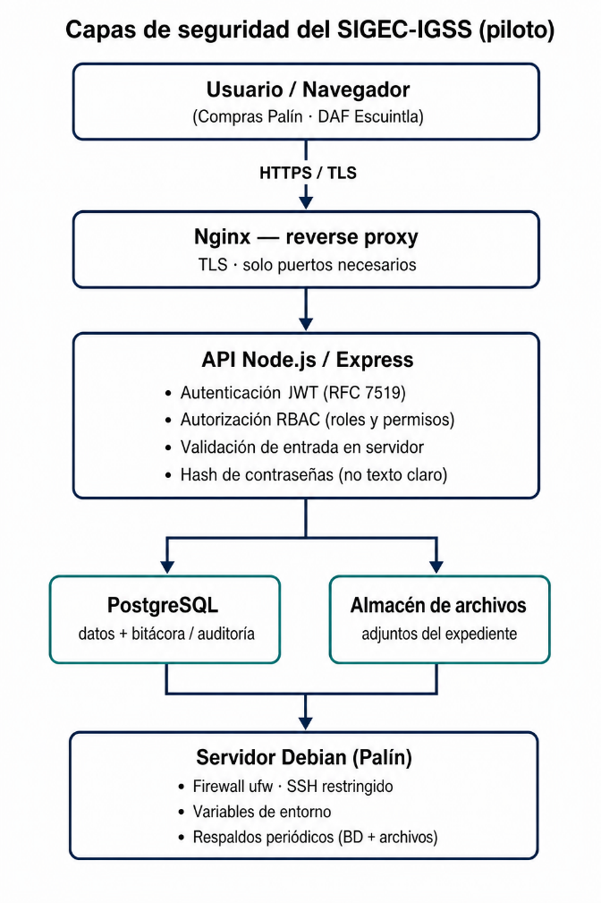

Nota: Elaboración propia (2026). El diagrama resume controles técnicos del piloto; no constituye certificación OWASP ni ISO 27001. La madurez operativa depende también de políticas del IGSS (red, certificados, respaldos y cuentas).

La seguridad del SIGEC-IGSS es responsabilidad compartida: el diseño de software aporta autenticación, autorización por roles y permisos, hash de contraseñas y validación en servidor, pero el IGSS aporta políticas de contraseñas, segmentación de red, certificados, revisión de logs y cultura de uso (Sommerville, 2011). Sinh ese marco organizacional, ningún stack por sí solo garantiza confidencialidad ni integridad.
En lo estrictamente técnico del producto, la superficie de riesgo principal es la API expuesta tras el servidor web; ahí conviene aplicar controles de autenticación fuerte, autorización por roles, validación de entrada y aislamiento de archivos con comprobación de titularidad, en coherencia con las recomendaciones de seguridad web (Foundation, 2025). El uso disciplinado de un ORM contribuye además a mitigar patrones típicos de inyección SQL en consultas generadas automáticamente.
Además de los controles ya mencionados, las dimensiones de calidad del producto (funcionalidad, usabilidad, seguridad, mantenibilidad), la trazabilidad de cambios y la revisión estática en el frontend se vinculan al modelo ISO/IEC 25010; esa norma se cita de forma explícita en el apartado 3.9, dedicado a pruebas y calidad, para no duplicar aquí la misma referencia bibliográfica. JWT, RBAC y la validación de entrada materializan parte de esas dimensiones en la implementación actual.
Las contraseñas no se almacenan en texto claro; el token de sesión viaja en cabeceras estándar y debe protegerse con HTTPS cuando exista certificado. La interfaz puede ocultar botones según el rol, pero la última palabra sigue siendo la API: cualquier cliente podría forjar peticiones si no hubiera comprobación en servidor.
En el estado del piloto conviene reconocer deudas técnicas típicas: límites de tamaño en carga de archivos que deben alinearse a política institucional; almacenamiento del token en el navegador (riesgo ligado a cross-site scripting si se introdujera contenido no confiable); listas de orígenes abiertas en desarrollo que deberían acotarse en producción; y ausencia de especificación formal de API, contenedores o pipelines de integración continua —extensiones razonables si el sistema crece en criticidad o en número de equipos de mantenimiento.
Límites del piloto: no reemplaza plataformas estatales obligatorias de contratación; no es certificación OWASP/ISO 27001; no sustituye gobierno de datos del IGSS. Sí: el sistema es inteligible desde el código y la documentación hasta las bitácoras de ejecución en servidor y el modelo relacional, lo que permite evaluar coherencia entre el problema documental/compras y la solución técnica.
En conclusión, la seguridad y la calidad del SIGEC-IGSS deben entenderse como límites explícitos y compromisos: el software aporta mecanismos técnicos serios, pero la madurez del despliegue depende de políticas institucionales y de evolución planificada frente a las deudas reconocidas del piloto.
  - Pruebas y calidad del software en el ciclo de vida
El marco técnico no puede eludir cómo se valida el producto. En el frontend, la plantilla de arranque incorpora Jest y Testing Library para pruebas unitarias y de componente, además de web-vitals para métricas básicas de rendimiento percibido; ESLint aplica reglas de estilo y detecta patrones problemáticos en TypeScript/JavaScript. Esas herramientas favorecen la mantenibilidad y reducen regresiones cuando se refactorizan componentes críticos (p. ej. formularios SIAF o rutas protegidas), en línea con la dimensión de calidad del producto en ISO/IEC 25010 (Standardization, 2011).
En el backend, la configuración del proyecto declara aún pruebas automatizadas mínimas: en un piloto acotado, gran parte de la verificación recae en pruebas manuales guiadas por una lista de verificación interna (desarrollo y servidor), en revisión de registros y en la compilación estática con TypeScript antes de desplegar, como barrera mínima de coherencia de tipos. (Sommerville, 2011) recuerda que las pruebas son actividad continua, no un anexo final; el SIGEC-IGSS deja abierta la senda de añadir pruebas de integración (p. ej. con supertest sobre Express) o fixtures de base de datos cuando el proyecto pase de piloto a operación sostenida.
En conclusión, la estrategia de pruebas refleja la etapa del proyecto: herramientas en el frontend y disciplina manual en el conjunto, con margen claro para endurecer la garantía de calidad cuando el IGSS asigne recursos y prioridad a la operación continua.

  - Continuidad operativa: respaldos, recuperación y portabilidad
La continuidad del servicio no depende solo del código: depende de respaldos reproducibles del estado conjunto base de datos, archivos en disco y parámetros de entorno debidamente documentados fuera del control de versiones público. El procedimiento típico combina un volcado lógico del motor (portable entre versiones compatibles) o un respaldo en formato nativo del gestor, con la copia del directorio donde el sistema guarda los adjuntos (la misma ruta que usa el servicio de almacenamiento en producción) y las variables sensibles del servidor archivadas de forma segura, separadas del código. La restauración debe respetar el orden que evita metadatos huérfanos: restaurar roles y esquema, volcar datos, desplegar binarios y, por último, alinear archivos para que las rutas almacenadas en tablas coincidan con los ficheros presentes (Pressman, 2010).
La portabilidad práctica del artefacto se observa en la bifurcación Windows (desarrollo) / Debian (servidor): el mismo repositorio compila en ambos mundos mientras Node y PostgreSQL se mantengan en versiones compatibles. Un cambio de hardware (otro equipo micro, o migración futura a máquina virtual) conserva el modelo si se trasladan los mismos procedimientos: Nginx, PM2, variables y respaldos. Para el informe de graduación, basta declarar que el IGSS debe fijar objetivos de frecuencia de respaldo y de tiempo máximo de indisponibilidad (RTO/RPO) según su política; el marco técnico solo provee el medio técnico para ejecutarlos mediante las guías de sincronización y despliegue que forman parte del material del proyecto.
En conclusión, la continuidad operativa cierra el capítulo técnico con un mensaje práctico: el valor del SIGEC-IGSS en producción no solo depende del código publicado, sino de respaldos, recuperación y portabilidad que permitan sobrevivir a fallos y cambios de plataforma sin perder la historia institucional capturada en datos y archivos.

Capítulo IV – Ingeniería de Requerimientos

  - Determinación de requerimientos
La determinación de requerimientos se orientó a comprender el proceso de gestión de solicitudes SIAF y expedientes de compras, desde la creación de una solicitud hasta su revisión, corrección, autorización y consulta analítica. Los requerimientos expresan tanto los servicios que el sistema debe proporcionar como las restricciones bajo las cuales debe operar. En SIGEC-IGSS se identificaron necesidades de trazabilidad, control de documentos, asignación de responsabilidades, estandarización de datos y disponibilidad de información para la toma de decisiones.
los requerimientos expresan tanto los servicios que el sistema debe proporcionar como las restricciones bajo las cuales debe operar. En SIGEC-IGSS se identificaron necesidades de trazabilidad, control de documentos, asignación de responsabilidades, estandarización de datos y disponibilidad de información para la toma de decisiones.
Figura 3
Proceso de ingeniería de requerimientos aplicado a SIGEC-IGSS.

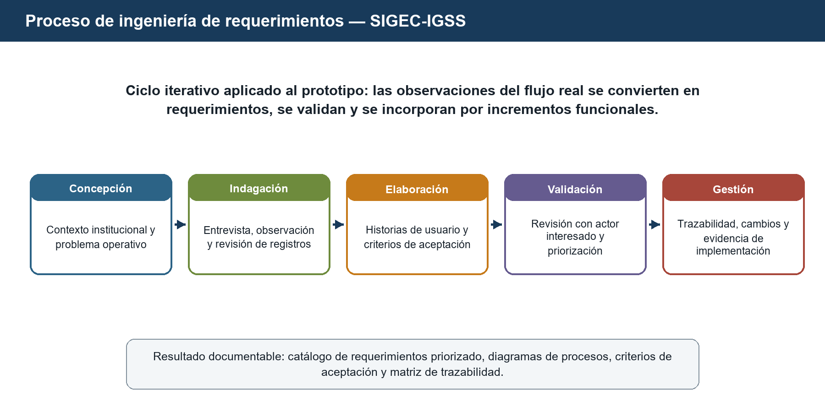

Nota. Elaboración propia (2026). El proceso integra concepción, indagación, elaboración, validación y gestión de cambios.

    - Descripción del proceso utilizado
Tabla 6
Fases del proceso de ingeniería de requerimientos aplicado a SIGEC-IGSS

Fase | Aplicación en SIGEC-IGSS
Concepción | Se delimitó el problema: dispersión de información, uso de formatos no estandarizados, dificultad para seguir rechazos y ausencia de un control centralizado de SIAF y expedientes.
Indagación | Se estructuró una entrevista semiestructurada dirigida al actor interesado, acompañada de observación del proceso y revisión de registros existentes.
Elaboración | Los hallazgos se organizaron por módulos: seguridad y administración, Libro SIAF, expedientes, bandeja DAF, catálogos y analítica.
Negociación y priorización | Los requerimientos se priorizaron por valor operativo y dependencia técnica (autenticación, correlativos, creación, revisión, trazabilidad y reportes).
Especificación y validación | Se redactaron requerimientos verificables, diagramas y fichas de casos de uso; cada incremento se contrastó con el prototipo.
Administración de cambios | Las correcciones se controlan mediante repositorio Git, control de versiones de documentos y bitácoras de eventos del sistema.

Nota. Elaboración propia (2026). La entrevista debe ser validada mediante fecha, firma o constancia del participante antes de presentar el documento como evidencia de campo. Se adjunta una guía de entrevista y una hoja de registro para documentar formalmente esa validación.

    - Instrumentos utilizados
Se diseñaron instrumentos cualitativos para respaldar el levantamiento de información: (a) guía de entrevista semiestructurada; (b) lista de observación del proceso; (c) matriz de requerimientos y trazabilidad; y (d) revisión de registros y formatos asociados a solicitudes, documentos y rechazos. La guía de entrevista se dirige a Luis Gustavo Sierra González, en calidad de actor interesado que puede validar las necesidades del proceso y el valor esperado de la solución.
Tabla 7
Instrumentos utilizados en el levantamiento de requerimientos

Código | Instrumento | Propósito | Participante / fuente
I-01 | Guía de entrevista semiestructurada | Identificar actores, problemas, reglas de negocio, prioridades y criterios de aceptación. | Actor interesado / administrador del proceso
I-02 | Lista de observación | Registrar el flujo actual: elaboración, revisión, devolución y cierre. | Personal operativo y analista DAF
I-03 | Matriz de requerimientos | Mantener identificador, prioridad, fuente, criterio de aceptación y evidencia. | Equipo de desarrollo
I-04 | Revisión de registros | Contrastar campos de SIAF, expedientes, documentos, observaciones y estados. | Documentos y formatos de referencia

Nota. Los instrumentos I-01 a I-04 orientaron la indagación con el actor interesado y el personal operativo. DAF = Departamento de Análisis y Finanzas.

    - Aprendizajes obtenidos
• La trazabilidad no debe limitarse al estado final: los rechazos, correcciones, responsables y fechas son información esencial para controlar el proceso.
• Los motivos de rechazo deben estructurarse y conservarse junto con la observación textual, porque permiten análisis por frecuencia y acciones de mejora.
• La gestión documental requiere integridad, versiones y relación con el expediente; reemplazar un archivo sin conservar evidencia afecta la auditabilidad.
• La asignación de permisos debe responder a responsabilidades reales. Un colaborador crea y corrige; el analista DAF revisa, aprueba o rechaza; el administrador configura el sistema.
• Los tableros analíticos deben diferenciar resultados al cierre, pendientes de corrección y casos en revisión para evitar interpretaciones incompletas.
  - Especificación de requerimientos
La especificación se presenta mediante requerimientos identificables y verificables, organizados en catálogos funcionales y no funcionales que permiten evaluar prioridad, alcance y criterios de aceptación. Dado que el proyecto adopta un enfoque incremental con prototipado evolutivo, la descripción textual se complementa con diagramas de casos de uso, actividades y secuencia, además de fichas detalladas por caso de uso. Este enfoque facilita relacionar cada necesidad institucional con una interacción observable dentro del prototipo y respaldar la trazabilidad entre requerimientos, módulos y evidencia técnica. Asimismo, la especificación incorpora la recuperación de contraseña mediante correo institucional como parte del ciclo completo de gestión de credenciales, incluyendo autenticación, emisión de contraseña temporal, cambio obligatorio en el siguiente inicio de sesión y control de acceso por roles.

    - Requerimientos funcionales
Tabla 8
Catálogo de requerimientos funcionales de SIGEC-IGSS

ID | Prioridad | Módulo | Requerimiento | Criterio de aceptación
RF-01 | Alta | Seguridad | El sistema debe autenticar al usuario mediante código de empleado y contraseña, y emitir un token de sesión. | El acceso se concede únicamente cuando la credencial es válida y el token se genera correctamente.
RF-02 | Alta | Administración | El sistema debe permitir administrar usuarios, puestos, unidades médicas, áreas, roles y permisos. | El administrador puede crear, editar, consultar y asignar roles/unidad sin inconsistencias.
RF-03 | Alta | SIAF | El sistema debe permitir crear solicitudes SIAF con datos generales, ítems, subproductos, justificación y encargado. | La solicitud se guarda solo cuando se completan los campos obligatorios.
RF-04 | Alta | SIAF | El sistema debe reservar y asignar correlativos SIAF controlados, con liberación al cancelar. | No se generan correlativos duplicados y la reserva se consume o libera según el resultado.
RF-05 | Alta | SIAF | El sistema debe generar y permitir visualizar el documento SIAF en PDF. | El documento contiene los datos ingresados y queda relacionado a la solicitud.
RF-06 | Alta | SIAF | El sistema debe permitir adjuntar documentos de respaldo a una solicitud SIAF. | Cada adjunto registra nombre, tipo MIME, tamaño, hash y fecha.
RF-07 | Alta | Bandeja DAF | El sistema debe mostrar las solicitudes SIAF pendientes de revisión al analista DAF autorizado. | El analista visualiza únicamente los casos que le corresponden por permiso.
RF-08 | Alta | Bandeja DAF | El sistema debe permitir aprobar o rechazar una SIAF, registrando motivos y marcas cuando aplique. | La decisión cambia el estado y queda registrada en bitácora.
RF-09 | Alta | SIAF | El sistema debe permitir corregir una SIAF rechazada y reenviarla a revisión. | La corrección conserva historial y permite un nuevo ciclo de revisión.
RF-10 | Alta | Expedientes | El sistema debe permitir crear expedientes con correlativo, título, tipo y vínculos opcionales a SIAF/O.C. | El expediente se crea con número controlado y datos mínimos válidos.
RF-11 | Alta | Expedientes | El sistema debe permitir cargar, descargar, reemplazar y eliminar documentos del expediente. | Cada documento conserva metadatos; el reemplazo mantiene versión anterior.
RF-12 | Alta | Bandeja DAF | El sistema debe permitir revisar, aprobar o rechazar expedientes con observaciones por documento. | El dictamen registra comentarios y, si aplica, posición o detalle del hallazgo.
RF-13 | Alta | Expedientes | El sistema debe conservar bitácora y versiones documentales del expediente. | Los eventos y archivos previos permanecen consultables.
RF-14 | Media | Catálogos | El sistema debe permitir importar y configurar el catálogo de códigos y productos desde Excel. | La importación valida estructura y reporta resultados del proceso.
RF-15 | Alta | Administración | El sistema debe permitir configurar correlativos de SIAF y expedientes, y liberar reservas abandonadas. | La secuencia refleja la configuración y las reservas pueden liberarse.
RF-16 | Alta | Seguridad | El sistema debe forzar cambio de contraseña temporal y restringir pantallas por permisos. | El usuario con contraseña temporal no opera hasta actualizarla; el menú refleja permisos.
RF-17 | Alta | Analítica | El sistema debe ofrecer análisis SIAF con cierre mensual, trazabilidad, ciclos y motivos de rechazo. | Los indicadores responden a filtros de período y alcance autorizado.
RF-18 | Alta | Analítica | El sistema debe ofrecer análisis de expedientes con indicadores equivalentes de control. | El tablero muestra cierre, estados, tiempos y motivos según filtros.
RF-19 | Media | Analítica | El sistema debe permitir a jefatura consultar estadísticas de su unidad y filtrar por colaborador. | Solo usuarios con permiso de unidad ven el alcance consolidado.
RF-20 | Media | SIAF/Expedientes | El sistema debe permitir consultar bitácoras e historial de acciones por caso. | La bitácora muestra responsable, fecha, acción y detalle asociado.
RF-21 | Alta | Seguridad | El sistema debe permitir recuperar la contraseña con código de empleado y correo institucional registrado, generando una contraseña temporal segura y exigiendo su cambio al iniciar sesión. | Solo se procesa la coincidencia de ambos datos; la contraseña temporal queda cifrada, se envía al correo institucional y el siguiente acceso se redirige al cambio obligatorio.

Nota. RF = requerimiento funcional. La prioridad Alta identifica capacidades indispensables para el prototipo operativo. SIAF = Sistema Integrado de Administración Financiera.

    - Diagramas
Los diagramas de esta sección forman parte de la especificación funcional del Capítulo IV. Se presentan en el cuerpo del capítulo —no como anexos— para que cada vista del sistema quede asociada a su descripción y a las fichas de casos de uso. Primero se muestra la vista general; después se detallan los casos de uso; finalmente se incluyen diagramas por módulo, de actividad y de secuencia.
      - Diagrama general de caso de uso
Resume los actores principales del sistema (Colaborador, Analista DAF y Administrador) y las capacidades de mayor valor operativo. Las figuras posteriores descomponen esta vista por responsabilidad para evitar omisiones y mantener legibilidad.
Figura 4
Casos de uso principales de SIGEC-IGSS.

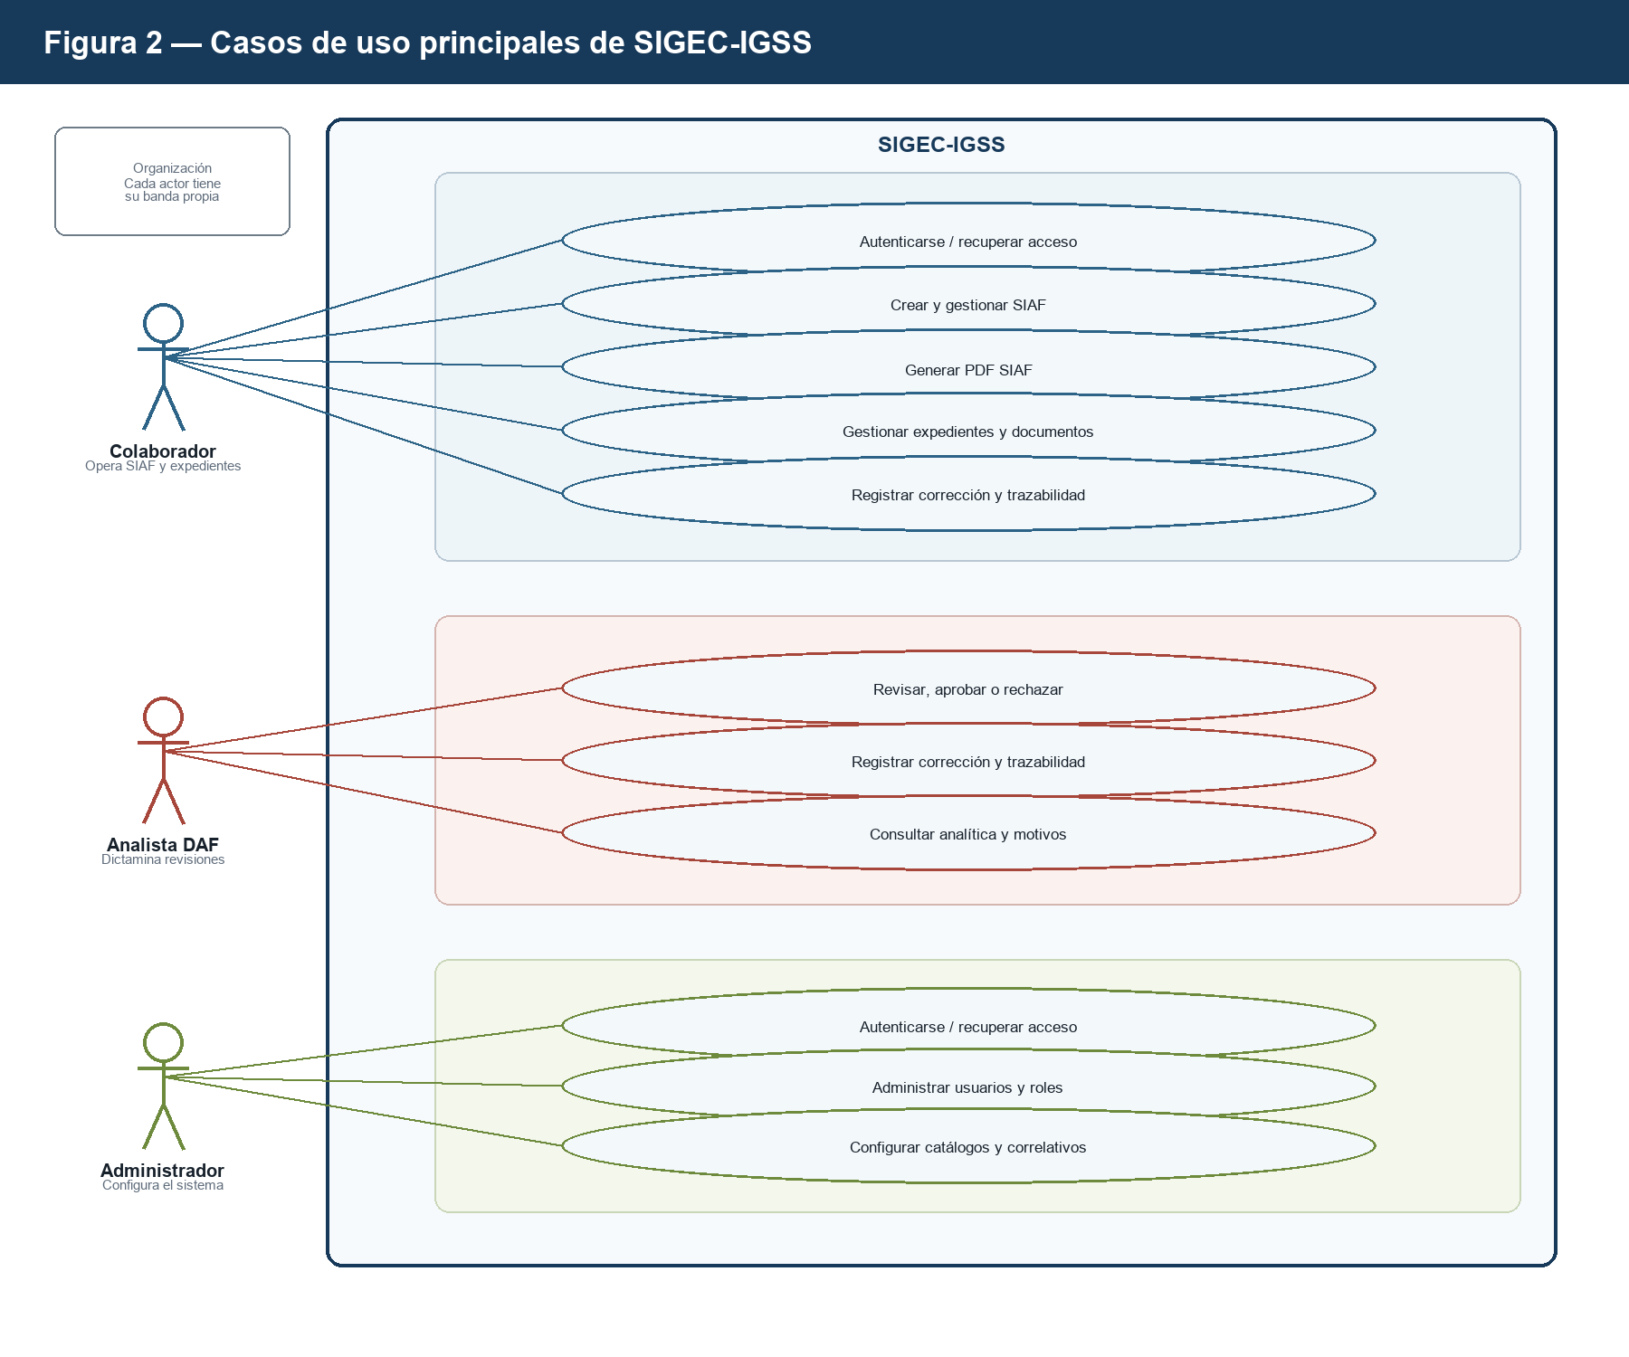

Nota. El diagrama representa los actores Colaborador, Analista DAF y Administrador, y sus interacciones con los módulos funcionales. Elaboración propia.

      - Especificación detallada de casos de uso
A continuación, se especifican los casos de uso prioritarios con el mismo nivel de detalle requerido para su comprensión operativa: actor, descripción, precondiciones, flujo principal, flujos alternativos, postcondiciones, importancia y urgencia. Esta especificación sirve de puente entre los requerimientos funcionales y la validación del prototipo.
UC-01 — Autenticarse en el sistema
Tabla 9
Especificación del caso de uso UC-01 — Autenticarse en el sistema

Campo | Especificación
Caso de uso | UC-01 — Autenticarse en el sistema
Actor principal | Colaborador / Analista DAF / Administrador
Descripción | Permite ingresar al sistema con código de empleado y contraseña, y obtener una sesión autorizada.
Precondiciones | El usuario debe existir, estar activo y contar con credenciales válidas.
Flujo principal | 1) Accede a la pantalla de inicio de sesión. 2) Ingresa código y contraseña. 3) El sistema valida credenciales y genera token. 4) Redirige al panel según permisos. 5) Si la contraseña es temporal, exige cambio antes de operar.
Flujos alternativos | Credenciales incorrectas → mensaje de error. Token inválido o expirado en ruta privada → redirección a login. Usuario sin pantallas autorizadas → acceso restringido.
Postcondiciones | Sesión iniciada y menú disponible conforme a roles/permisos.
Importancia | Alta
Urgencia | Alta

Nota. La ficha describe actor principal, precondiciones, flujo básico y postcondiciones del caso de uso UC-01, conforme a la especificación funcional del prototipo.

UC-02 — Administrar usuarios, roles y estructura organizacional
Tabla 10
Especificación del caso de uso UC-02 — Administrar usuarios, roles y estructura organizacional

Campo | Especificación
Caso de uso | UC-02 — Administrar usuarios, roles y estructura organizacional
Actor principal | Administrador
Descripción | Permite crear y mantener usuarios, asignar puesto, unidad médica, departamento, roles y permisos de pantalla.
Precondiciones | El administrador debe estar autenticado con permiso de gestión correspondiente.
Flujo principal | 1) Abre Usuarios, Roles, Áreas, Puestos o Unidades médicas. 2) Crea o edita el registro. 3) Asigna relaciones organizacionales y roles. 4) Guarda los cambios. 5) El acceso del usuario refleja la nueva configuración.
Flujos alternativos | Datos incompletos → validación en formulario. Rol o permiso duplicado → el sistema evita inconsistencias. Intento de eliminar registro en uso → se notifica la restricción.
Postcondiciones | La estructura organizacional y los permisos quedan actualizados para el siguiente inicio de sesión.
Importancia | Alta
Urgencia | Alta

Nota. La ficha describe actor principal, precondiciones, flujo básico y postcondiciones del caso de uso UC-02, conforme a la especificación funcional del prototipo.

UC-03 — Configurar correlativos SIAF y de expedientes
Tabla 11
Especificación del caso de uso UC-03 — Configurar correlativos SIAF y de expedientes

Campo | Especificación
Caso de uso | UC-03 — Configurar correlativos SIAF y de expedientes
Actor principal | Administrador
Descripción | Permite definir la secuencia de correlativos, consultar el siguiente número y liberar reservas abandonadas.
Precondiciones | Permiso gestionar-correlativos activo.
Flujo principal | 1) Abre Gestión de correlativos. 2) Selecciona tipo SIAF o expedientes. 3) Configura secuencia o consulta estado. 4) Si existe una reserva abandonada, la libera. 5) Los formularios operativos consumen la configuración vigente.
Flujos alternativos | Backend sin módulo de correlativos → mensaje de error operativo. Reserva en uso por un formulario abierto → permanece bloqueada hasta liberar o consumir.
Postcondiciones | La numeración queda controlada y disponible para creación de SIAF/expedientes.
Importancia | Alta
Urgencia | Alta

Nota. La ficha describe actor principal, precondiciones, flujo básico y postcondiciones del caso de uso UC-03, conforme a la especificación funcional del prototipo.

UC-04 — Crear y editar solicitud SIAF
Tabla 12
Especificación del caso de uso UC-04 — Crear y editar solicitud SIAF

Campo | Especificación
Caso de uso | UC-04 — Crear y editar solicitud SIAF
Actor principal | Colaborador
Descripción | Permite elaborar una solicitud SIAF con correlativo, datos generales, ítems, subproductos, justificación, encargado, PDF y adjuntos.
Precondiciones | Usuario autenticado con permiso crear-siaf.
Flujo principal | 1) Abre Crear SIAF. 2) El sistema reserva correlativo. 3) Completa datos, ítems/subproductos y justificación. 4) Adjunta respaldos y genera/consulta PDF. 5) Guarda borrador, finaliza o envía a revisión.
Flujos alternativos | Faltan campos obligatorios → no permite envío. Cancelación del formulario → se libera el correlativo reservado. Correlativo duplicado → error controlado.
Postcondiciones | La SIAF queda registrada en el estado correspondiente (borrador, pendiente u otro válido del flujo).
Importancia | Alta
Urgencia | Alta

Nota. La ficha describe actor principal, precondiciones, flujo básico y postcondiciones del caso de uso UC-04, conforme a la especificación funcional del prototipo.

UC-05 — Revisar, aprobar o rechazar SIAF (DAF)
Tabla 13
Especificación del caso de uso UC-05 — Revisar, aprobar o rechazar SIAF (DAF)

Campo | Especificación
Caso de uso | UC-05 — Revisar, aprobar o rechazar SIAF (DAF)
Actor principal | Analista DAF
Descripción | Permite atender la bandeja de revisiones SIAF, aprobar o rechazar con motivos/marcas y consultar bitácora.
Precondiciones | Permiso de revisión DAF SIAF y existencia de casos pendientes.
Flujo principal | 1) Consulta la bandeja DAF. 2) Abre la solicitud. 3) Revisa PDF, datos y adjuntos. 4) Aprueba o rechaza con motivos. 5) El sistema registra la decisión en bitácora.
Flujos alternativos | Datos insuficientes para dictamen → puede devolver con observación. Caso ya dictaminado → no permite duplicar la decisión.
Postcondiciones | La SIAF cambia de estado y queda trazable para el solicitante y auditoría.
Importancia | Alta
Urgencia | Alta

Nota. La ficha describe actor principal, precondiciones, flujo básico y postcondiciones del caso de uso UC-05, conforme a la especificación funcional del prototipo.

UC-06 — Corregir SIAF rechazada y reenviar
Tabla 14
Especificación del caso de uso UC-06 — Corregir SIAF rechazada y reenviar

Campo | Especificación
Caso de uso | UC-06 — Corregir SIAF rechazada y reenviar
Actor principal | Colaborador
Descripción | Permite atender observaciones DAF, corregir la solicitud y reenviarla a revisión.
Precondiciones | Existencia de una SIAF rechazada asignada al colaborador.
Flujo principal | 1) Abre la SIAF en modo corrección. 2) Consulta marcas/motivos. 3) Ajusta datos, ítems o adjuntos. 4) Guarda y reenvía. 5) El ciclo queda registrado en bitácora.
Flujos alternativos | Corrección incompleta → permanece rechazada o no apta para reenvío. Pérdida de sesión → debe autenticarse nuevamente.
Postcondiciones | La SIAF vuelve a estado de revisión con historial de devoluciones conservado.
Importancia | Alta
Urgencia | Alta

Nota. La ficha describe actor principal, precondiciones, flujo básico y postcondiciones del caso de uso UC-06, conforme a la especificación funcional del prototipo.

UC-07 — Crear expediente y gestionar documentos
Tabla 15
Especificación del caso de uso UC-07 — Crear expediente y gestionar documentos

Campo | Especificación
Caso de uso | UC-07 — Crear expediente y gestionar documentos
Actor principal | Colaborador
Descripción | Permite crear el expediente, asociar SIAF/O.C. cuando aplique, y cargar, descargar o reemplazar documentos.
Precondiciones | Permiso crear-expediente.
Flujo principal | 1) Crea el expediente con correlativo y datos mínimos. 2) Carga documentos. 3) Puede reemplazar un documento observado. 4) Envía a revisión DAF cuando el expediente esté completo.
Flujos alternativos | Archivo inválido o incompleto → no se adjunta. Reemplazo de documento → se conserva la versión anterior. Envío sin documentos requeridos → validación del sistema.
Postcondiciones | Expediente disponible con documentos vigentes, versiones previas y estado actualizado.
Importancia | Alta
Urgencia | Alta

Nota. La ficha describe actor principal, precondiciones, flujo básico y postcondiciones del caso de uso UC-07, conforme a la especificación funcional del prototipo.

UC-08 — Revisar, aprobar o rechazar expediente (DAF)
Tabla 16
Especificación del caso de uso UC-08 — Revisar, aprobar o rechazar expediente (DAF)

Campo | Especificación
Caso de uso | UC-08 — Revisar, aprobar o rechazar expediente (DAF)
Actor principal | Analista DAF
Descripción | Permite dictaminar expedientes, registrar observaciones por documento y conservar evidencia en bitácora.
Precondiciones | Permiso de revisión DAF de expedientes.
Flujo principal | 1) Consulta bandeja de expedientes. 2) Revisa documentos. 3) Aprueba el expediente o registra rechazo con detalle. 4) El sistema notifica el resultado al flujo del colaborador.
Flujos alternativos | Observación parcial por documento → el colaborador corrige solo lo señalado. Aprobación → el expediente queda cerrado/aprobado según reglas del módulo.
Postcondiciones | Dictamen registrado, con trazabilidad documental y de responsables.
Importancia | Alta
Urgencia | Alta

Nota. La ficha describe actor principal, precondiciones, flujo básico y postcondiciones del caso de uso UC-08, conforme a la especificación funcional del prototipo.

UC-09 — Importar y configurar catálogo de productos
Tabla 17
Especificación del caso de uso UC-09 — Importar y configurar catálogo de productos

Campo | Especificación
Caso de uso | UC-09 — Importar y configurar catálogo de productos
Actor principal | Administrador / usuario autorizado
Descripción | Permite cargar Excel de catálogos (MINFIN, SIBOFA o subproductos), mapear columnas y publicar resultados.
Precondiciones | Permiso actualizar-codigos-productos.
Flujo principal | 1) Selecciona origen. 2) Carga archivo Excel. 3) Configura mapeo de columnas. 4) Valida e importa. 5) Consulta resultado del trabajo.
Flujos alternativos | Estructura inválida → se reportan errores. Archivo demasiado grande o vacío → se rechaza la carga.
Postcondiciones | Catálogo actualizado y disponible para búsqueda en formularios SIAF.
Importancia | Media-Alta
Urgencia | Media

Nota. La ficha describe actor principal, precondiciones, flujo básico y postcondiciones del caso de uso UC-09, conforme a la especificación funcional del prototipo.

UC-10 — Consultar análisis SIAF y de expedientes
Tabla 18
Especificación del caso de uso UC-10 — Consultar análisis SIAF y de expedientes

Campo | Especificación
Caso de uso | UC-10 — Consultar análisis SIAF y de expedientes
Actor principal | Colaborador / Jefe o Director de unidad
Descripción | Permite consultar indicadores de cierre, estados, ciclos, tiempos y motivos de rechazo según alcance autorizado.
Precondiciones | Permiso de estadísticas; para unidad, permiso ver-estadisticas-unidad.
Flujo principal | 1) Abre Análisis SIAF o Análisis de expedientes. 2) Define alcance y período. 3) El sistema calcula indicadores. 4) Visualiza KPIs, gráficas y trazabilidad. 5) Utiliza la información para seguimiento o decisión.
Flujos alternativos | Sin datos en el período → mensaje de resultados vacíos. Usuario sin alcance de unidad → solo ve su actividad.
Postcondiciones | Indicadores disponibles para control operativo y gerencial.
Importancia | Alta
Urgencia | Media-Alta

Nota. La ficha describe actor principal, precondiciones, flujo básico y postcondiciones del caso de uso UC-10, conforme a la especificación funcional del prototipo.

UC-11 — Recuperar contraseña mediante correo institucional
Tabla 19
Especificación del caso de uso UC-11 — Recuperar contraseña mediante correo institucional

Campo | Especificación
Caso de uso | UC-11 — Recuperar contraseña mediante correo institucional
Actor principal | Colaborador / Analista DAF / Administrador
Descripción | Solicita contraseña temporal validando código de empleado y correo institucional registrado.
Precondiciones | Código de empleado y correo institucional registrados en el sistema.
Flujo principal | 1) Accede a «¿Olvidaste tu contraseña?». 2) Ingresa código de empleado y correo. 3) El sistema valida los datos. 4) Envía contraseña temporal al correo. 5) En el siguiente inicio exige cambio obligatorio de contraseña.
Flujos alternativos | Datos inválidos → respuesta genérica sin revelar cuentas. Límite de solicitudes excedido → debe esperar para reintentar.
Postcondiciones | Contraseña temporal cifrada y marcada para cambio obligatorio; la nueva contraseña cancela ese estado.
Importancia | Alta
Urgencia | Alta

Nota. La ficha describe actor principal, precondiciones, flujo básico y postcondiciones del caso de uso UC-11, conforme a la especificación funcional del prototipo.

      - Diagramas de casos de uso opr múdulo
Para cubrir todas las responsabilidades del sistema sin saturar una sola figura, se presentan diagramas de casos de uso por módulo. Cada figura detalla un conjunto coherente de interacciones asociadas a un área funcional. Adicionalmente, la Figura 3 desarrolla con mayor detalle el flujo de recuperación de contraseña (UC-11), por tratarse de un proceso transversal de seguridad.
Figura 5
Caso de uso — Recuperación de contraseña mediante correo institucional

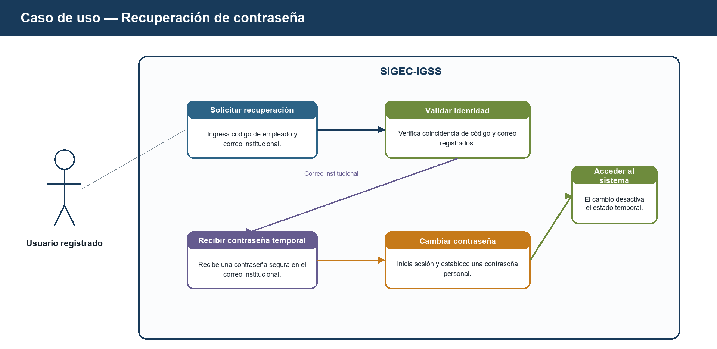

Nota. El flujo utiliza código de empleado y correo institucional registrado, entrega una contraseña temporal y exige un cambio de contraseña en el siguiente inicio de sesión. Elaboración propia.

Figura 6
Casos de uso — Administración, usuarios y seguridad

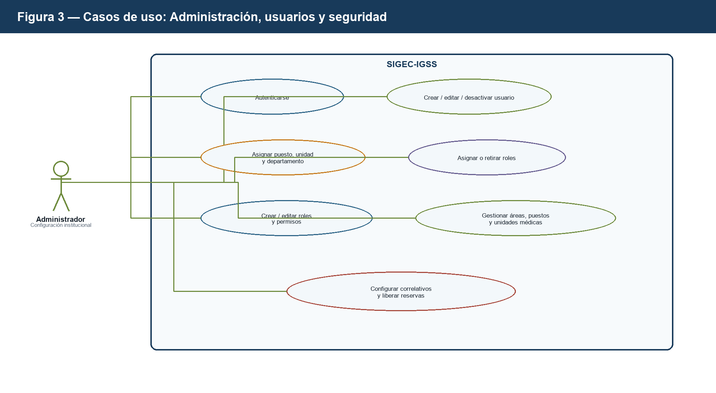

Nota. Cubre autenticación, usuarios, roles, permisos, asignación organizacional y correlativos. Elaboración propia.

Figura 7
Casos de uso — Libro SIAF y revisión DAF

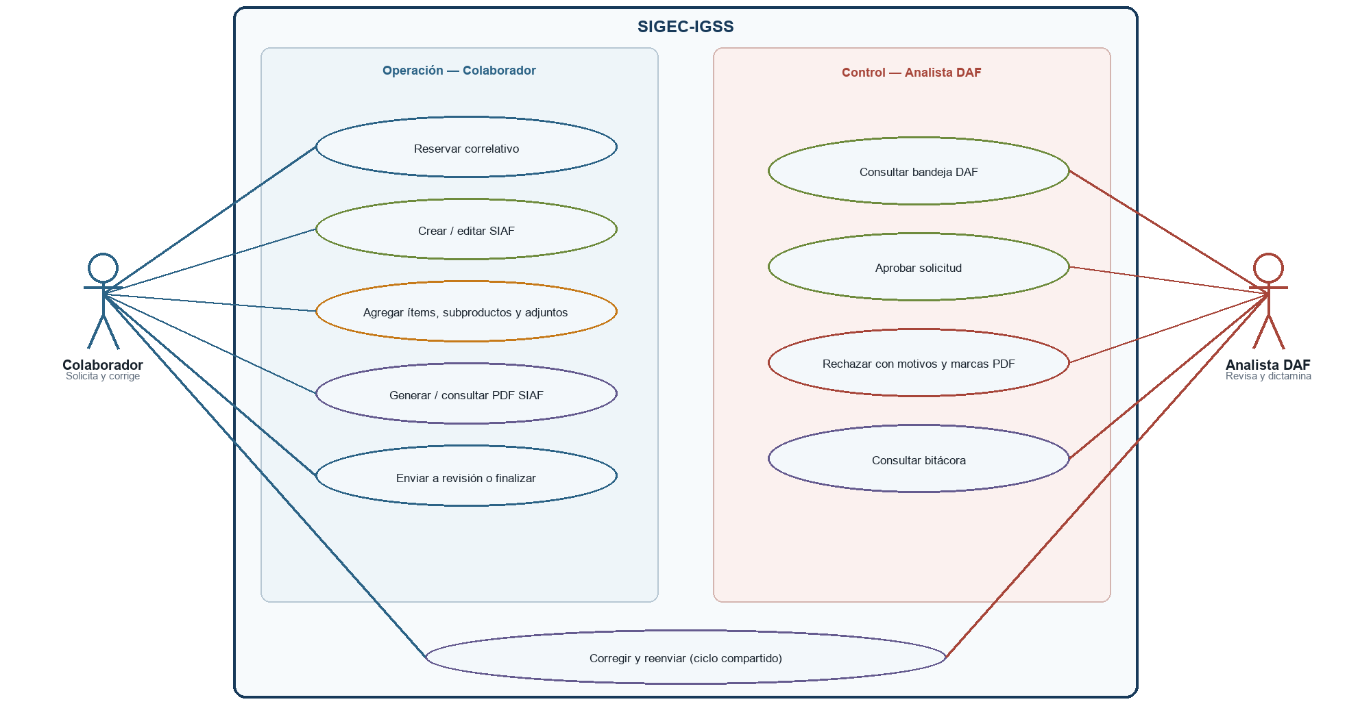

Nota. Cubre reserva de correlativo, creación, PDF, adjuntos, envío, dictamen, corrección y bitácora. Elaboración propia.

Figura 8
Casos de uso — Expedientes, documentos y control DAF

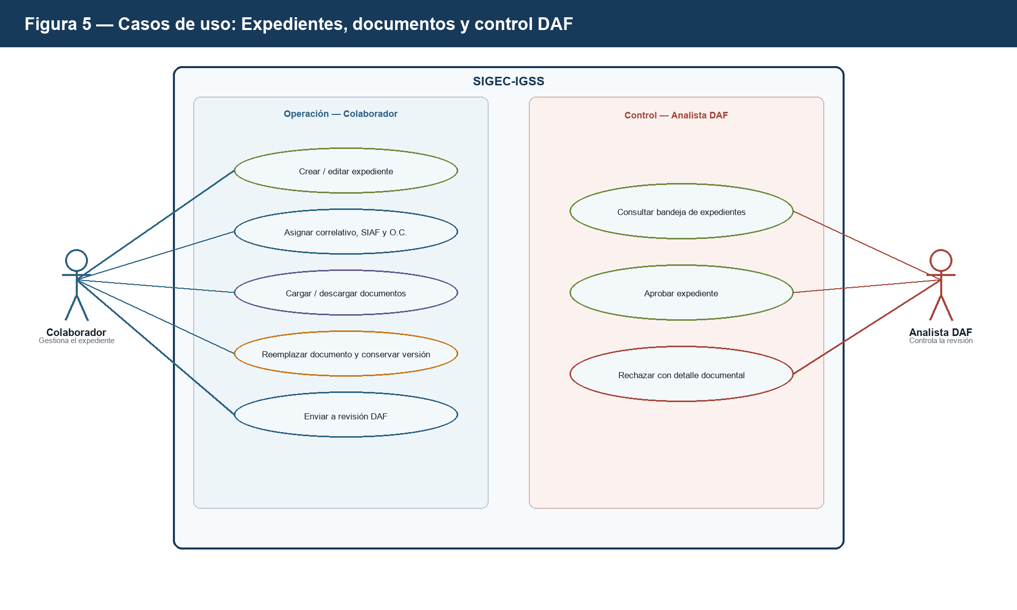

Nota. Cubre expediente, documentos, versiones, envío a revisión y dictamen con observaciones. Elaboración propia.

Figura 9
Casos de uso — Catálogos, analítica y control

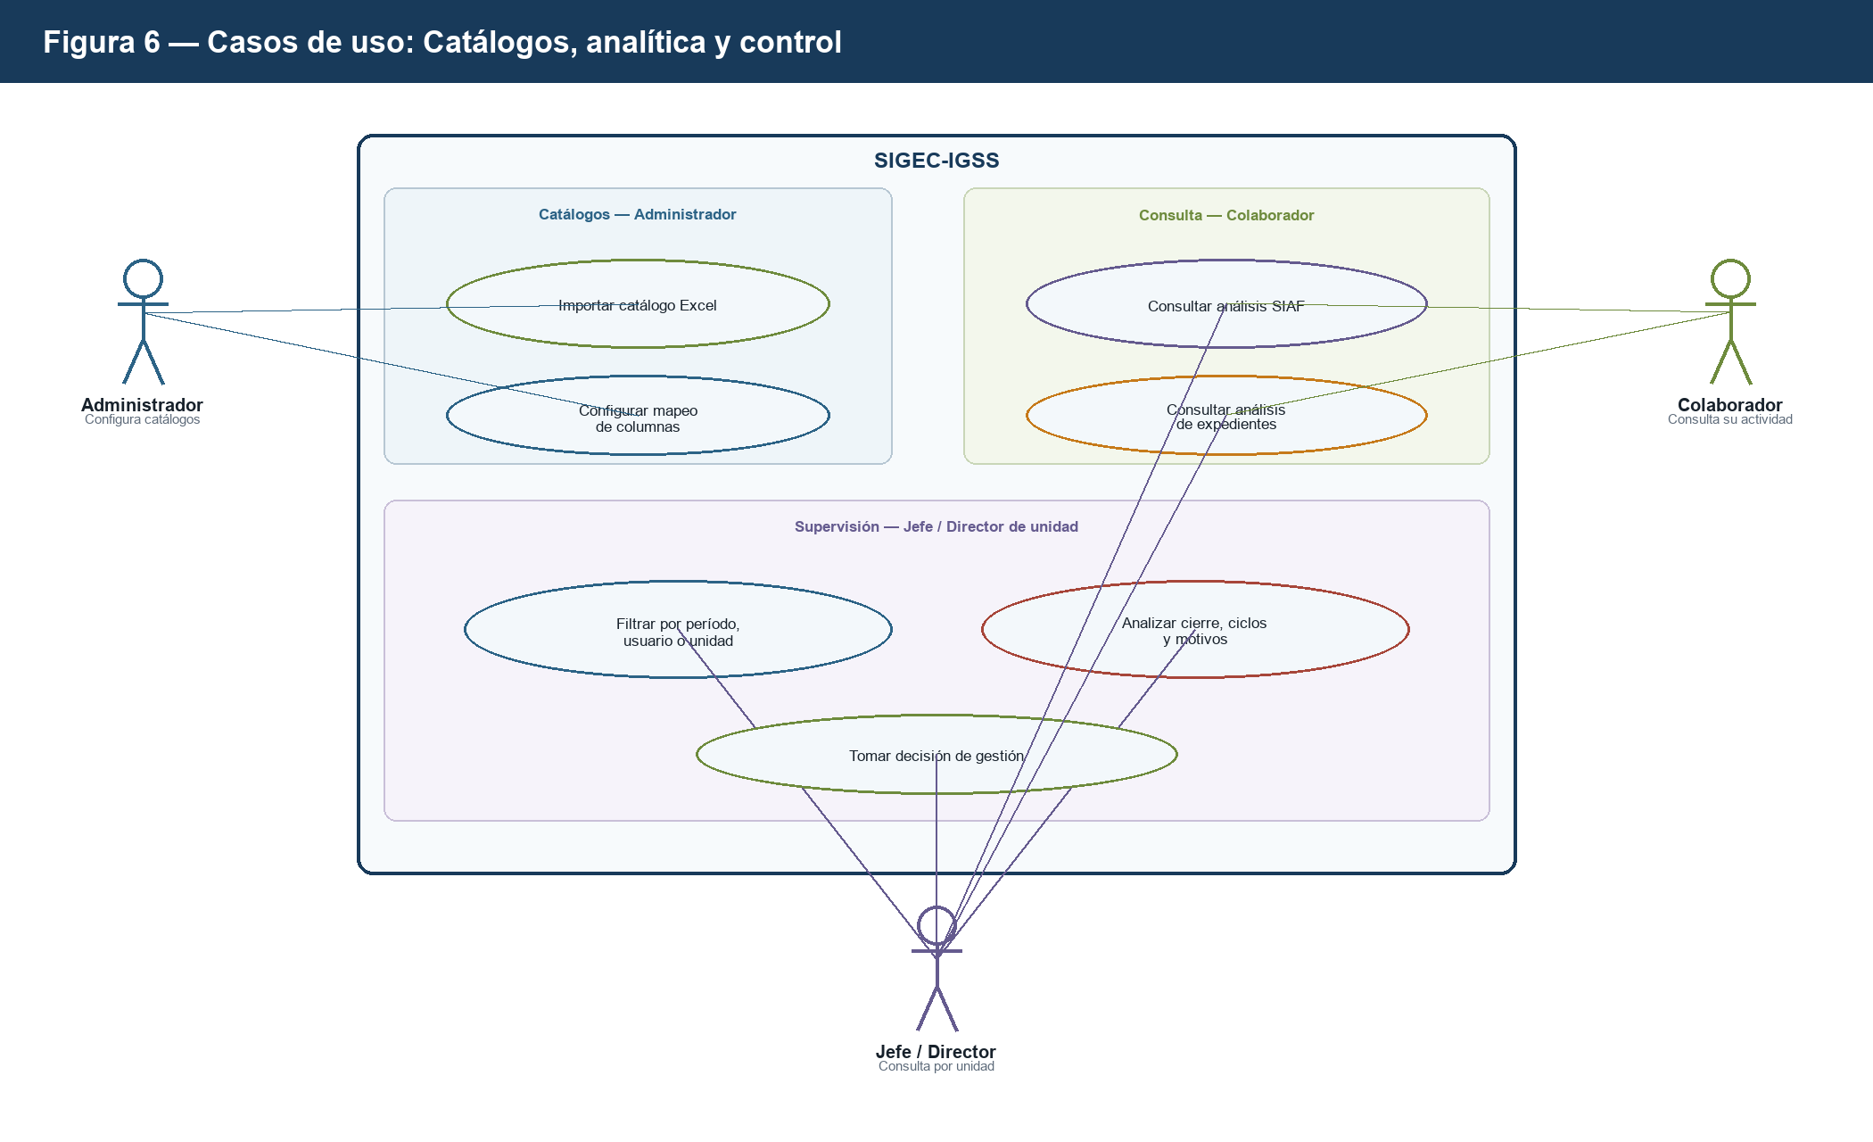

Nota. Cubre importación Excel, mapeo, filtros de alcance e indicadores de gestión. Elaboración propia.

      - Diagramas de actividad
Los diagramas de actividad describen la secuencia operativa de los procesos críticos. Incluyen tanto los flujos principales de SIAF y expedientes como las actividades de configuración administrativa, catálogos y consulta analítica.
Figura 10
Flujo de actividad para la gestión de una solicitud SIAF

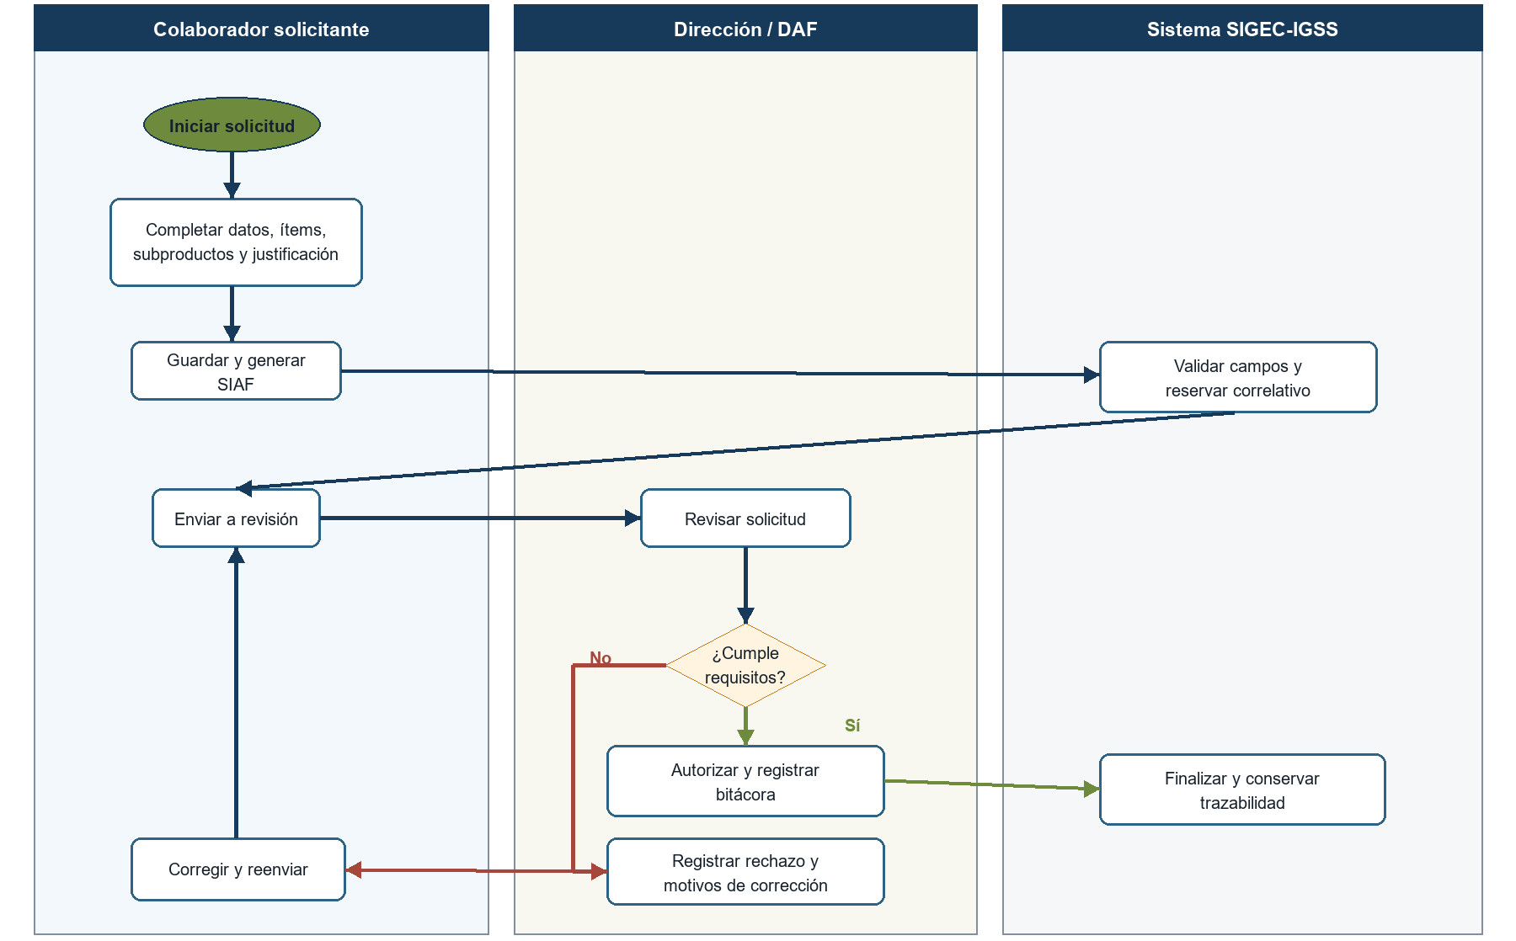

Nota. El proceso contempla creación, validación, revisión, rechazo, corrección, reenvío, autorización y trazabilidad. Elaboración propia.

Figura 11
Flujo de actividad para la gestión documental de expedientes
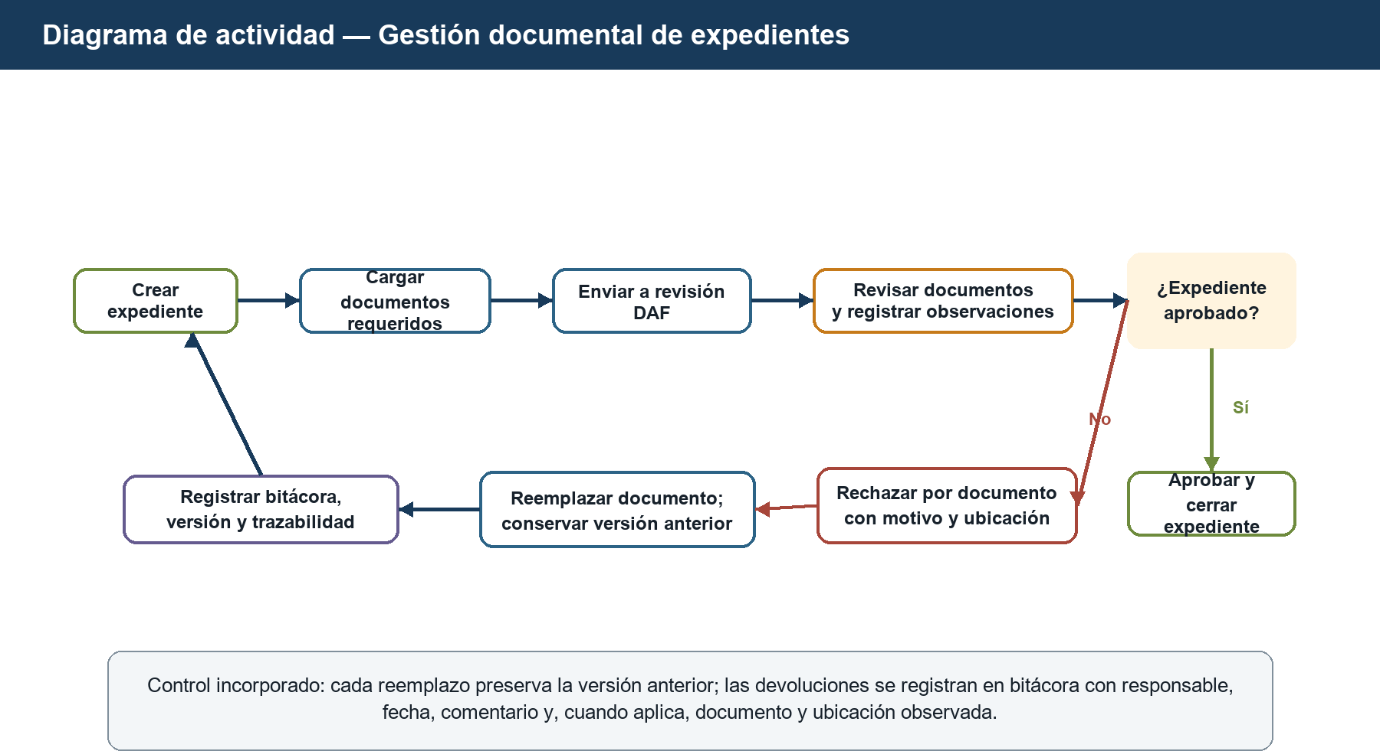

Nota. El flujo incorpora control de documentos, revisión DAF, observaciones, reemplazo de archivo, versiones y bitácora. Elaboración propia.

Figura 12
Actividad — Creación de rol y asignación de usuario

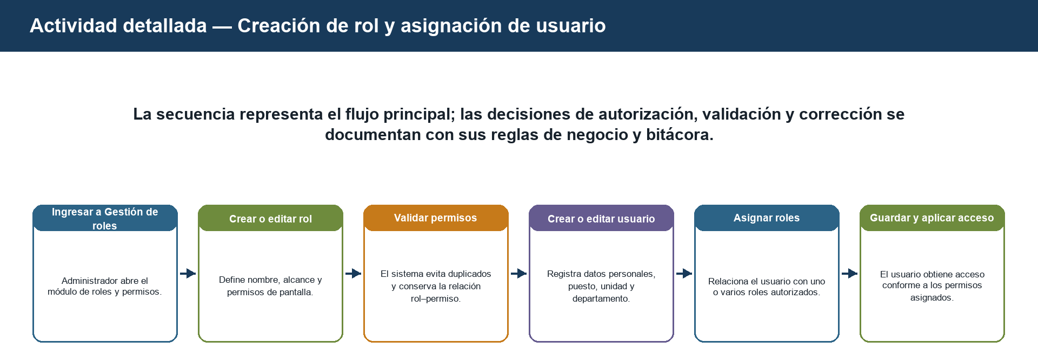

Nota. Describe la habilitación de un perfil de acceso y su relación con la estructura organizacional. Elaboración propia.

Figura 13
Actividad — Catálogos institucionales y correlativos

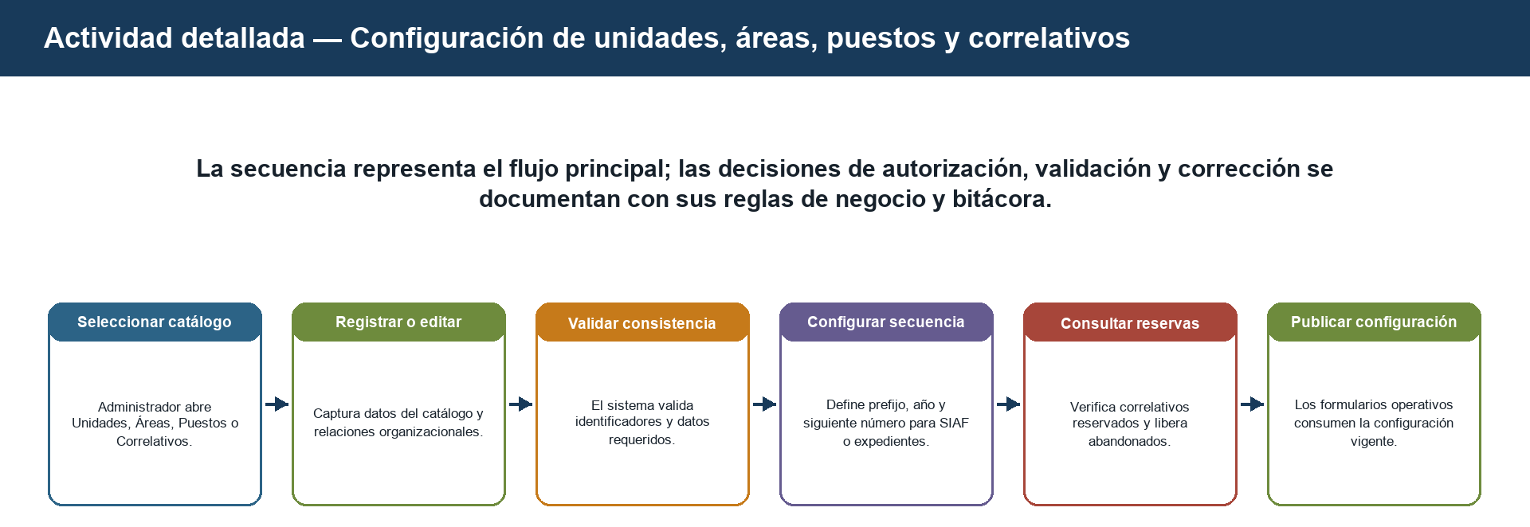

Nota. Describe el mantenimiento de áreas, puestos, unidades y secuencias de correlativos. Elaboración propia.

Figura 14
Actividad — Importación de catálogo de productos

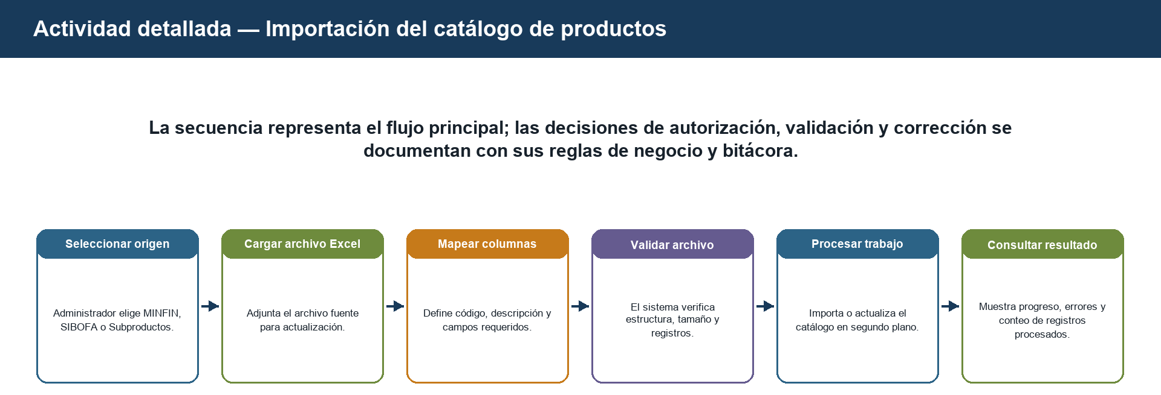

Nota. Describe importación, mapeo, validación y consulta de resultados. Elaboración propia.

Figura 15
Actividad — Consulta de análisis y reportes de control

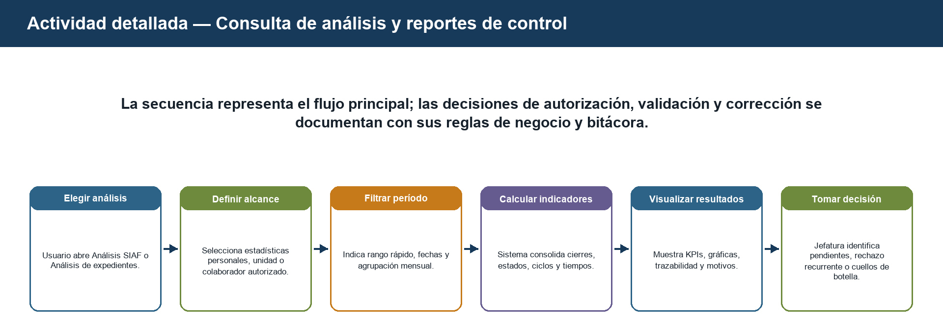

Nota. Describe selección de alcance, filtros, cálculo de indicadores y uso gerencial. Elaboración propia.

      - Diagramas de actividad
Los diagramas de secuencia muestran la interacción temporal entre colaborador, interfaz, API, persistencia y analista DAF. Permiten verificar que la especificación contempla no solo pantallas, sino también mensajes, cambios de estado y conservación de evidencia. Con ello se confirma el orden de las operaciones críticas —como el envío a revisión, el dictamen y la trazabilidad— y se evidencia que cada mensaje entre componentes responde a una regla de negocio definida en los casos de uso.

Figura 16
Secuencia — Solicitud SIAF, revisión DAF y corrección

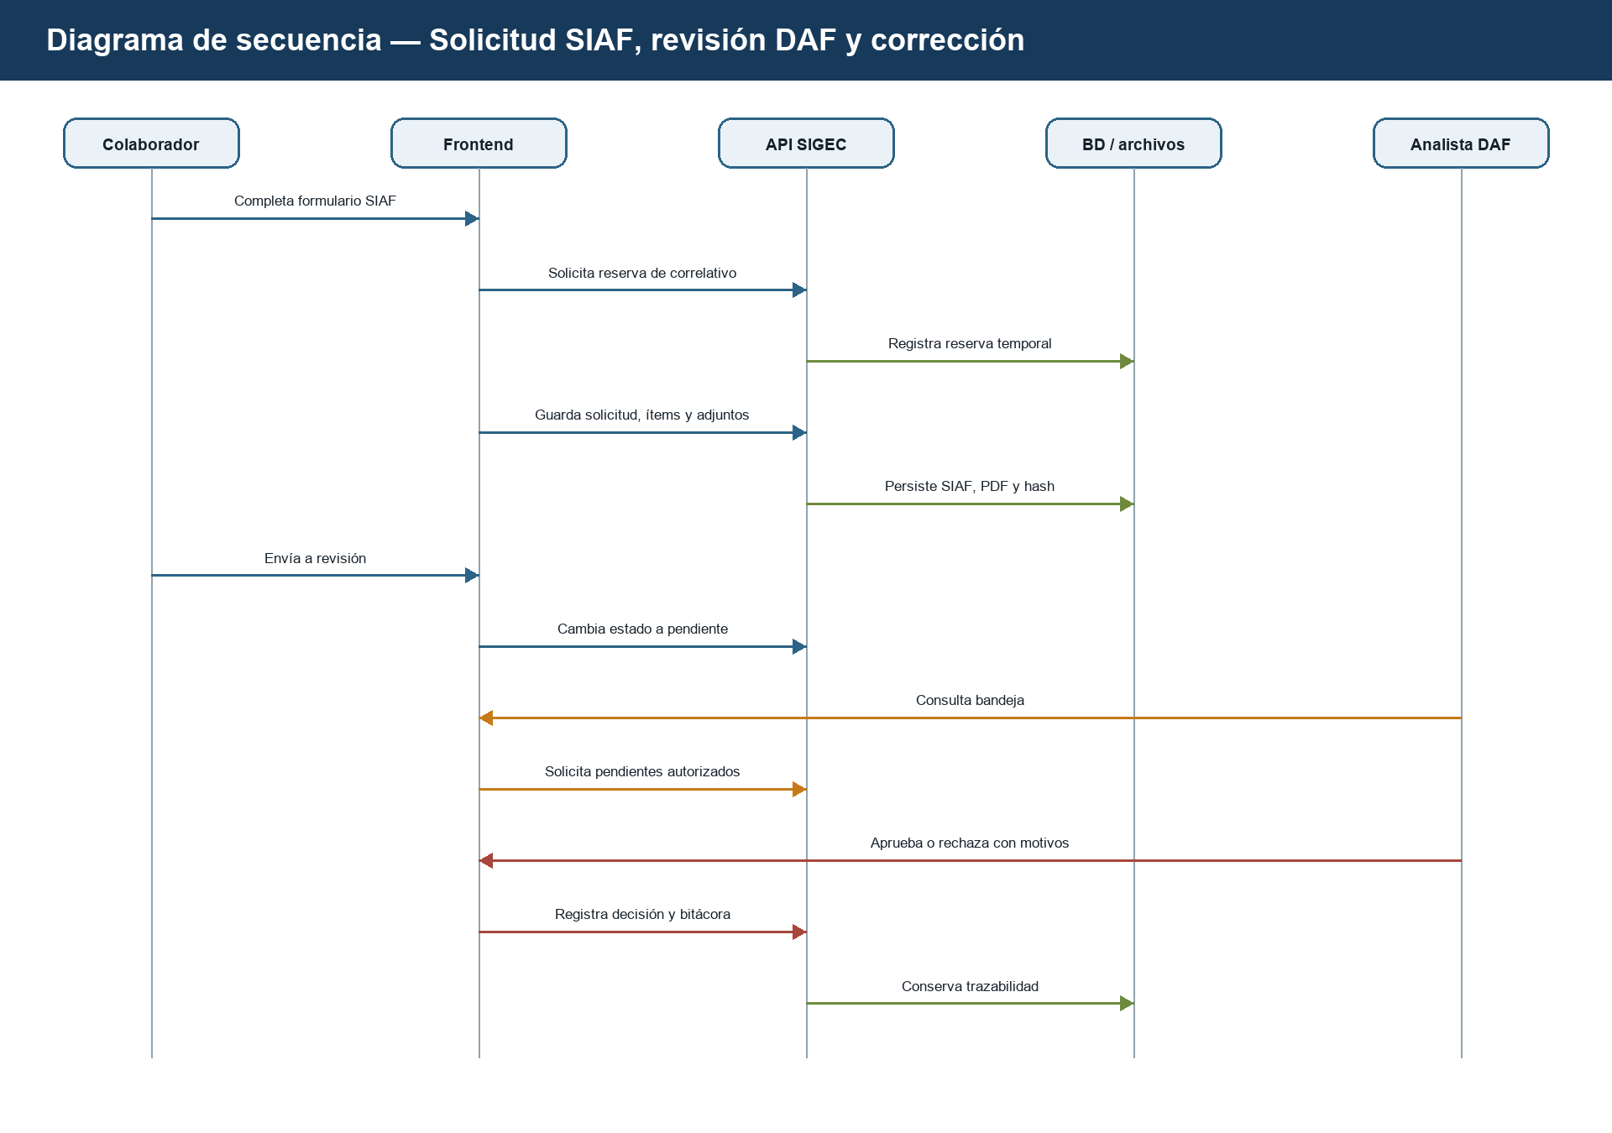

Nota. Expone reserva de correlativo, persistencia, envío a revisión, dictamen y trazabilidad. Elaboración propia.

Figura 17
Secuencia — Expediente, versión documental y dictamen

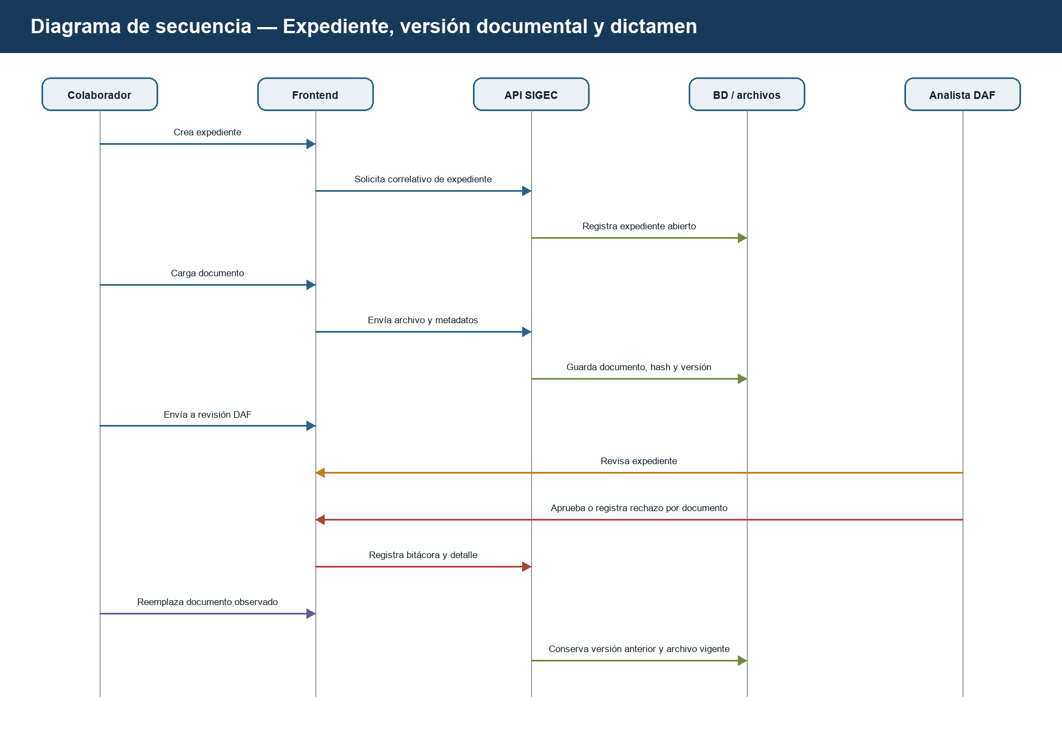

Nota. Expone creación, carga documental, revisión, rechazo, reemplazo y conservación de versiones. Elaboración propia.

    - Requerimientos no funcionales
Los requerimientos no funcionales establecen atributos de calidad, seguridad, desempeño y restricciones técnicas que condicionan el comportamiento del sistema. El catálogo siguiente especifica cada atributo y la evidencia de verificación asociada en el prototipo.
Tabla 20
Catálogo de requerimientos no funcionales de SIGEC-IGSS

ID | Categoría | Especificación | Verificación
RNF-01 | Seguridad | El sistema debe restringir las rutas privadas mediante token JWT y control de permisos. | La interfaz redirige al inicio de sesión cuando el token es inválido o ausente.
RNF-02 | Confidencialidad | El acceso a SIAF, expedientes y estadísticas debe limitarse al alcance del usuario o de su unidad autorizada. | Los endpoints validan el usuario y el alcance de unidad/propiedad del registro.
RNF-03 | Integridad | Los documentos almacenados deben conservar hash, tamaño y tipo MIME. | Cada adjunto o documento de expediente registra metadatos de integridad.
RNF-04 | Trazabilidad | Las decisiones y correcciones deben conservar responsable y marca temporal en bitácora. | Las bitácoras registran eventos de rechazo, corrección y aprobación.
RNF-05 | Disponibilidad | El sistema debe operar como aplicación web cliente-servidor con frontend y backend independientes. | Los servicios se inician por separado y el frontend consume la API.
RNF-06 | Usabilidad | Las pantallas deben utilizar etiquetas comprensibles, formularios guiados y estados visibles. | El usuario puede identificar los campos requeridos, estados y acciones disponibles.
RNF-07 | Rendimiento | Las consultas analíticas deben filtrar por período y alcance para limitar el volumen procesado. | Los endpoints reciben fechas, días y parámetros de alcance.
RNF-08 | Mantenibilidad | La solución debe organizarse por módulos (seguridad, SIAF, expedientes, catálogos, analítica). | Los componentes frontend/backend se ubican por responsabilidad funcional.
RNF-09 | Auditabilidad | Las versiones documentales y eventos críticos deben permanecer consultables después de una corrección. | El reemplazo de un documento no elimina la versión previa.
RNF-10 | Compatibilidad | El sistema debe operar en navegadores modernos utilizados en el entorno institucional. | Las pantallas principales se visualizan y operan en el navegador de prueba del prototipo.
RNF-11 | Protección de credenciales | La recuperación de contraseña debe limitar solicitudes repetidas, no revelar si una cuenta existe y almacenar la contraseña temporal únicamente como hash. | La API aplica límite por ventana de tiempo, responde de forma genérica y usa bcrypt para la contraseña temporal.

Nota. RNF = requerimiento no funcional. La columna Verificación indica la evidencia observable en el prototipo para validar cada atributo de calidad.

  - Análisis de datos
El análisis de datos de SIGEC-IGSS convierte los eventos operativos en información de gestión. Las fuentes principales son las solicitudes SIAF, autorizaciones, bitácoras, expedientes, documentos, versiones y detalles de rechazo. El análisis se realiza por período y alcance autorizado; por ello, un usuario puede consultar su propia actividad, mientras que un usuario con permiso de unidad puede revisar información consolidada de su área.
    - Reportes operativos
Los reportes operativos corresponden a salidas consultables o generables desde los módulos del prototipo para el seguimiento diario de solicitudes SIAF y expedientes. Su finalidad es apoyar la operación cotidiana del personal, facilitando la consulta de estados, correlativos, responsables y fechas relevantes sin depender de consolidaciones externas en hojas de cálculo. Estos reportes se derivan directamente de la información registrada en el sistema y permiten verificar el avance de cada trámite conforme a las reglas de negocio definidas en la especificación funcional. Asimismo, contribuyen a la trazabilidad operativa, al ofrecer evidencia inmediata del flujo de trabajo y de las acciones realizadas por colaboradores y analistas DAF a lo largo del ciclo de vida del registro. De este modo, la información operativa permanece disponible, actualizada y accesible según el alcance autorizado de cada usuario.

Tabla 21
Reportes operativos identificados en SIGEC-IGSS

ID | Reporte | Contenido | Usuario | Uso operativo
RO-01 | Listado de SIAF | Consulta solicitudes SIAF con correlativo, estado y datos de seguimiento. | Colaborador / DAF | Seguimiento diario de solicitudes.
RO-02 | Documento SIAF PDF | Genera la solicitud en formato documental institucional. | Colaborador | Formalización y respaldo de la solicitud.
RO-03 | Listado de expedientes | Muestra número, título, estado, fecha y acciones disponibles. | Colaborador / DAF | Control de expedientes en curso.
RO-04 | Historial y bitácora | Presenta eventos de creación, revisión, rechazo, corrección y aprobación. | Colaborador / DAF | Seguimiento de responsables y acciones.
RO-05 | Versiones de documentos | Muestra archivos vigentes y anteriores asociados a un expediente. | Colaborador / DAF | Verificación de modificaciones documentales.
RO-06 | Bandeja de revisiones DAF | Concentra SIAF y expedientes pendientes para dictamen. | Analista DAF | Atención de carga de revisión.

Nota. RO = reporte operativo. Los reportes listados corresponden a salidas consultables o generables desde los módulos de SIAF y expedientes del prototipo.

    - Reportes de control
Los reportes de control consolidan indicadores analíticos calculados a partir de los estados y fechas registrados en el sistema, orientados a la supervisión gerencial.
Tabla 22
Reportes de control e indicadores analíticos de SIGEC-IGSS

ID | Reporte de control | Indicadores | Finalidad
RC-01 | Cierre mensual SIAF | Aprobados, rechazados al cierre, pendientes de corregir y en revisión. | Identificar comportamiento mensual y casos no resueltos.
RC-02 | Cierre mensual de expedientes | Resultados de expedientes al corte por mes. | Controlar estados y cuellos de botella documentales.
RC-03 | Motivos de rechazo | Frecuencia y participación de categorías de rechazo. | Priorizar acciones de prevención y mejora de calidad.
RC-04 | Devoluciones y ciclos | Distribución de casos sin devolución, con una, dos o más devoluciones. | Medir reprocesos y necesidad de acompañamiento.
RC-05 | Tiempos promedio | Tiempo de respuesta DAF, corrección, respuesta tras reenvío y ciclo total. | Evaluar oportunidad del proceso.
RC-06 | Alcance de unidad | Información consolidada por unidad o colaborador autorizado. | Supervisión de actividad institucional.

Nota. RC = reporte de control. Los indicadores se calculan a partir de los estados y fechas registrados en las solicitudes SIAF y expedientes gestionados en SIGEC-IGSS.

    - Modelo entidad – relación
El modelo entidad–relación resume las entidades persistentes que soportan las reglas de negocio de SIGEC-IGSS. Dado el volumen del esquema (seguridad, estructura organizacional, SIAF, expedientes, catálogos y correlativos), el modelo completo se presenta en cinco partes secuenciales (Figuras 18 a 22), a fin de conservar legibilidad sin omitir entidades. Las líneas discontinuas indican asociaciones lógicas sin clave foránea en el ORM; las continuas representan relaciones implementadas con integridad referencial.
Figura 18
Modelo entidad–relación completa de SIGEC-IGSS — Parte A: mapa de módulos

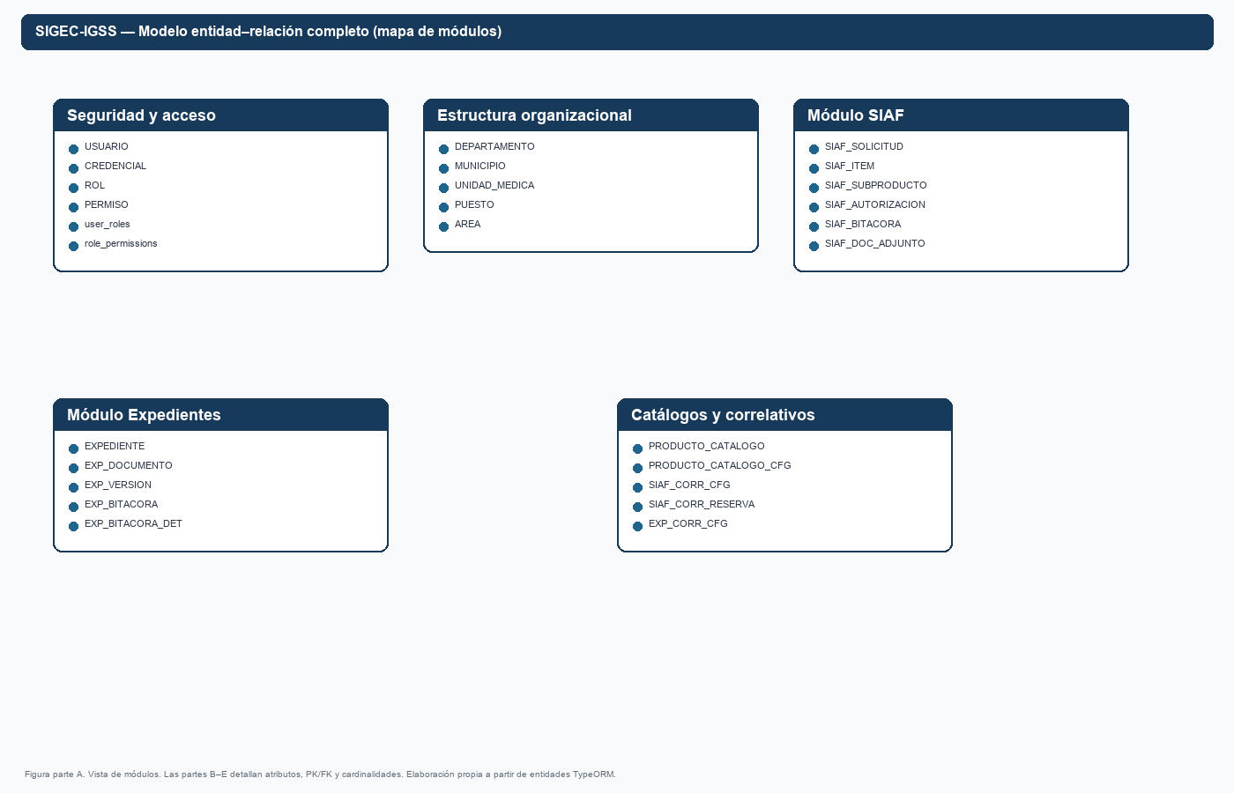

Nota. Se presenta la organización del modelo en cinco módulos lógicos. Las partes B–E detallan atributos, claves y cardinalidades. Elaboración propia a partir de las entidades TypeORM del prototipo (25 entidades y 2 tablas de unión).

Figura 19
Modelo entidad–relación — Parte B: seguridad, acceso y estructura organizacional

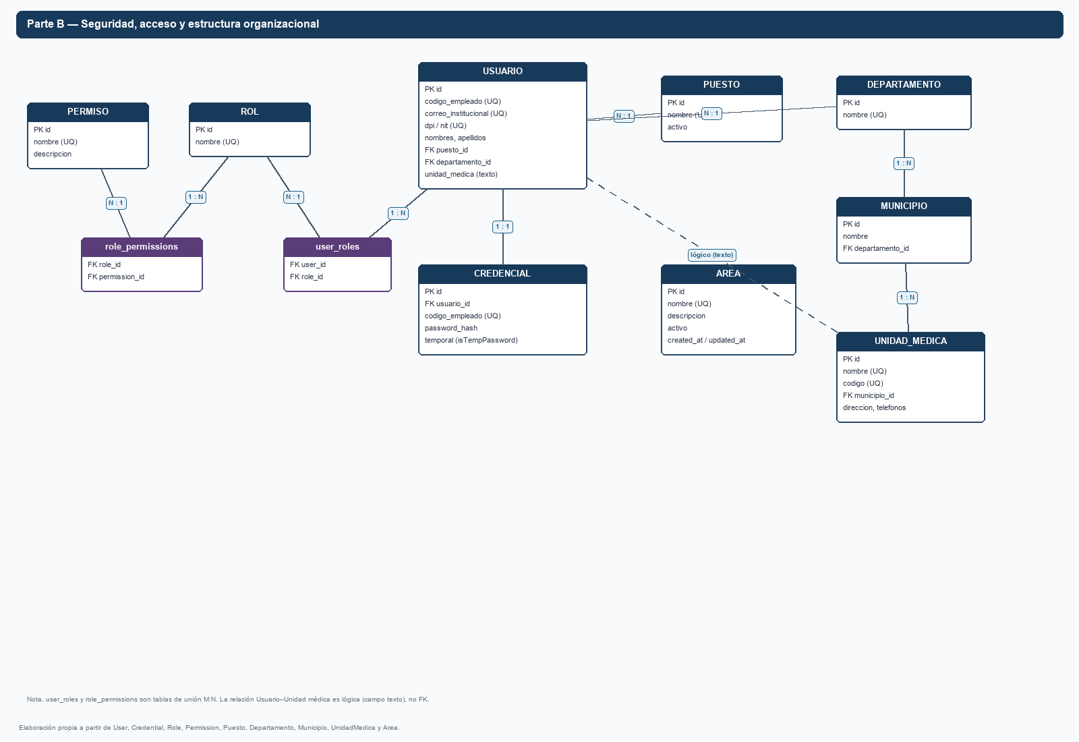

Nota. Incluye Usuario, Credencial, Rol, Permiso, tablas de unión user_roles y role_permissions, Puesto, Departamento, Municipio, Unidad médica y Área. La relación Usuario–Unidad médica es lógica (texto), no FK. Elaboración propia.

Figura 20
Modelo entidad–relación — Parte C: módulo SIAF
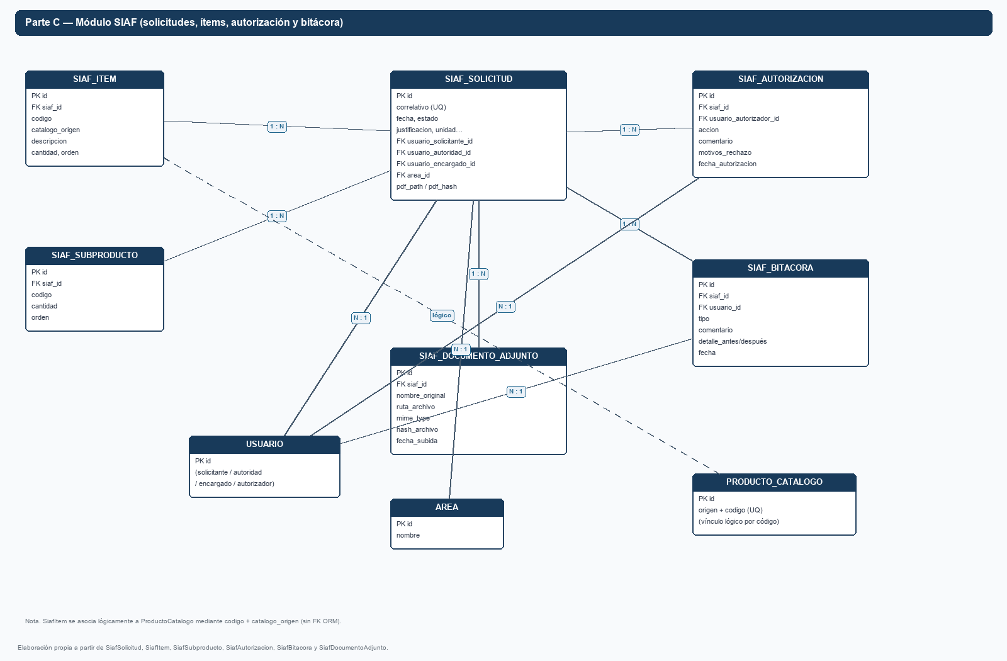

Nota. Muestra SIAF_SOLICITUD y sus dependencias 1:N (ítems, subproductos, autorizaciones, bitácora y documentos adjuntos), además de vínculos con Usuario y Área. El vínculo con ProductoCatalogo es lógico por código y origen. Elaboración propia.

Figura 21
Modelo entidad–relación — Parte D: módulo de expedientes

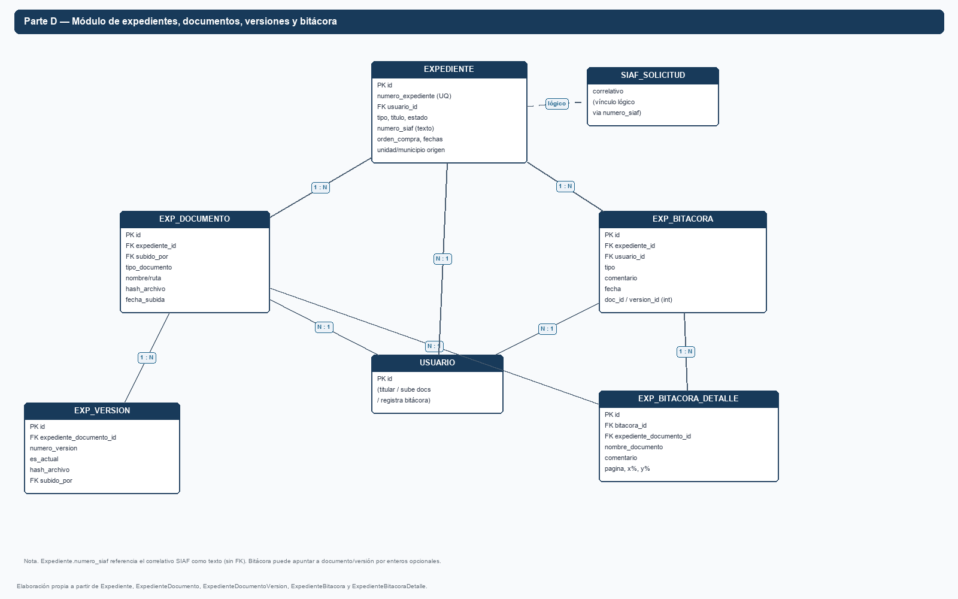

Nota. Incluye Expediente, documentos, versiones, bitácora y detalle de observaciones documentales. El campo numero_siaf vincula lógicamente el expediente con una solicitud SIAF sin FK ORM. Elaboración propia.

Figura 22
Modelo entidad–relación — Parte E: catálogo de productos y correlativos

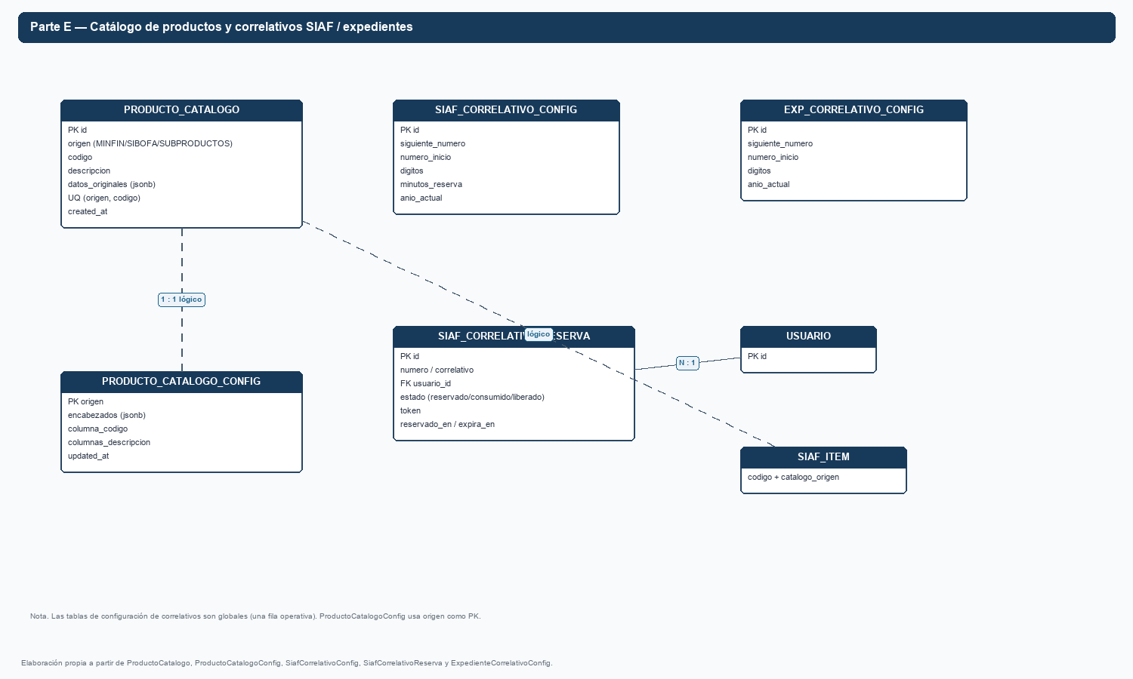

Nota. Cubre ProductoCatalogo, ProductoCatalogoConfig, configuración y reserva de correlativos SIAF, y configuración de correlativos de expedientes. Elaboración propia.

Capítulo V – Diseño de la Solución
Este capítulo traduce la especificación del Capítulo IV en decisiones de diseño ejecutables: cómo se organizan los datos, dónde se resguardan los documentos, qué arquitectura soporta el piloto Palín–DAF Escuintla, cómo se presenta la interfaz al usuario y cómo se agrupa el software en módulos de programación. El diseño se documenta con el prototipo real SIGEC-IGSS (aplicación web React, API Node.js/Express y PostgreSQL), sin incluir scripts de creación de tablas y sin sustituir plataformas estatales de contratación.

  - Diseño de datos
El diseño de datos materializa, en un esquema relacional propio, las reglas levantadas con el actor interesado y con el personal operativo: correlativo único, estados del trámite, bitácora de rechazos y correcciones, versionado documental y alcance de consulta según unidad y permiso. La persistencia se implementa en PostgreSQL (base igss, esquema sigec_igss) mediante entidades TypeORM. El modelo físico no se presenta como script SQL, sino como modelo entidad–relación desglosada por dominios, tablas principales y reglas de integridad. El detalle atributo por atributo se concentra en el anexo de este capítulo, a fin de conservar legibilidad en el cuerpo del informe.
Se distingue el dato estructurado (filas y claves) del documento binario (PDF, Excel, imágenes). El primero vive en el motor relacional; el segundo, en el sistema de archivos, vinculado por ruta, tamaño y huella SHA-256. Esa decisión híbrida evita inflar la base con bytes y permite respaldar evidencias de forma conjunta, tal como se exige a un trámite auditable.
    - Modelo entidad-relación
El modelo entidad–relación de SIGEC-IGSS agrupa 25 entidades persistentes y dos tablas de unión (user_roles y role_permissions). El volumen impide una única figura legible en página tamaño carta; por ello se presenta por dominios, en cinco partes secuenciales (Figuras 23 a 27). Las líneas continuas representan relaciones con integridad referencial; las discontinuas, asociaciones lógicas sin clave foránea en el ORM (por ejemplo, usuario–unidad médica por texto, ítem SIAF–catálogo por código y origen, expediente–SIAF por numero_siaf). El mismo modelo se introdujo en el Capítulo IV como apoyo a la especificación; aquí se interpreta como diseño de datos: qué se persiste, con qué cardinalidad y con qué restricciones de unicidad.
Figura 23
Modelo entidad–relación de SIGEC-IGSS — Parte A: mapa de módulos

Nota. Organiza el esquema en cinco dominios lógicos. Las partes B–E detallan atributos, claves y cardinalidades. Elaboración propia a partir de las entidades TypeORM del prototipo (25 entidades y 2 tablas de unión).

Tabla 23
Dominios del modelo de datos de SIGEC-IGSS

Dominio | Entidades principales | Propósito de diseño
Seguridad y acceso | user, credential, role, permission, user_roles, role_permissions | Identidad, credencial con hash y RBAC granular por pantalla
Estructura organizacional | puesto, areas, departamentos, municipios, unidad_medica | Catálogos que evitan texto libre inconsistente en SIAF y usuarios
SIAF | siaf_solicitudes e ítems, subproductos, autorizaciones, bitácora y adjuntos | Ciclo de la solicitud de compra con correlativo, estados y evidencia
Expedientes | expedientes, documentos, versiones, bitácora y detalle de observaciones | Carátula documental, versionado y dictamen DAF localizable en el PDF
Catálogos y correlativos | producto_catalogo, configuraciones y reservas de correlativo | Códigos MINFIN/SIBOFA y numeración anual sin colisiones

Nota. Elaboración propia. Los nombres de tabla corresponden al esquema sigec_igss en PostgreSQL.

Dominio de seguridad. Un usuario institucional se identifica por código de empleado, DPI, NIT y correo institucional (restricciones de unicidad). La contraseña no se guarda en la misma fila de datos personales: vive en credential, con hash y marca de clave temporal. El modelo RBAC es N:M: un usuario puede tener varios roles y un rol varios permisos, de modo que el piloto no duplica cuentas para otorgar una pantalla (por ejemplo, bandeja DAF sin administración de usuarios). El puesto y el departamento de dirección se asocian por clave foránea opcional; la unidad médica del usuario se registra como texto de catálogo, asociación lógica que el diseño reconoce y no oculta.

Figura 24
Modelo entidad–relación — Parte B: seguridad, acceso y estructura organizacional

Nota. Incluye Usuario, Credencial, Rol, Permiso, tablas de unión, Puesto, Departamento, Municipio, Unidad médica y Área. La relación Usuario–Unidad médica es lógica (texto), no clave foránea. Elaboración propia.

Dominio SIAF. siaf_solicitudes es el núcleo: correlativo único, fecha, solicitante, autoridad, encargado de despacho, área, justificación, estado (borrador, pendiente, autorizado, rechazado) y bandera de aprobación de Dirección Departamental. Los ítems y subproductos se descomponen en tablas hijas 1:N para conservar orden, código de catálogo y origen (MINFIN o SIBOFA). Autorizaciones y bitácora registran quién dictaminó, con comentario, motivo estructurado y, cuando hay corrección, detalle anterior y posterior. Los adjuntos (especificaciones, cotizaciones) se modelan como metadatos; el archivo físico se describe en 5.1.2. El PDF generado deja constancia con ruta, hash y tamaño en la propia solicitud.

Figura 25
Modelo entidad–relación — Parte C: módulo SIAF

Nota. Muestra SIAF_SOLICITUD y dependencias 1:N (ítems, subproductos, autorizaciones, bitácora y documentos adjuntos), además de vínculos con Usuario y Área. El vínculo con ProductoCatalogo es lógico por código y origen. Elaboración propia.

Dominio de expedientes. El expediente agrupa la carátula (número único, tipo, título, unidad y municipio de origen, orden de compra y número SIAF asociado). Los documentos hijos soportan tipos institucionales (SIAF, factura, orden de compra, contrato). El versionado (expediente_documento_versiones) conserva cada reemplazo con es_actual, de manera que un rechazo no borre la evidencia de lo revisado. La bitácora y su detalle permiten anotar motivo por documento, página y posición en el visor PDF: diseño alineado con la auditabilidad exigida en el levantamiento de requerimientos, no con un simple repositorio de archivos.

Figura 26
Modelo entidad–relación — Parte D: módulo de expedientes

Nota. Incluye Expediente, documentos, versiones, bitácora y detalle de observaciones documentales. El campo numero_siaf vincula lógicamente el expediente con una solicitud SIAF sin clave foránea en el ORM. Elaboración propia.

Dominio de catálogos y correlativos. producto_catalogo guarda códigos y descripciones por origen, con la fila original en JSONB para no perder columnas del Excel oficial. La configuración de mapeo (columna de código y columnas de descripción) se separa por origen. Los correlativos SIAF y de expedientes tienen configuración de siguiente número, dígitos y año calendario; las reservas temporales evitan que dos usuarios tomen el mismo correlativo mientras llenan el formulario. Si la reserva expira o se cancela, el número se libera. Ese diseño responde a un riesgo operativo real en consultorio, no a un adorno de modelo.

Figura 27
Modelo entidad–relación — Parte E: catálogo de productos y correlativos

Nota. Cubre ProductoCatalogo, ProductoCatalogoConfig, configuración y reserva de correlativos SIAF, y configuración de correlativos de expedientes. Elaboración propia.

Tabla 24
Tablas principales del modelo físico y su responsabilidad

Tabla | Clave de negocio | Responsabilidad
user / credential | codigoEmpleado | Persona y secreto de acceso separados
role / permission | name | Perfiles y facultades de pantalla
siaf_solicitudes | correlativo | Cabecera del trámite SIAF y PDF
siaf_items / siaf_subproductos | siaf_id + orden | Líneas de bien y subproducto
siaf_bitacora / siaf_autorizaciones | siaf_id + fecha | Dictamen y traza
expedientes | numeroExpediente | Carátula del expediente de compra
expediente_documentos / versiones | expediente_id + n.º versión | Archivo vigente y respaldos
producto_catalogo | origen + codigo | Catálogo MINFIN / SIBOFA / subproductos
siaf_correlativo_reservas | numero + estado | Anti-colisión de correlativos

Nota. Elaboración propia. No se incluyen scripts DDL; la descripción detallada de atributos se presenta en la Tabla 38 (anexo).

Tabla 25
Relaciones y cardinalidades relevantes del diseño

Origen | Destino | Cardinalidad | Implementación
user | role | N:M | Tabla de unión user_roles
role | permission | N:M | Tabla de unión role_permissions
credential | user | 1:1 | FK userId con borrado en cascada
siaf_solicitudes | user | N:1 (×3) | Solicitante, autoridad y encargado
siaf_* hijas | siaf_solicitudes | N:1 | FK siaf_id; cascada en ítems, bitácora y adjuntos
municipios | departamentos | N:1 | FK departamento_id
expediente_documentos | expedientes | N:1 | FK expediente_id en cascada
expediente_documento_versiones | expediente_documentos | N:1 | Historial de reemplazos
siaf_items | producto_catalogo | N:1 lógica | codigo + catalogo_origen, sin FK ORM
expedientes | siaf_solicitudes | N:1 lógica | numero_siaf, sin FK ORM

Nota. Elaboración propia. Las asociaciones lógicas se documentan para no simular integridad referencial donde el prototipo opera por coincidencia de negocio.

Tabla 26
Reglas de integridad adoptadas en el diseño de datos

Regla | Dónde aplica | Efecto en el trámite
Unicidad de correlativo / número de expediente | siaf_solicitudes, expedientes | Identificador visible y no reutilizable en el año
Unicidad de DPI, NIT, correo y código de empleado | user | Evita dobles padrones
Unicidad origen+código | producto_catalogo | Impide códigos duplicados por catálogo
Cascada de hijas SIAF y expediente | ítems, adjuntos, versiones, bitácoras | No quedan huérfanos al eliminar el padre en pruebas controladas
Hash SHA-256 de archivo | PDF SIAF, adjuntos, documentos | Detecta corrupción o sustitución en disco
Estados controlados | siaf_solicitudes.estado, expedientes.estado | La analítica y las bandejas filtran con valores estables
Reserva temporal de correlativo | siaf_correlativo_reservas | Dos formularios abiertos no consumen el mismo número

Nota. Elaboración propia a partir del modelo TypeORM y de los servicios de correlativo y almacenamiento.

En conclusión, el modelo entidad–relación no es un dibujo ornamental: es el contrato de memoria del trámite Consultorio–DAF. Desglosarlo por dominios permite auditar seguridad, SIAF, expedientes y correlativos por separado, y deja explícitas las asociaciones lógicas que el prototipo usa sin fingir una clave foránea inexistente.

    - Almacenamiento de documentos
SIGEC-IGSS adopta almacenamiento híbrido: PostgreSQL guarda metadatos y el disco del servidor guarda bytes. El servicio FileStorageService concentra la escritura, lectura, borrado y cálculo de hash. Los correlativos con formato número/año se sanitizan para no interpretar la barra como subdirectorio. Esta separación permite consultas rápidas (estado, fechas, responsables) sin abrir PDF, y conserva la evidencia imprimible que el IGSS sigue necesitando.
Figura 28
Esquema de almacenamiento híbrido de documentos en SIGEC-IGSS

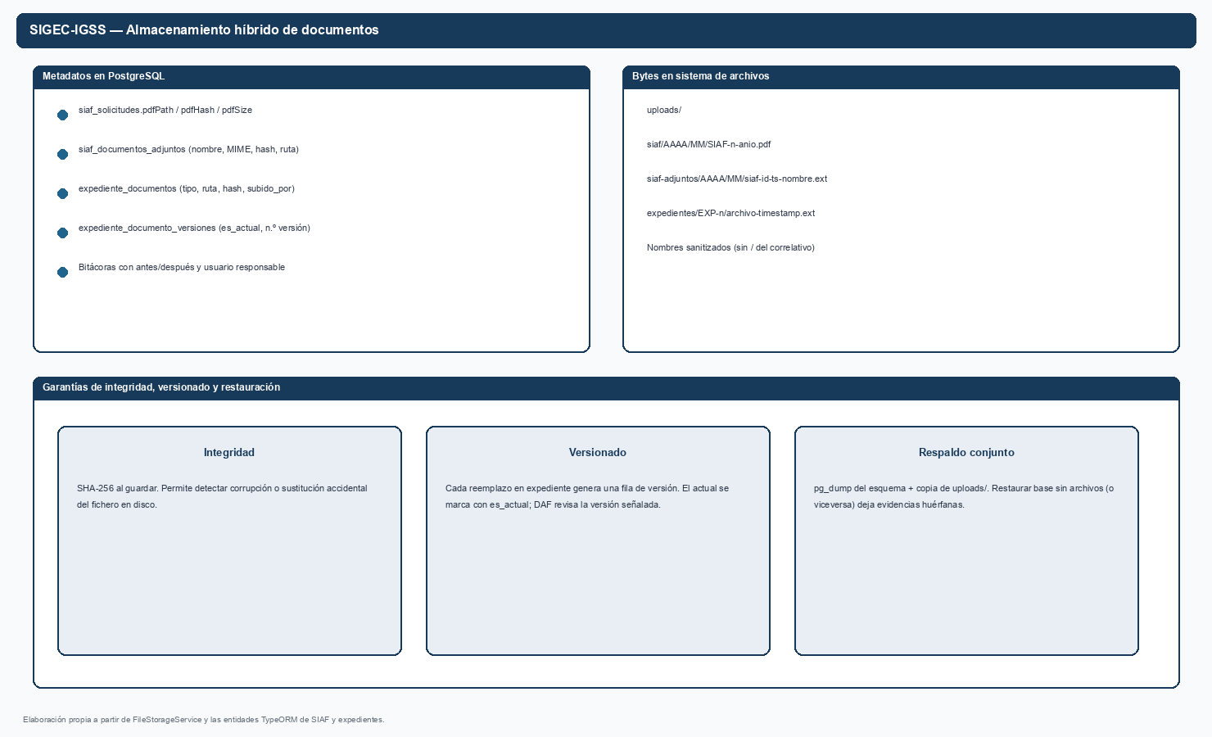

Nota. Los metadatos (ruta, hash, tamaño, MIME, usuario y fecha) permanecen en PostgreSQL; los archivos se organizan en uploads/siaf, uploads/siaf-adjuntos y uploads/expedientes. Elaboración propia.

Tabla 27
Estructura de directorios del almacén documental

Ruta relativa | Contenido | Clave de organización
uploads/siaf/AAAA/MM/ | PDF institucional de la solicitud SIAF | Año y mes de generación
uploads/siaf-adjuntos/AAAA/MM/ | Especificaciones, cotizaciones u otros soportes | Identificador SIAF + marca de tiempo
uploads/expedientes/<número>/ | Documentos y versiones del expediente | Número sanitizado del expediente

Nota. Elaboración propia. Las rutas relativas se persisten en pdfPath o rutaArchivo; el respaldo debe copiar este árbol junto con el volcado de la base.

Tabla 28
Políticas de archivo aplicadas en el prototipo

Política | Mecanismo | Límite o nota del piloto
Integridad | SHA-256 al persistir | Permite verificar el fichero restaurado
Unicidad de nombre | Marca de tiempo en adjuntos y versiones | Evita sobrescribir silenciosamente
Versionado | expediente_documento_versiones.es_actual | DAF revisa la versión señalada, no un archivo anónimo
Autorización de descarga | API con JWT y permiso | El disco no se publica como carpeta web abierta
Tamaño de carga | Límite de multer / catálogo Excel | Debe alinearse a política institucional
Restauración | Base + uploads en el mismo punto de corte | Restaurar solo uno deja metadatos huérfanos

Nota. Elaboración propia. El diseño no constituye un gestor documental certificado; sí cubre integridad, traza y versionado exigidos por el piloto.
En conclusión, el almacenamiento de documentos convierte el PDF y los adjuntos en evidencia ligada al expediente o a la SIAF, no en archivos sueltos de escritorio. La huella digital, la ruta relativa y la bitácora forman un todo que debe respaldarse junto; de lo contrario se rompe el valor probatorio que justifica digitalizar el trámite.
  - Diseño de la arquitectura
La arquitectura del SIGEC-IGSS se diseña como sistema cliente–servidor en tres capas (presentación, aplicación y persistencia), desplegado en un servidor Debian 12 de la unidad piloto. El Capítulo III describió el marco técnico; este apartado lo convierte en vistas de diseño: contenedores, despliegue, preocupaciones de calidad y especificación de decisiones. Se consideran los aspectos que una descripción arquitectónica debe hacer visibles: interesados y preocupaciones, vistas (lógica, de proceso, de desarrollo y física), atributos de calidad, decisiones, interfaces y límites del piloto, en línea con la práctica de documentar arquitecturas de software y con el modelo de vistas 4+1.
    - Almacenamiento de documentos
La Figura 29 muestra la vista de contenedores. Los actores (colaborador, analista DAF y administrador) usan un navegador. La SPA React no persiste reglas de negocio: consume la API REST en JSON con token JWT. Nginx es el punto único de entrada: entrega los estáticos compilados y encamina /api al proceso Node supervisado por PM2. La API orquesta módulos de dominio y servicios (almacenamiento, PDF, correo, Excel, apoyo lingüístico). PostgreSQL y el directorio uploads/ cierran la persistencia.

Figura 29
Arquitectura de la solución SIGEC-IGSS (vista de contenedores)

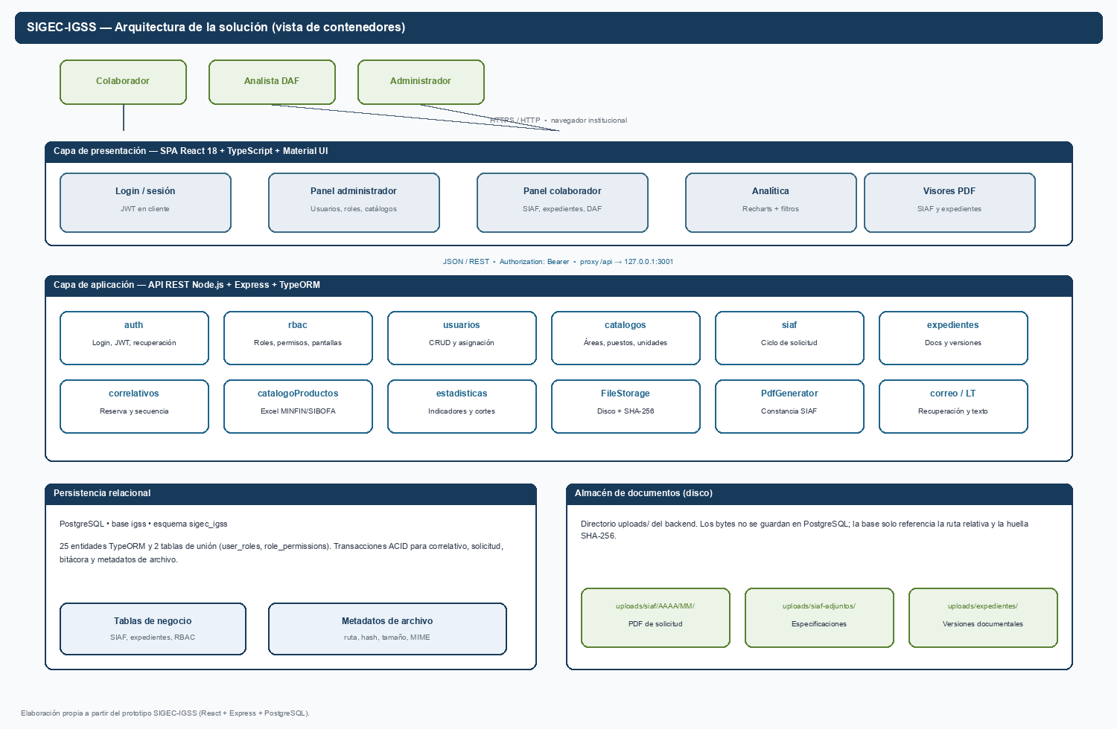

Nota. Separación entre SPA, API REST, motor relacional y almacén de archivos. Elaboración propia a partir del prototipo implementado.

La Figura 30 concreta el despliegue del piloto: IP fija 10.4.201.74, HTTP en puerto 80, API solo en localhost:3001, UFW con SSH y HTTP, y secretos fuera de Git. El mismo repositorio se desarrolla en Windows y se publica en Debian; la URL del API queda congelada en el build del frontend, de ahí la exigencia de dirección estable.

Figura 30
Arquitectura de despliegue del piloto SIGEC-IGSS (Palín–DAF Escuintla)

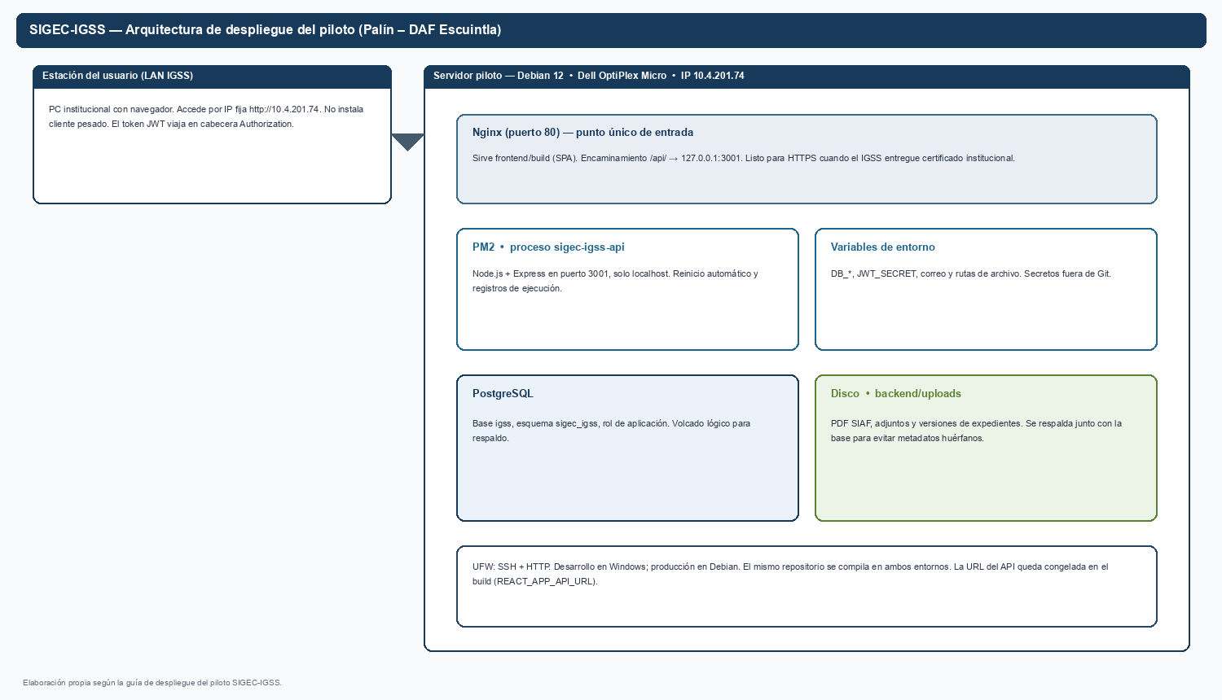

Nota. Servidor Debian 12 (Dell OptiPlex Micro) con Nginx, PM2, PostgreSQL y disco de uploads. Elaboración propia según la guía de despliegue del proyecto.

    - Detalle de la arquitectura
Interesados y preocupaciones. El colaborador del consultorio necesita captura ágil y corrección tras un rechazo. El analista DAF necesita bandeja, motivo estructurado y evidencia de lo revisado. El administrador necesita padrones y correlativos. Sistemas/IT necesita un único punto de publicación, respaldos y secretos fuera del código. El tribunal académico necesita trazabilidad entre requerimiento, diseño y prototipo. Esas preocupaciones gobiernan las vistas siguientes; no se diseña “para el diagrama”, se diseña para esas tensiones.

Figura 31
Vistas de arquitectura del SIGEC-IGSS según el modelo 4+1

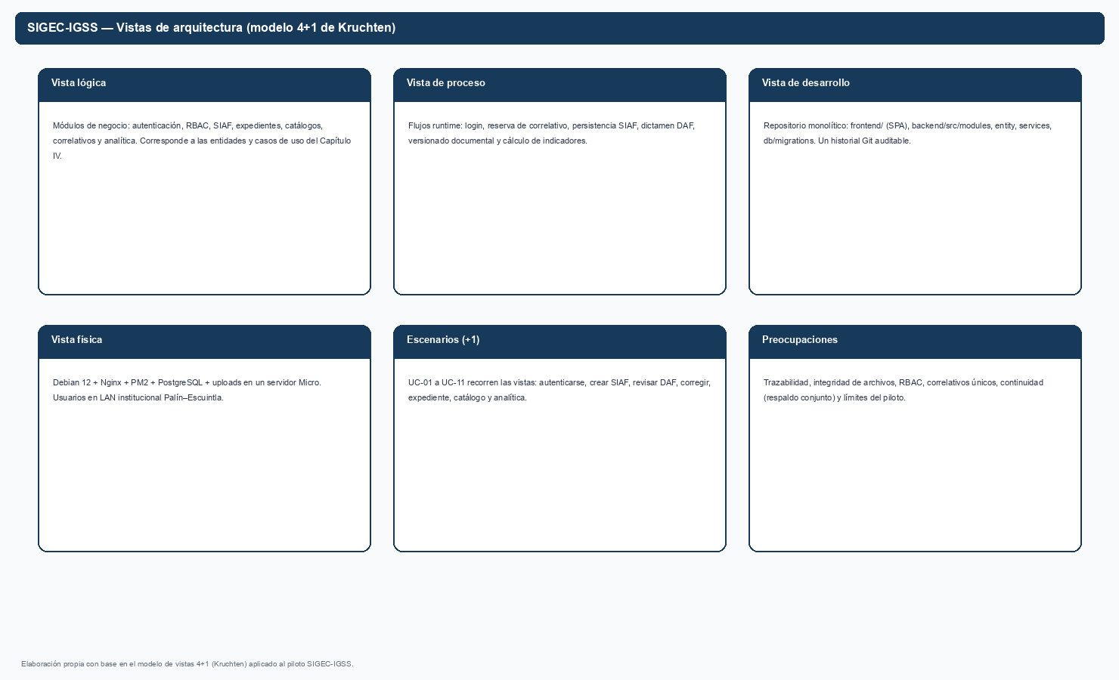

Nota. Vistas lógicas, de proceso, de desarrollo y física, más escenarios de casos de uso (UC-01 a UC-11) y preocupaciones de calidad. Elaboración propia con base en el modelo de vistas 4+1.

Tabla 29
Vistas arquitectónicas y preocupaciones cubiertas

Vista | Qué muestra | Preocupación que atiende
Lógica | Módulos de negocio y entidades | Adecuación al trámite SIAF/expediente
Proceso | Login, reserva, dictamen, versionado | Trazabilidad y concurrencia de correlativos
Desarrollo | frontend/, backend/src/modules, entity, services | Mantenibilidad y traspaso a sistemas
Física | Debian, Nginx, PM2, PostgreSQL, uploads | Disponibilidad del piloto en LAN IGSS
Escenarios | Casos de uso UC-01 a UC-11 | Validación de que la arquitectura ejecuta la especificación

Nota. Elaboración propia. La tabla resume el detalle de la Figura 31.
Atributos de calidad. La seguridad se apoya en JWT, hash de credenciales, RBAC en servidor y no exposición directa del disco. La usabilidad se apoya en SPA, Material UI y menús filtrados por permiso. La mantenibilidad se apoya en TypeScript, módulos de API y un repositorio único. La integridad documental se apoya en hash y versiones. El rendimiento del piloto se sostiene con agregados calculados en servidor (analítica) y no con arrastrar el histórico al navegador. La continuidad exige RTO/RPO institucionales; el diseño solo ofrece el medio técnico (volcado + copia de uploads).

Figura 32
Flujo de una petición autenticada a través de las capas de SIGEC-IGSS

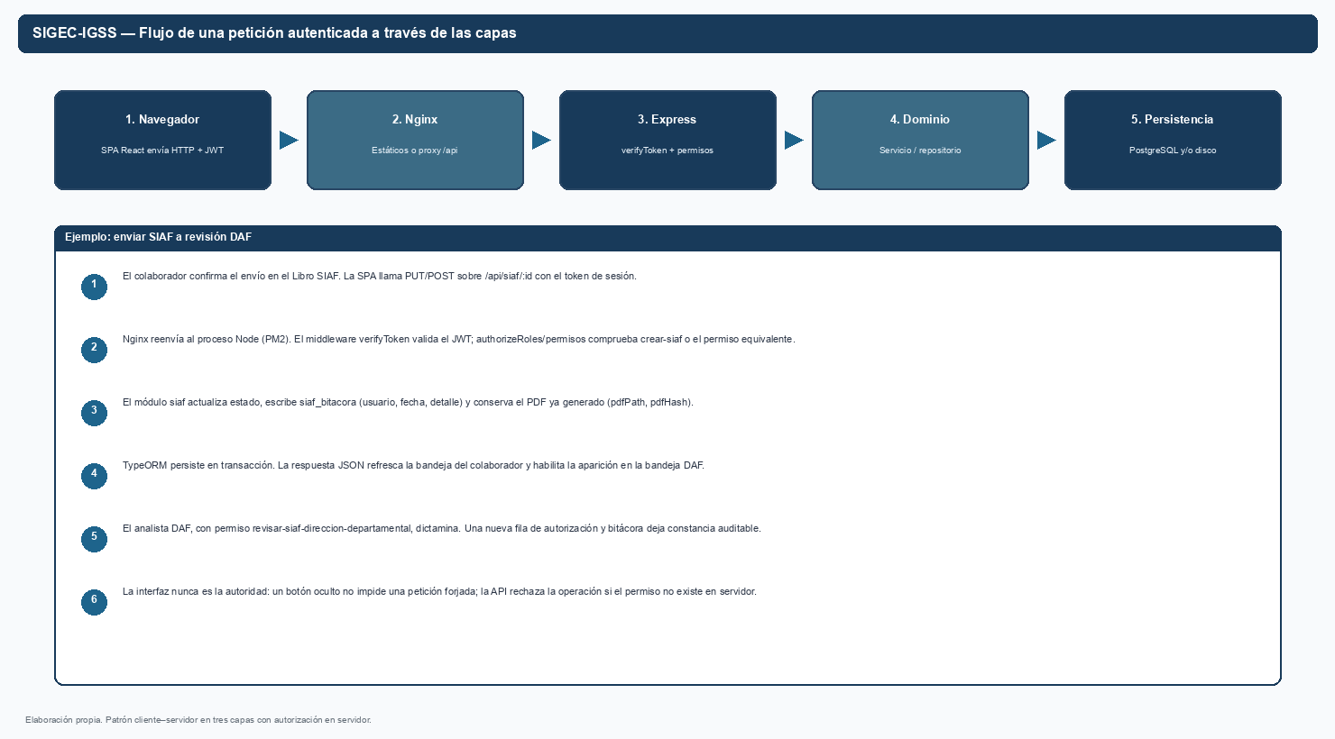

Nota. El navegador nunca es la autoridad: Nginx, Express (verifyToken y permisos), servicios de dominio y persistencia ejecutan el caso de uso. Elaboración propia.

Patrones. Cliente–servidor, capas, REST, SPA, RBAC, almacenamiento híbrido y proxy inverso. No se introduce microservicios ni contenedores de orquestación: la escala del piloto (una unidad y su DAF) no justifica esa complejidad. Las deudas reconocidas —token en almacenamiento del navegador, CORS amplio en desarrollo, pruebas automatizadas aún mínimas en backend, HTTPS pendiente de certificado institucional— se declaran para no vender madurez inexistente.
En conclusión, el detalle arquitectónico exhibe capas, vistas, calidades y límites. Sirve tanto al tribunal (juzgar coherencia) como a sistemas del IGSS (operar y respaldar) sin confundir el piloto con una certificación ISO 27001.

    - Especificación de la arquitectura
La especificación fija tecnologías, interfaces y decisiones que no deben quedar solo en prosa. La Tabla 30 declara el stack por capa; la Tabla 31, las decisiones con su justificación y consecuencia; la Tabla 32, el contrato de módulos de la API que la interfaz consume.
Tabla 30
Especificación tecnológica por capa

Capa | Tecnología | Responsabilidad especificada
Presentación | React 18, TypeScript, MUI, React Router, Axios, Recharts | SPA, rutas protegidas, temas institucionales, gráficos de gestión
Aplicación | Node.js, Express, TypeORM, JWT, multer, pdfkit, xlsx | Reglas, autorización, archivos, PDF, importación y agregados
Datos | PostgreSQL (igss / sigec_igss) | ACID, unicidad, JSONB de catálogo
Archivos | Sistema de archivos local (uploads/) | PDF, adjuntos y versiones
Publicación | Nginx + PM2 + UFW en Debian 12 | Entrada única, proceso vivo, puertos acotados
Identidad | JWT (RFC 7519) + RBAC de pantallas | Sesión y facultades verificadas en servidor
Integraciones | Correo SMTP, LanguageTool, Excel MINFIN/SIBOFA | Recuperación de acceso, texto y catálogo

Nota. Elaboración propia. Versiones exactas constan en package.json del repositorio versionado.

Tabla 31
Decisiones de arquitectura del piloto

Decisión | Alternativa descartada | Justificación
Monolito modular (un repositorio, módulos de API) | Microservicios | Un equipo y un piloto; menor costo operativo
SPA + API REST | Renderizado exclusivo en servidor | Formularios largos SIAF y paneles por rol sin recargar todo el sitio
PostgreSQL dedicado | Access / hojas de cálculo como sistema | Integridad, concurrencia y consultas de analítica
Archivos en disco + metadatos en BD | BLOB en la base o solo carpeta compartida | Consultas ágiles e integridad con hash
Nginx como fachada | Exponer Node a la LAN | Un puerto, estáticos y futuro HTTPS en un solo punto
RBAC en servidor | Ocultar botones solo en el cliente | Cualquier cliente podría forjar peticiones
Correlativo con reserva | MAX(número)+1 sin bloqueo | Evita colisiones con formularios simultáneos

Nota. Elaboración propia. Cada decisión se puede rastrear en código y en la guía de despliegue.

Tabla 32
Especificación de interfaces de la API por módulo

Módulo | Prefijo | Capacidad de interfaz
auth | /api/auth | Login, sesión, cambio y recuperación de contraseña
rbac | /api/roles, /permissions | Roles, permisos y catálogo de pantallas
usuarios | /api/users | CRUD, roles asignados, consultas por unidad
catalogos | /api/puestos, areas, unidades, geografía | Maestros organizacionales
siaf | /api/siaf | Ciclo completo, adjuntos, bitácora, dictamen DAF
expedientes | /api/expedientes | Carátula, documentos, versiones, dictamen
correlativos | /api/correlativos | Configuración, reserva y consumo
catalogoProductos | /api/catalogo-productos | Consulta e importación Excel
estadisticas | /api/estadisticas | Cierre, tiempos, motivos y filtros de alcance

Nota. Elaboración propia. El contrato es JSON sobre HTTP; la autorización se revalida en cada recurso sensible.

Restricciones. El piloto opera en red institucional, con HTTP hasta que exista certificado; no integra Guatecompras ni el core financiero del IGSS; no garantiza alta disponibilidad multinodo. La especificación deja esas puertas cerradas a propósito: ampliarlas sería otro proyecto. En conclusión, la arquitectura queda especificada en capas, decisiones e interfaces, de modo que un área de sistemas pueda operarla y un tribunal pueda contrastarla con el repositorio.

  - Diseño de la interfaz
El diseño de interfaz del SIGEC-IGSS no es un mockup estático ajeno al código: es el prototipo operativo en navegador, con identidad visual del IGSS (azul, verde, gris y blanco), tipografía de interfaz y menús que se encienden o se apagan según permisos. El objetivo es reducir carga cognitiva en jornadas administrativas largas y hacer visible el estado del trámite (pendiente, rechazado, autorizado) sin adivinar en un libro de actas. Las capturas de esta sección corresponden al prototipo en ejecución.
Tabla 33
Principios de diseño de interfaz aplicados en el prototipo

Principio | Cómo se materializa
Identidad institucional | Paleta IGSS, logo y textos en español de Guatemala
Autorización visible y real | La UI oculta módulos sin permiso; la API vuelve a comprobar
Dos paneles, un sistema | Administrador y colaborador; cruce cuando el rol lo permite
Formulario SIAF como documento | Secciones del SIAF-A-01 (unidad, ítems, autoridad, justificación, PDF)
Evidencia a la vista | Estados, bandejas DAF, visor PDF y analítica de cierre
Recuperación de acceso | ¿Olvidaste tu contraseña? y cambio obligatorio si la clave es temporal
Adaptación al puesto de trabajo | SPA en navegador; no se instala cliente pesado en cada PC

Nota. Elaboración propia a partir de theme/institutionalColors, App.tsx y el catálogo APP_SCREENS.

Figura 33
Mapa de navegación del prototipo de interfaz SIGEC-IGSS
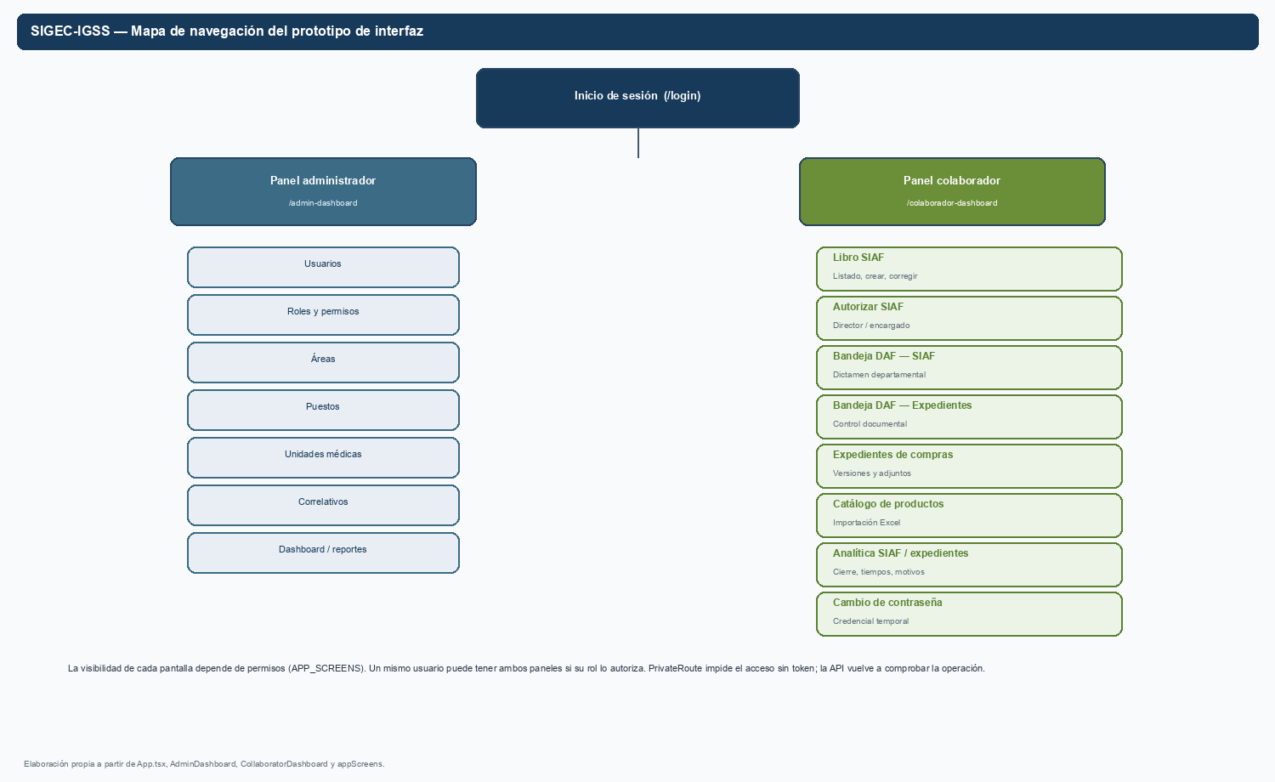

Nota. Desde el login, el usuario accede al panel administrativo, al panel de colaborador o a ambos, según roles. Elaboración propia.

Tabla 34
Pantallas del prototipo y actor principal

Pantalla | Ruta o ubicación | Actor | Caso de uso
Inicio de sesión | /login | Todos | UC-01, UC-11
Panel de administración | /admin-dashboard | Administrador | UC-02, UC-03
Gestión de usuarios y roles | Gestiones del panel admin | Administrador | UC-02
Panel del colaborador | /colaborador-dashboard | Colaborador / DAF | Acceso a UC-04–UC-10
Libro SIAF | /siaf-book | Colaborador | UC-04, UC-06
Crear / corregir SIAF | /siaf-book/crear | Colaborador | UC-04, UC-06
Expedientes de compras | /expedientes | Colaborador | UC-07
Bandeja de revisiones DAF | Vista interna del panel | Analista DAF | UC-05, UC-08
Analítica | Estadísticas del panel | DAF / jefatura con permiso | UC-10
Catálogo de productos | /actualizar-codigos-productos | Administrador autorizado | UC-09

Nota. Elaboración propia. Las Figuras 34 a 43 ilustran estas pantallas en el prototipo en ejecución.

Figura 34
Prototipo de interfaz — inicio de sesión

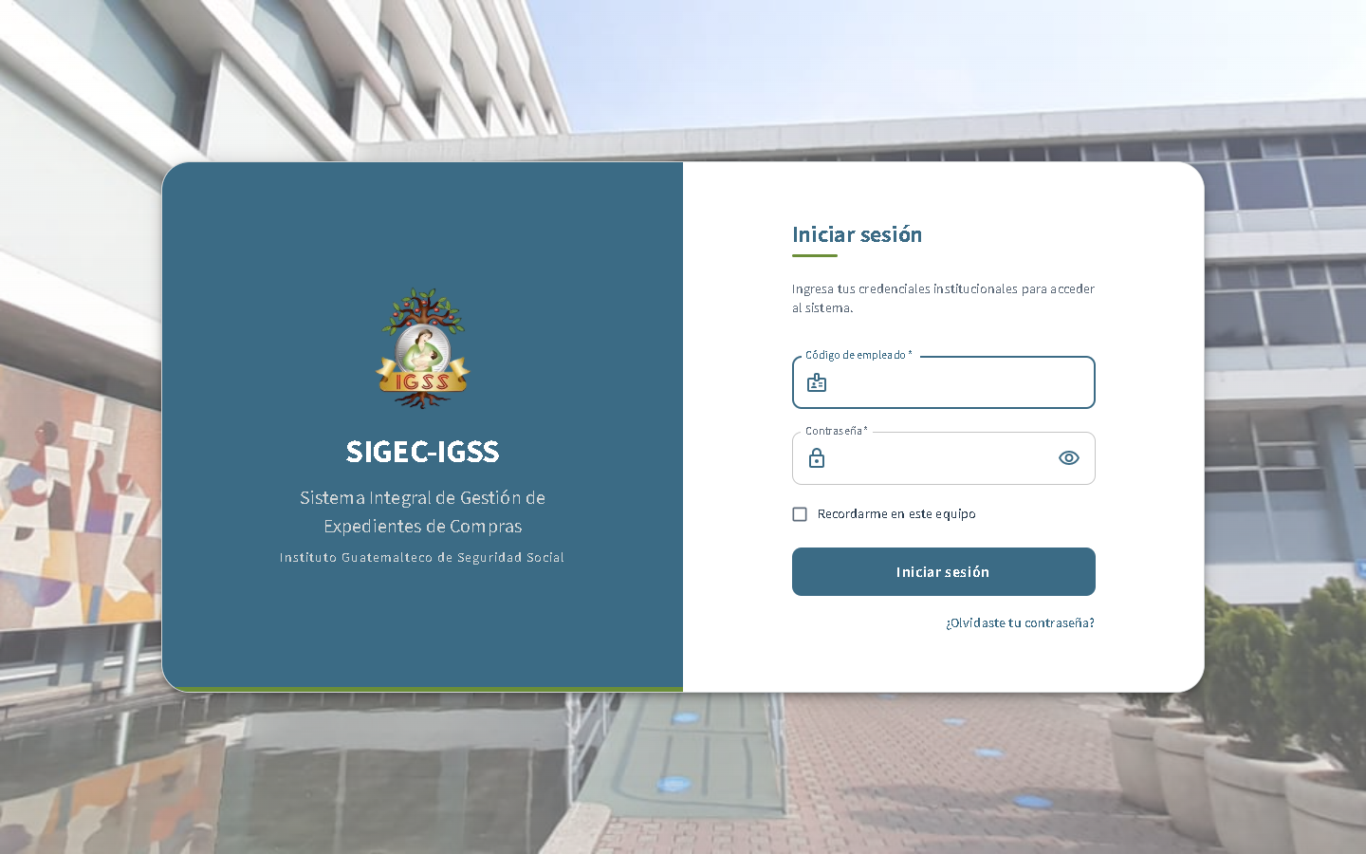

Nota. Pantalla pública. Solicita código de empleado y contraseña, ofrece recuperación de acceso y presenta la identidad visual institucional. Captura del prototipo SIGEC-IGSS.
Figura 35
Prototipo de interfaz — panel de administración

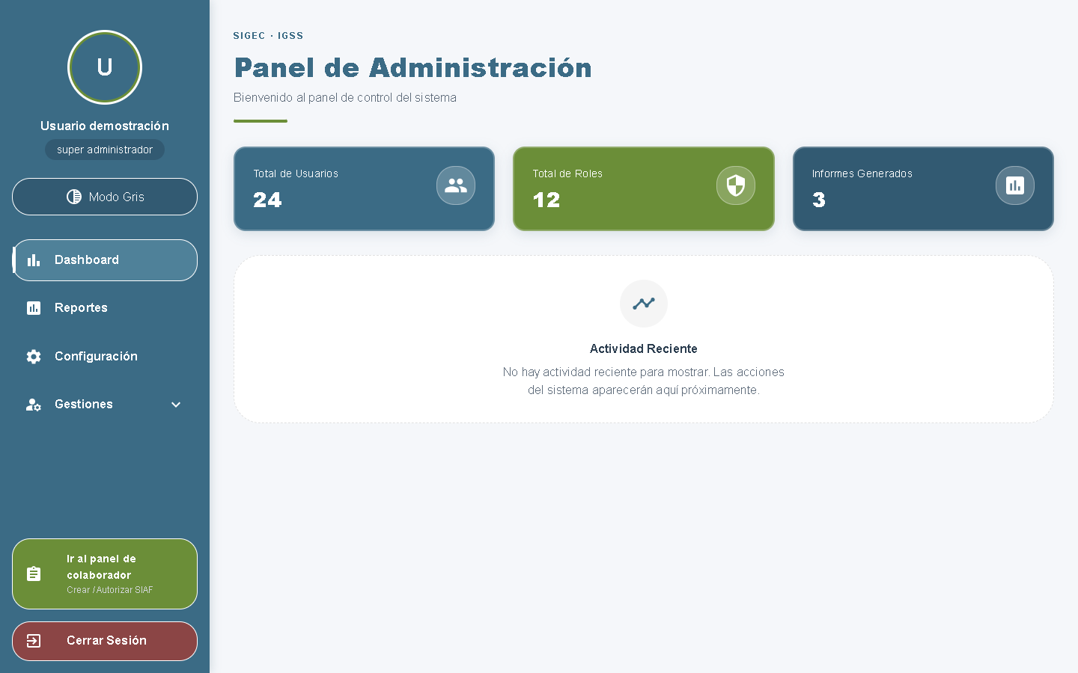

Nota. Indicadores de usuarios, roles e informes, menú lateral de gestiones y salto al panel de colaborador. Captura del prototipo SIGEC-IGSS.
Figura 36
Prototipo de interfaz — gestión de usuarios

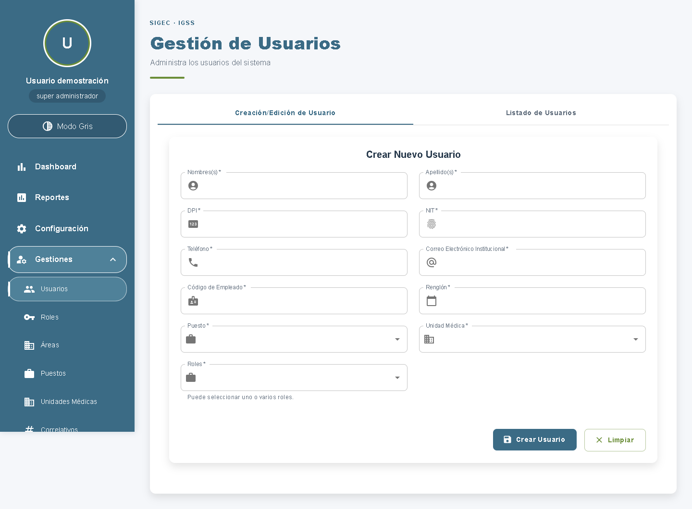

Nota. Padrón de usuarios institucionales: alta, edición y asignación de roles y unidad. Captura del prototipo SIGEC-IGSS.

Figura 37
Prototipo de interfaz — panel de control del colaborador

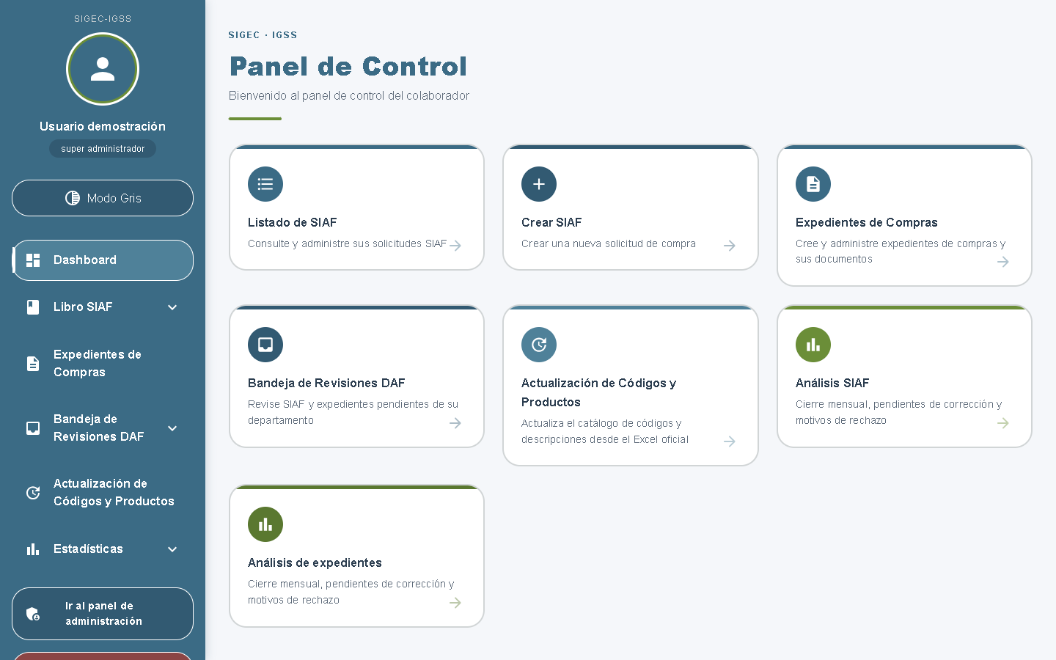

Nota. Punto de entrada operativo hacia Libro SIAF, expedientes, bandeja DAF, catálogo y analítica, filtrado por permisos. Captura del prototipo SIGEC-IGSS.

Figura 38
Prototipo de interfaz — listado de solicitudes SIAF

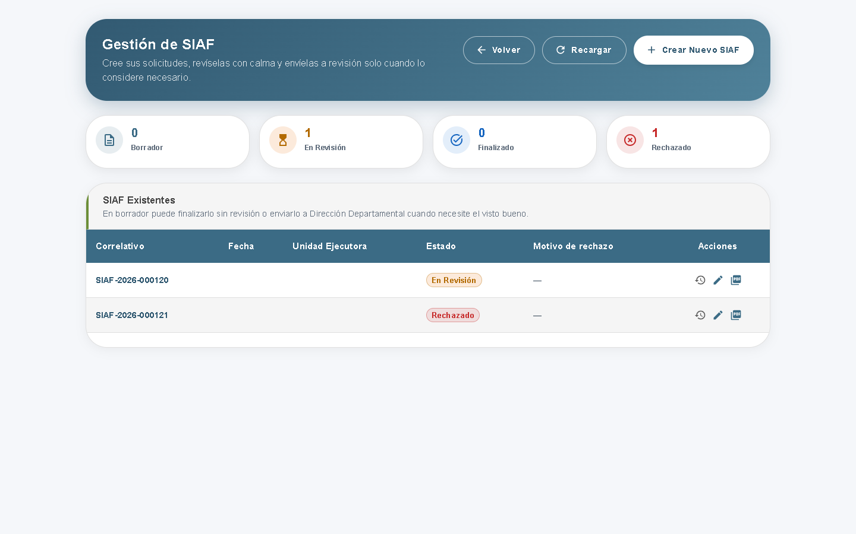
Nota. Inventario de solicitudes con estado y acciones de seguimiento. Captura del prototipo SIGEC-IGSS.

Figura 39
Prototipo de interfaz — creación de solicitud SIAF (formato SIAF-A-01)
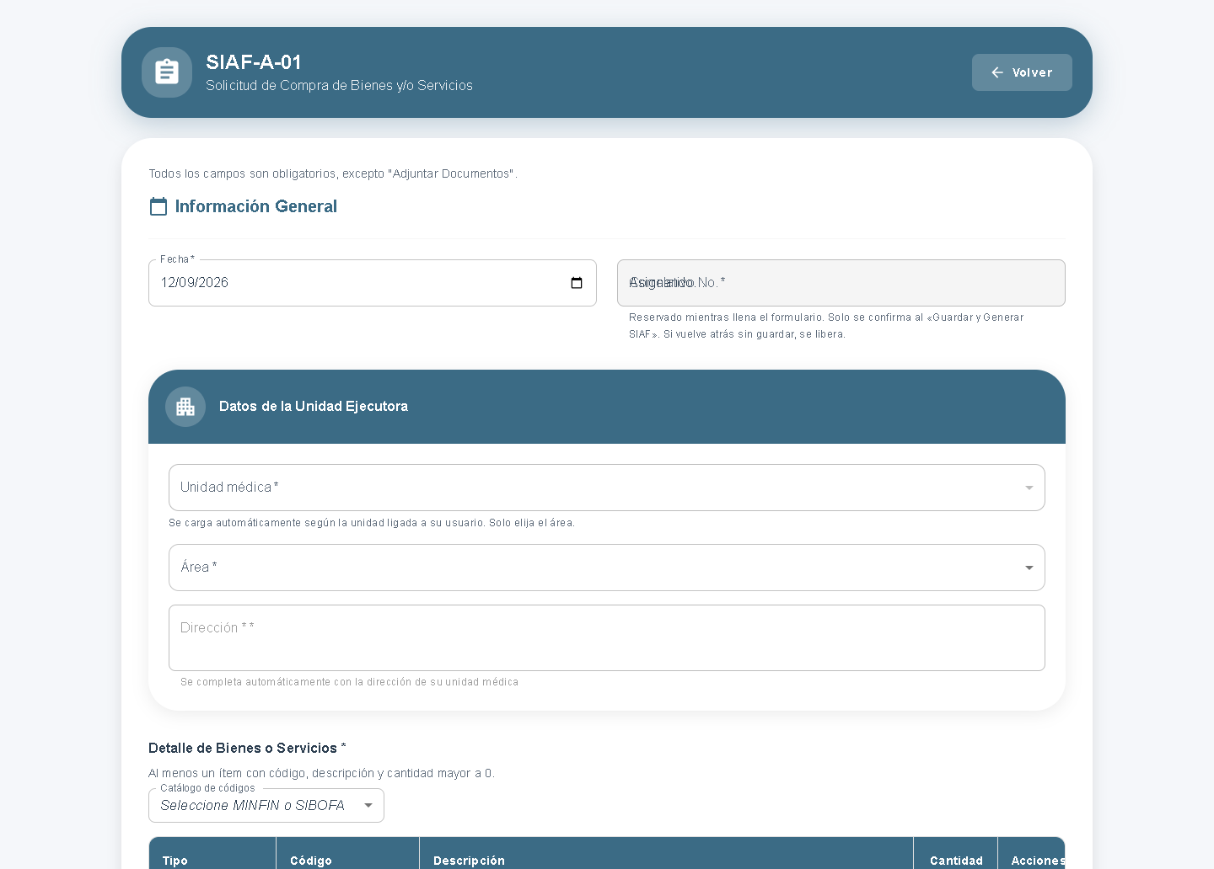

Nota. Formulario de captura alineado al documento institucional: unidad ejecutora, ítems, subproductos, solicitante, autoridad, adjuntos, justificación y generación de PDF. Captura del prototipo SIGEC-IGSS.

Figura 40
Prototipo de interfaz — expedientes de compras

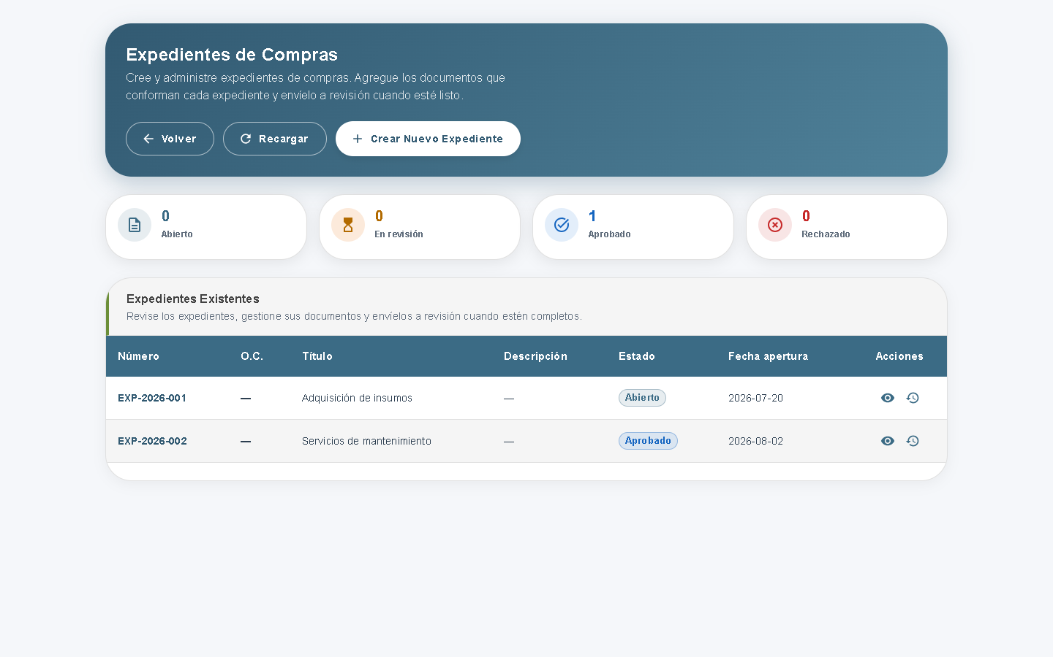

Nota. Gestión de carátulas, documentos, versiones y seguimiento del ciclo ante DAF. Captura del prototipo SIGEC-IGSS.
Figura 41
Prototipo de interfaz — bandeja de revisiones DAF

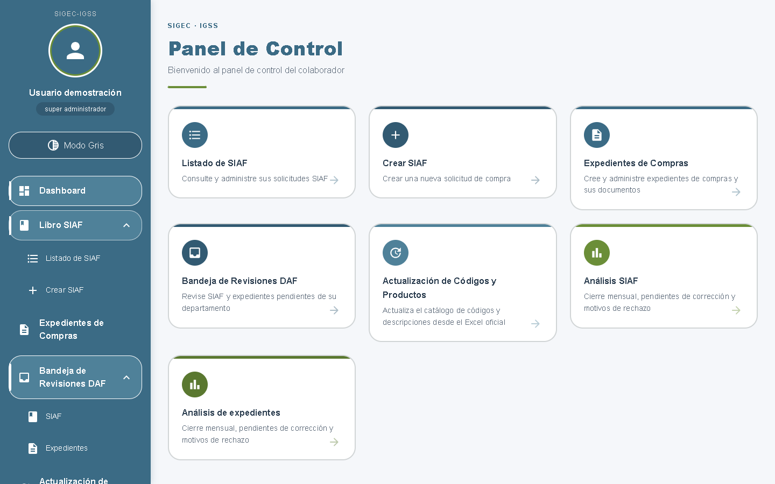

Nota. Cola de trabajo del analista departamental para dictaminar SIAF y expedientes. Captura del prototipo SIGEC-IGSS.

Figura 42
Prototipo de interfaz — análisis SIAF (cierre, trazabilidad y motivos)

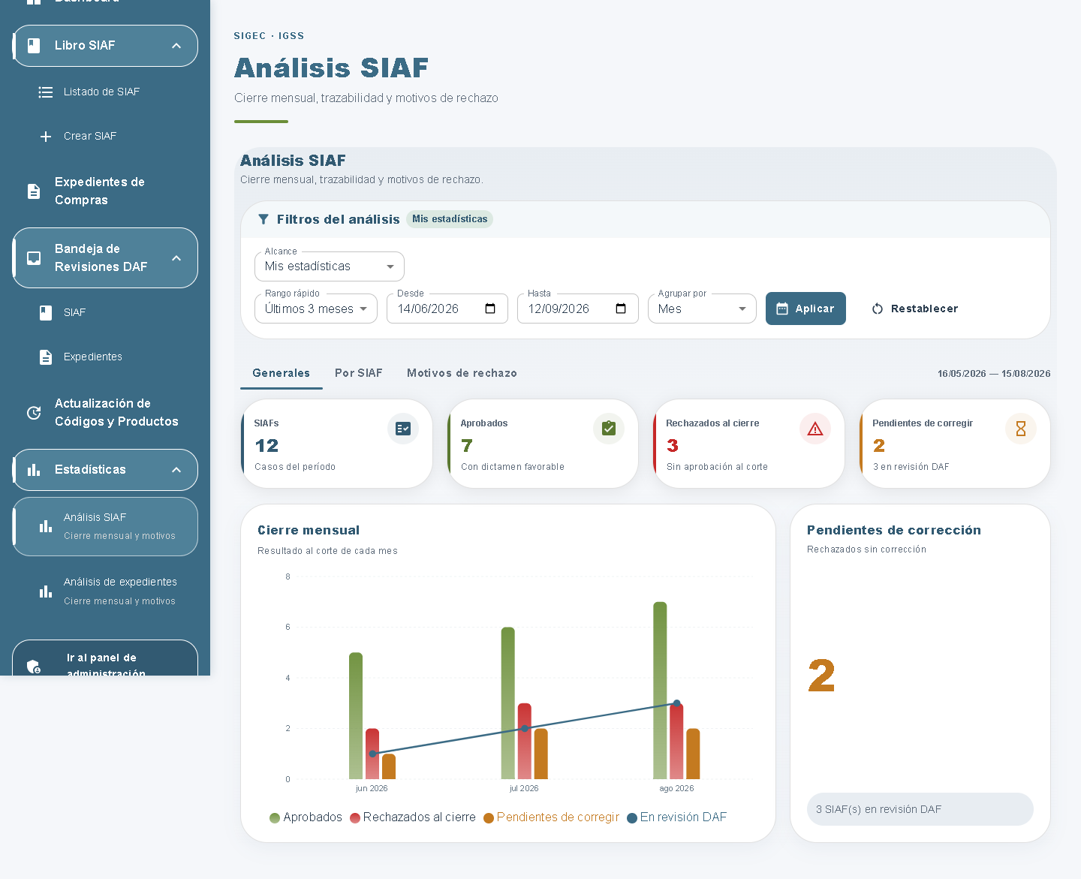

Nota. Tablero de cierre mensual y evidencias cuantitativas del piloto. Captura del prototipo SIGEC-IGSS.

Figura 43
Prototipo de interfaz — actualización de códigos y productos
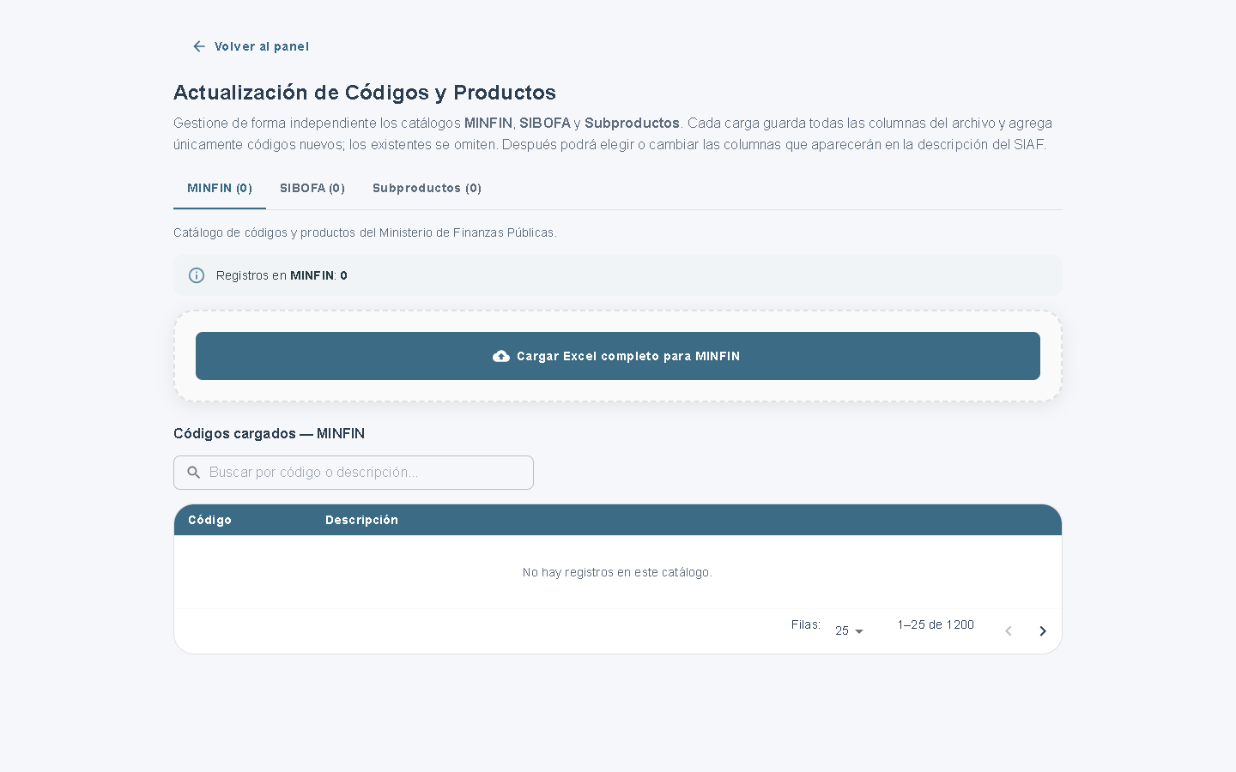

Nota. Importación controlada del catálogo desde Excel oficial. Captura del prototipo SIGEC-IGSS.

El prototipo contempla, además, gestión de roles, áreas, puestos, unidades médicas y correlativos en el panel administrativo, analítica por caso y por motivos de rechazo, y cambio de contraseña tras una clave temporal. Esas pantallas siguen el mismo lenguaje visual y no se reproducen todas aquí para evitar reiteración; el mapa de la Figura 33 y la Tabla 34 las sitúan en la navegación. En dispositivos angostos, la SPA reorganiza tarjetas y menús (Material UI); el diseño de referencia del piloto es el puesto de trabajo con navegador de escritorio en la LAN institucional.
En conclusión, la interfaz hace visible el flujo Consultorio–DAF con la identidad del IGSS y con un prototipo ejecutable, no con láminas desconectadas del software. Cada pantalla de las Figuras 34 a 43 corresponde a uno o más casos de uso del Capítulo IV.
  - Programación
La programación del SIGEC-IGSS se organiza como monolito modular: una SPA y una API en el mismo repositorio, con módulos de servidor por dominio y componentes de interfaz reutilizables. Esta sección identifica los módulos principales, presenta el diagrama de componentes y muestra extractos esenciales del prototipo (autenticación, autorización, correlativo, dictamen DAF, integridad de archivos y protección de rutas). No se reproduce el repositorio completo; los listados se acotan a la lógica que sostiene el trámite Consultorio–DAF y se presentan como figuras, conforme a la presentación de código en APA.

Figura 44
Diagrama de componentes de programación de SIGEC-IGSS

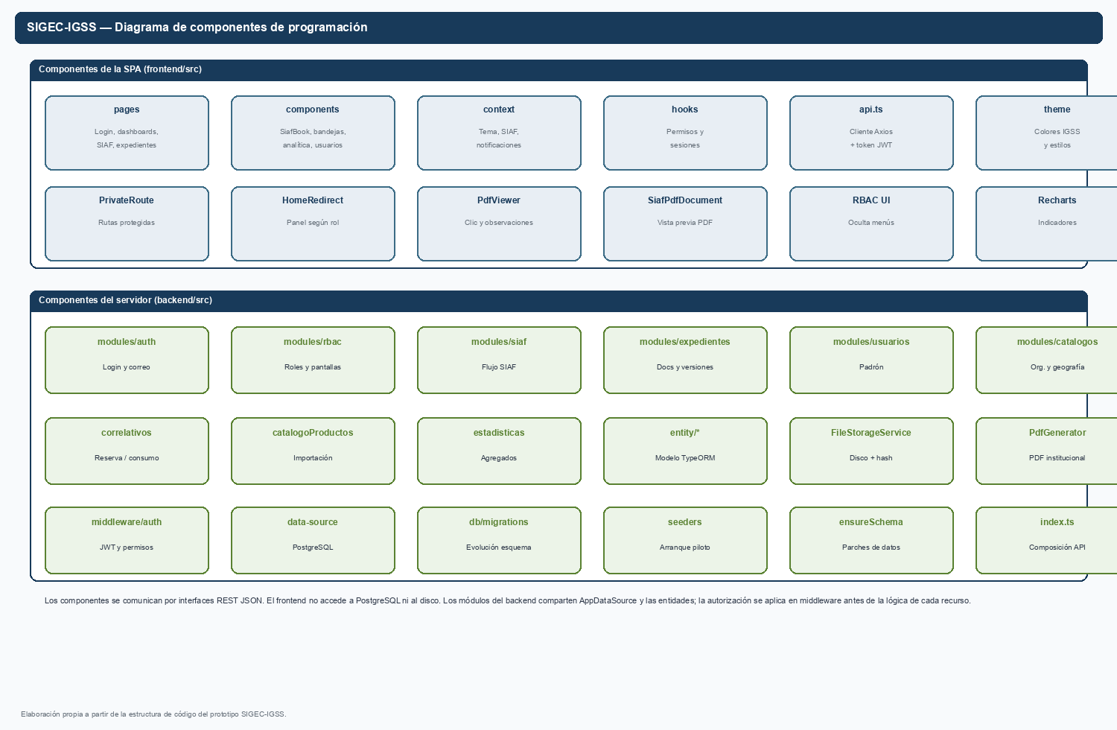

Nota. Componentes de la SPA (pages, components, context, api) y del servidor (modules, entity, services, middleware, migraciones). Elaboración propia a partir de la estructura de código del prototipo.

Tabla 35
Módulos principales de programación en el backend

Módulo | Ubicación | Función
auth | backend/src/modules/auth | Identidad, JWT, recuperación y cambio de clave
rbac | backend/src/modules/rbac | Roles, permisos y sincronización de pantallas
usuarios | backend/src/modules/usuarios | Padrón y asignación organizacional
catalogos | backend/src/modules/catalogos | Puestos, áreas, unidades y geografía
siaf | backend/src/modules/siaf | Ciclo de vida de la solicitud de compra
expedientes | backend/src/modules/expedientes | Carátula, documentos, versiones y dictamen
correlativos | backend/src/modules/correlativos | Secuencia anual y reservas
catalogoProductos | backend/src/modules/catalogoProductos | Importación y consulta de códigos
estadisticas | backend/src/modules/estadisticas | Indicadores de SIAF, expedientes y DAF
FileStorage / PdfGenerator | backend/src/services | Disco, hash y constancia PDF

Nota. Elaboración propia. index.ts compone los enrutadores; data-source.ts declara las entidades.

Tabla 36
Módulos principales de programación en el frontend

Módulo / componente | Ubicación | Función
LoginPage / ChangePasswordPage | pages/ | Acceso y credencial temporal
AdminDashboard | pages/ | Panel, gestiones maestras y estadísticas de control
CollaboratorDashboard | pages/ | Operación, bandeja DAF y analítica
SiafManagement / SiafBook | pages/ y components/ | Listado, captura, corrección y PDF
ExpedientesPage | pages/ | Expediente de compras y documentos
BandejaRevisionesDaf | components/ | Dictamen departamental
AnaliticaDaf / AnaliticaExpedientes | components/ | Cierre, tiempos y motivos
UserManagement / RoleManagement | components/ y pages/ | Padrones de seguridad
PrivateRoute / usePermissions | components/ y hooks/ | Protección de rutas y menús
api.ts + contextos | src/ | Cliente HTTP, tema y notificaciones

Nota. Elaboración propia a partir de App.tsx y del árbol frontend/src.

Tabla 37
Trazabilidad entre módulos de programación y requerimientos

Módulos | Requerimientos / casos de uso
auth + LoginPage | RF de autenticación; UC-01 y UC-11
rbac + usuarios + gestiones admin | RF de administración; UC-02 y UC-03
siaf + SiafBook + correlativos | RF de SIAF; UC-04, UC-05 y UC-06
expedientes + visor PDF | RF documental; UC-07 y UC-08
catalogoProductos | RF de catálogo; UC-09
estadisticas + analítica UI | RF de indicadores; UC-10; reportes RO/RC del Capítulo IV
FileStorage + entidades de archivo | RNF de integridad y trazabilidad documental
Nota. Elaboración propia. La matriz cierra el circuito entre el Capítulo IV y el software versionado.
Extractos esenciales de programación. Las Figuras 45 a 50 presentan fragmentos del prototipo que materializan las reglas ya especificadas: quién entra, quién dictamina, cómo se numera una SIAF y cómo se resguarda el PDF. El código se muestra como figura (tipografía monoespaciada), no como script de instalación. Se omiten registros de consola, importaciones y ramas de error no indispensables.
Figura 45
Extracto de código — autenticación y emisión de JWT
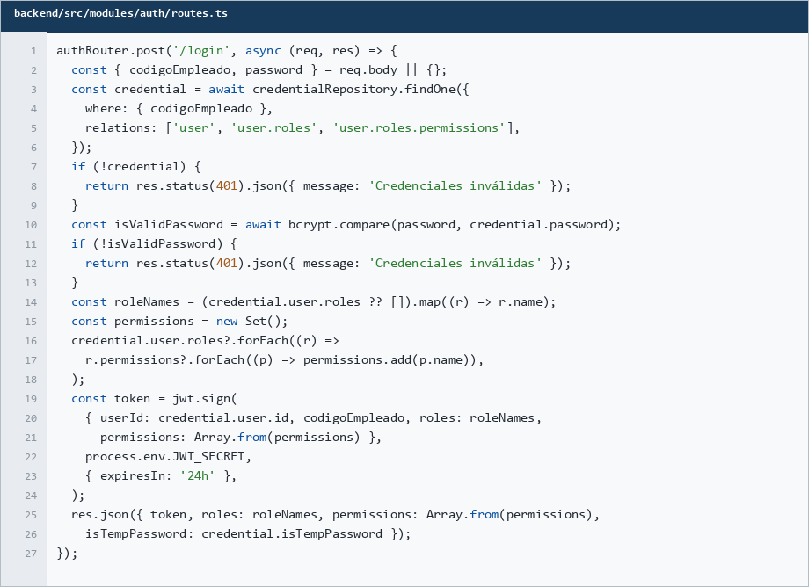
Nota. El inicio de sesión compara la contraseña con bcrypt, concentra roles y permisos en el token y avisa si la clave es temporal. Extracto del prototipo; se omiten validaciones de entrada y el manejo de error de servidor.
Figura 46
Extracto de código — verificación de token y autorización en servidor
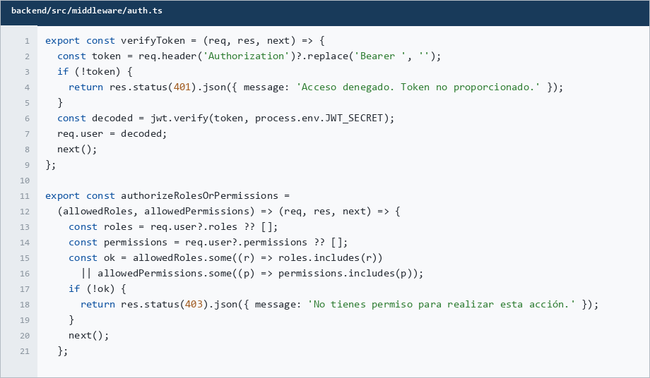
Nota. Toda ruta sensible exige JWT válido. La autorización no se delega al navegador: el servidor comprueba rol o permiso antes de ejecutar la acción. Extracto del prototipo.
Figura 47
Extracto de código — reserva transaccional de correlativo SIAF
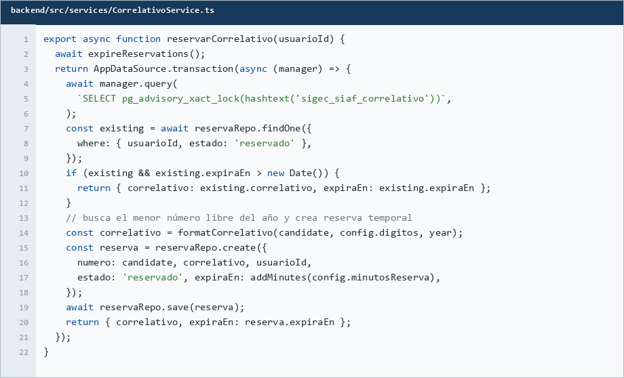
Nota. Un candado transaccional de PostgreSQL evita que dos formularios abiertos reciban el mismo número; la reserva se reutiliza si aún está vigente. Extracto simplificado del prototipo (se omite el bucle de búsqueda del menor número libre).
Figura 48
Extracto de código — dictamen favorable DAF sobre una solicitud SIAF
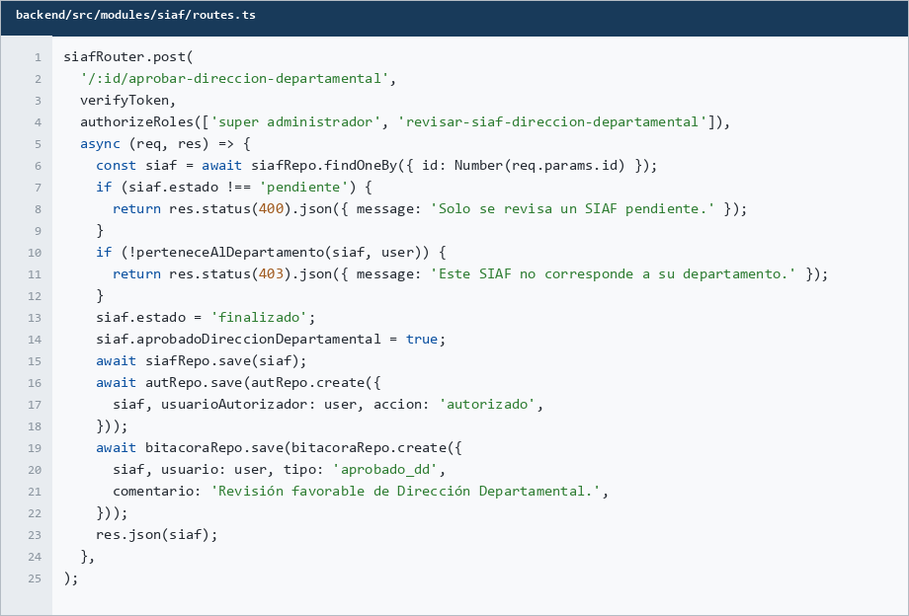
Nota. Solo Dirección Departamental autoriza. El cambio de estado, la autorización y la bitácora se persisten juntos, y se verifica que el SIAF pertenezca al departamento del analista. Extracto del prototipo.
Figura 49
Extracto de código — almacenamiento del PDF SIAF con huella SHA-256
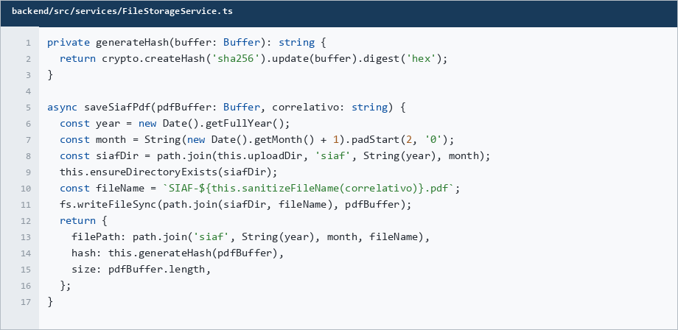
Nota. Los bytes se guardan por año/mes; en la base queda la ruta relativa, el tamaño y el hash para verificar integridad al restaurar. Extracto del prototipo.
Figura 50
Extracto de código — protección de rutas en la interfaz (PrivateRoute)
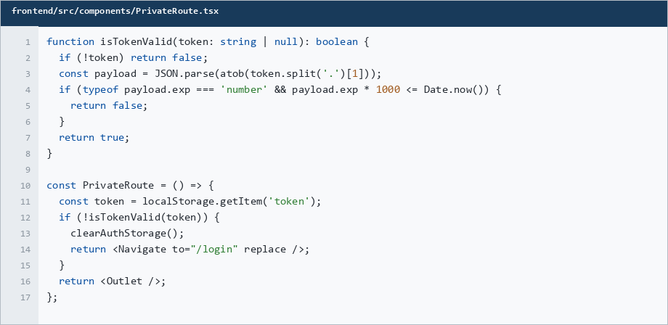
Nota. Si el JWT no existe o está vencido, se limpia la sesión y se redirige al login. La interfaz oculta módulos, pero la autoridad permanece en la API (Figura 46). Extracto del prototipo.
Criterios de implementación. TypeScript reduce errores de contrato entre UI y API. Las migraciones y ensureSchema evolucionan el esquema sin depender de anotaciones sueltas. Los seeders permiten levantar un ambiente de piloto con roles y catálogos. ESLint y Jest existen en el frontend; el backend del piloto aún privilegia verificación manual y compilación estática, deuda declarada en el Capítulo III. En conclusión, la programación se presenta como módulos nombrables, componentes acoplados por JSON y una traza explícita hacia los requerimientos: eso es lo que un área de sistemas puede mantener y lo que un tribunal puede evaluar sin perderse en el árbol de archivos. Los extractos de las Figuras 45 a 50 no sustituyen el repositorio versionado; permiten contrastar, en el cuerpo del capítulo, que las reglas de acceso, numeración, dictamen e integridad documental están programadas en servidor y no solo dibujadas en la interfaz.
El Capítulo V deja diseñado el SIGEC-IGSS en cuatro frentes exigidos por la entrega: (1) un modelo de datos por dominios, con integridad, correlativos y asociaciones lógicas declaradas; (2) un almacén documental híbrido con hash y versionado; (3) una arquitectura cliente–servidor en tres capas, vista de despliegue Palín–Escuintla y especificación de decisiones e interfaces; (4) un prototipo de interfaz real, con navegación por roles, y módulos de programación trazables a los casos de uso. El diseño permanece acotado al piloto: no reemplaza Guatecompras ni certifica el gobierno de datos del instituto, pero sí convierte el trámite Consultorio–DAF en un sistema inteligible, auditable y desplegable.

Conclusiones
Es posible llevar a cabo el presente proyecto de graduación, porque responde a una necesidad concreta del IGSS: ordenar y digitalizar el flujo de la SIAF y del expediente de compra en la relación Consultorio de Palín–DAF departamental de Escuintla, donde predominan prácticas manuales y semi-manuales que generan reprocesos y débil trazabilidad. La propuesta del SIGEC-IGSS queda acotada a un piloto con stack y despliegues definidos (aplicación web, API, base de datos propia del proyecto, servidor y red aportados por la unidad piloto), lo que la hace pertinente y aplicable. Los criterios de viabilidad técnica, económica y operativa, junto con el marco metodológico (investigación aplicada con indicadores comparables y desarrollo incremental con prototipado evolutivo), respaldan la coherencia del trabajo con los objetivos y la hipótesis. Como cierre de ciclo, la entregable combina código versionado y documentación técnica y de despliegue, lo que favorece el traspaso a áreas de sistemas y deja un referente replicable en otras unidades si la institución lo decide.
Las principales limitaciones se concentran en el tiempo y el alcance del trabajo de graduación —el desarrollo prioriza funciones esenciales del piloto, dejando para fases posteriores integraciones con sistemas centrales del IGSS, mayor automatización de pruebas, endurecimiento avanzado de ciberseguridad o despliegue a otras unidades— y en el carácter híbrido del trámite: el sistema complementa el proceso y no sustituye por completo el soporte físico ni la normativa de envío cuando corresponda. Además, la eficacia observada dependerá de equipos, navegadores, conectividad entre Palín y Escuintla y del acompañamiento institucional; y la comparación antes–después exige homogeneidad en definiciones y fuentes de datos, pues cambios de criterio entre línea base y piloto pueden sesgar la lectura de los indicadores.
En síntesis, el SIGEC-IGSS aporta una solución factible alineada con la modernización digital que el instituto ha planteado como rumbo, sin confundir el alcance del proyecto con la sustitución de plataformas estatales de contratación (p. ej. Guatecompras) ni con la resolución total de cuellos de botella que tienen también componentes organizativos y normativos ajenos al software. El valor del trabajo está en instrumentar el flujo Consultorio–DAF con roles, bitácora, versionado y métricas; en diseñar datos, arquitectura, interfaz y módulos de programación coherentes con esa instrumentación; y en demostrar —en un entorno real de gestión pública y hospitalaria-administrativa— criterios de ingeniería de software, seguridad proporcional y operación acotada al piloto definido en el documento.

Anexos
Figura 51
Mapa mental del proyecto SIGEC-IGSS (2026)
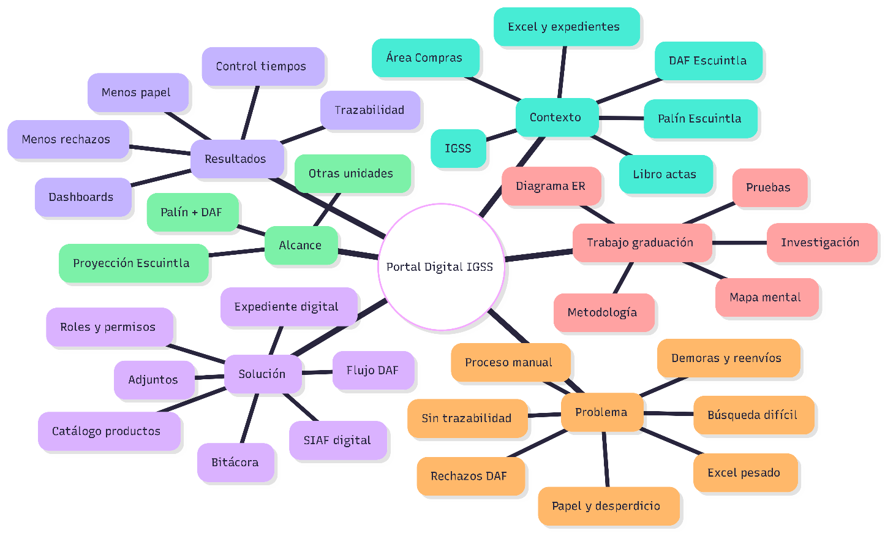

Nota: Elaboración propia (2026). El mapa sintetiza los ejes del proyecto SIGEC-IGSS: contexto, problema, solución, alcance del piloto y resultados esperados.

Figura 52
Matriz operacional SIGEC-IGSS (piloto Palín–DAF Escuintla, 2026)

Nota: Elaboración propia (2026). La matriz alinea pregunta general, objetivos específicos, hipótesis, variables e indicadores. NA = no aplica en esa celda según el criterio adoptado en el diseño metodológico.

Tabla 38
Anexo del Capítulo V - Diccionario de tablas del esquema sigec_igss

Tabla | Atributos esenciales | Observación de diseño
user | id, nombres, apellidos, dpi, nit, telefono, correoInstitucional, codigoEmpleado, renglon, unidadMedica, puestoId, departamento_direccion_id | Unicidad en DPI, NIT, correo y código
credential | id, codigoEmpleado, password (hash), isTempPassword, userId | 1:1 con user; la clave nunca va en texto claro
role | id, name | Nombre único de perfil
permission | id, name, description | Facultad de pantalla o acción
user_roles | userId, roleId | Unión N:M
role_permissions | roleId, permissionId | Unión N:M
puesto | id, nombre, activo | Catálogo de puestos
areas | id, nombre, descripcion, activo, timestamps | Área solicitante SIAF
departamentos | id, nombre | Geografía / DAF
municipios | id, nombre, departamento_id | N:1 con departamento
unidad_medica | id, nombre, departamento, municipio_id, telefonos | Catálogo de unidades
siaf_solicitudes | id, correlativo, fecha, FKs de usuarios y área, justificación, estado, aprobado_dd, pdfPath, pdfHash, pdfSize | Núcleo del trámite SIAF
siaf_items | id, siaf_id, codigo, catalogo_origen, descripcion, cantidad, orden | Línea de bien o servicio
siaf_subproductos | id, siaf_id, codigo, cantidad, orden | Desglose por subproducto
siaf_autorizaciones | id, siaf_id, usuario_autorizador_id, accion, comentario, motivo_rechazo, fecha | Dictamen de unidad o DAF
siaf_bitacora | id, siaf_id, tipo, usuario_id, comentario, detalle_antes/después, fecha | Traza de rechazo, corrección y autorización
siaf_documentos_adjuntos | id, siaf_id, nombreOriginal, rutaArchivo, mimeType, tamanioBytes, hashArchivo, fecha_subida | Metadatos del adjunto en disco
siaf_correlativo_config | siguiente_numero, numero_inicio, digitos, minutos_reserva, anio_actual | Una fila de configuración
siaf_correlativo_reservas | numero, correlativo, usuario_id, estado, expira_en | reservado / consumido / liberado
expedientes | id, numeroExpediente, usuario_id, tipo, titulo, numero_siaf, numero_orden_compra, estado, unidad_origen, municipio_origen | Carátula; vínculo lógico con SIAF
expediente_documentos | id, expediente_id, tipoDocumento, nombreArchivo, ruta, mime, hash, subido_por | Documento vigente
expediente_documento_versiones | id, expediente_documento_id, numeroVersion, es_actual, ruta, hash, subido_por | Historial de reemplazos
expediente_bitacora | id, expediente_id, tipo, usuario_id, comentario, fecha | Aprobación, rechazo o corrección
expediente_bitacora_detalle | id, bitacora_id, documento, comentario, pagina, x/y percent | Observación localizable en el PDF
expediente_correlativo_config | siguiente_numero, numero_inicio, digitos, anio_actual | Secuencia independiente de SIAF
producto_catalogo | id, origen, codigo, descripcion, datos_originales (JSON) | Unicidad origen+código
producto_catalogo_config | origen (PK), encabezados, columna_codigo, columnas_descripcion | Mapeo de importación Excel

Nota. Elaboración propia a partir de backend/src/entity. Tipos físicos (varchar, timestamptz, jsonb) se omiten adrede, conforme a la consigna de no incluir scripts de tablas.

Bibliografías
Agesic. (s.f.). Obtenido de https://www.gub.uy/agencia-gobierno-electronico-sociedad-informacion-conocimiento/politicas-y-gestion/expediente-digital
Agesic. (s.f.). Agencia de Gobierno Electrónico y Sociedad de la Información y del Conocimiento. Obtenido de https://www.gub.uy/agencia-gobierno-electronico-sociedad-informacion-conocimiento/politicas-y-gestion/expediente-digital
Argentina.gob.ar. (s.f.). COMPR.AR – Portal de Compras Públicas. Obtenido de https://comprar.gob.ar
Argentina.gob.ar. (s.f.). Obtenido de https://comprar.gob.ar
Colombia, F. P. (s.f.). Obtenido de https://www.funcionpublica.gov.co/eva/red/publicaciones/guia-de-implementacion-de-un-sistema-de-gestion-de-documentos-electronicos-de-archivo--sgdea
Creswell , J., & Creswell, J. (2018). Research Design: Qualitative, Quantitative, and Mixed Methods Approaches. SAGE Publications, Inc. (a menudo citada abreviada: SAGE Publications).
Evans , J., & William M., L. (2011). Administración y control de la calidad. Pearson Educación de México.
Fielding, R. T. (2014). Hypertext Transfer Protocol (HTTP/1.1): Semantics and Content. Obtenido de https://www.rfc-editor.org/rfc/rfc7231
Foundation, O. (2025). OWASP Top Ten. Obtenido de https://owasp.org/www-project-top-ten/
Función Pública Colombia. (s.f.). Obtenido de https://www.funcionpublica.gov.co/eva/red/publicaciones/guia-de-implementacion-de-un-sistema-de-gestion-de-documentos-electronicos-de-archivo--sgdea
Gobierno de México. (s.f.). Secretaría de la Función Pública. Obtenido de https://www.gob.mx/buengobierno/acciones-y-programas/compranet-www-compranet-gob-mx
Gobierno del Perú. (2017). Obtenido de https://www.gob.pe/62913-implementar-el-modelo-de-gestion-documental-mgd
Guatemala, C. d. (2018). Decreto número 3-2018. Ley de Protección de Datos Personales.
Hernández Sampieri, R., Fernández Collado, C., & Baptista Lucio, M. (2014). Metodología de la investigación. McGraw-Hill / Interamericana Editores, S.A. de C.V.
Hernández Sampieri, R., Fernández Collado, C., & Baptista Lucio, M. (2018). Metodología de la investigación: Las rutas cuantitativa, cualitativa y mixta. Ciudad de México.
IGSS. (28 de marzo de 2023). Noticias IGSS. Obtenido de https://www.igssgt.org/noticias/2023/03/28/igss-habilita-portal-exclusivo-para-afiliados/
IGSS. (6 de Junio de 2025). Noticias IGSS. Obtenido de https://www.igssgt.org/noticias/2025/06/06/comunicado-el-seguro-social-avanza-hacia-el-futuro/
IGSS. (s.f.). Portal institucional. Obtenido de https://www.igssgt.org/
ISO/IEC. (2018). ISO/IEC 27000.
Kaplan , R., & Norton, D. (2007). Mapas estratégicos: Convirtiendo los activos intangibles en resultados tangibles. Gestión 2000 (Grupo Planeta; sede en Barcelona, España).
Laudon , K., & Laudon, J. (2012). Sistemas de información gerencial. Pearson Educación de México, S.A. de C.V.
México, G. d. (s.f.). Obtenido de https://www.gob.mx/buengobierno/acciones-y-programas/compranet-www-compranet-gob-mx
Ministerio de Finanzas Públicas. (s.f.). Obtenido de https://www.guatecompras.gt
Ministerio de Salud del Perú. (2025). Gob.pe. Obtenido de https://www.gob.pe/institucion/minsa/noticias/1110106-minsa-implementa-nueva-plataforma-digital-para-compras-publicas-menores-a-8-uit
Ministerio de Salud Pública y Asistencia Social. (s.f.). Obtenido de https://www.mspas.gob.gt/
Naciones Unidas. (2024). Departamento de Asuntos Económicos y Sociales. Obtenido de https://publicadministration.un.org/egovkb
Perú, M. d. (12 de 01 de 2025). Obtenido de https://www.gob.pe/institucion/minsa/noticias/1110106-minsa-implementa-nueva-plataforma-digital-para-compras-publicas-menores-a-8-uit
Pressman, R. S. (2010). Ingeniería del software: un enfoque práctico. McGraw-Hill/Interamericana de España, S. A. U.
Robbins, S., & Coulter, M. (2010). Administración. Pearson Educación de México.
SERCOP. (s.f.). Obtenido de https://portal.compraspublicas.gob.ec/sercop/salud-contigo/
SERCOP. (s.f.). Salud Contigo – Servicio Nacional de Contratación Pública. Obtenido de https://portal.compraspublicas.gob.ec/sercop/salud-contigo/
Servicio Andaluz de Salud. (s.f.). ayudaDIGITAL – Aplicaciones económico-financieras. Obtenido de https://www.sspa.juntadeandalucia.es/servicioandaluzdesalud/ayudadigital/aplicaciones/economico-financieras/siglo-contratacion
Sommerville, I. (2011). Ingeniería del software. Pearson Educación.
Standardization, I. O. (2011). ISO/IEC 25010:2011.
Standardization, I. O. (2011). ISO/IEC 25010:2011 — Systems and software engineering — Systems and software quality requirements and evaluation (SQuaRE).
Venkatesh, V., Morris, M., Davis, G., & Davis, F. (2003). User acceptance of information technology: Toward a unified view. MIS Quarterly, págs. 425-478 (o 425–478).

